**On-Premise의 Infra를 AWS로 Migration**

|  |  |
| --- | --- |
| 4조 | |
| 팀장 | 이규남 |
| 팀원 | 김지환 |
| 팀원 | 최지호 |
| 팀원 | 오지원 |
| 팀원 | 이종규 |

목차

**1. 개요** 3

**1.1. 프로젝트 선정 이유** 3

**1.2. 프로젝트 기대효과** 3

**2. 프로젝트 진행** 3

**2.1. 담당 역할** 3

**2.2. 세부 작업 내용** 4

**2.3. 사용 서비스** 5

**3. 프로젝트 환경 설계 및 구현(AWS)** 6

**3.1. 아키텍처 구성도** 6

**3.2. VPC** 6

**3.3. On-Premise 구성** 11

**3.4. Application Migration Service (MGN)** 22

**3.5. DNS 설정** 32

**3.6. Database Migration Service (DMS)** 34

**3.7. Active Directory Migration Tool (ADMT)** 44

**4. 프로젝트 환경 설계 및 구현(VMware)** 54

**4.1. 아키텍처 구성도** 54

**4.2. On-Premise 구성** 54

**4.3. untangle 설정** 66

**4.4 VPN 설정** 67

**4.5. IPsec VPN 설정** 72

**4.6. Application Migration Service (MGN)** 75

**4.7. Database Migration Service (DMS)** 86

**4.8. Active Directory Migration Tool (ADMT)** 97

# **1. 개요**

## **1.1. 프로젝트 선정 이유**

AWS서비스를 이용해 migration를 함으로 On-premise 데이터 센터 운용 및 유지관리에 대한 비용 절감

속도 및 민첩성 개선, 데이터 무결성 보장, 고가용성으로 안정성까지 향상되는 효과를 볼 수 있다

## **1.2. 프로젝트 기대효과**

AWS서비스를 이용해 migration을 함으로써 기대할 수 있는 첫 번째 기대 효과로는 자본 비용을 가변 비용으로 대체하는 것이다.

On-Premise 환경을 구축하기 위해서는 실제 장비들이 필요할 뿐만 아니라 유지 하기위한 많은 인건비도 필요하다. 이러한 자본 비용을 AWS로 Migration을 진행하게 될 시에 가변 비용으로 대체할 수가 있다.

두 번째 기대 효과는 속도 및 민첩성 개선이다.

On-Premise 환경에서는 장비에 직접 콘솔을 연결하여 유지 및 보수를 진행해야 하지만, AWS 환경에서는 각각의 서비스들을 이용하여 보다 빠르게 유지 및 보수가 가능하다. 또한 주문한 서버가 2~3주 후에 도착하는 On-Premise 환경에 비해 클라우드는 가입 후 10분 이내로 서비스 구축 시작이 가능하다. 따라서 인프라 도입에 들어가는 시간을 절감하고, 서비스 제공 시기를 앞당길 수 있다.

세 번째 기대효과는 고가용성으로 인한 안정성 향상이다.

전체 시스템에 대해 사람이 개입하지 않아도 시스템이 항상 작동 및 가동 중지를 최소화하는 것을 보장하는 것이다. AWS ELB, Auto Scaling 등 많은 서비스들로 고가용성을 보장받을 수 있다. 같은 맥락으로 데이터 무결성 보장도 기대해볼 수 있다.

# **2. 프로젝트 진행**

## **2.1. 담당 역할**

|  |  |
| --- | --- |
| 담당자 | 담당 역할 |
| 이규남(팀장) | 프로젝트 총괄  VMware On-Premise Infra 구성  VMware Migration  웹 테스트 페이지 구성  발표 |
| 김지환(팀원) | AWS On-Premise Infra 구성  AWS Migration  VMware Migration  보고서 작성 |
| 최지호(팀원) | VMware On-Premise Infra 구성  웹 테스트 페이지 구성  발표 |
| 오지원(팀원) | AWS On-Premise Infra 구성  보고서 총괄  PPT 작성 |
| 이종규(팀원) | 구성도 그리기  자료 조사 |

## **2.2. 세부 작업 내용**

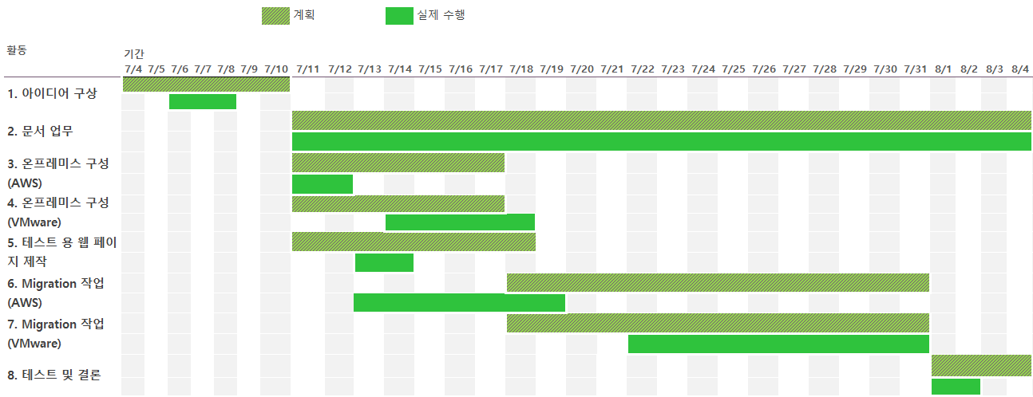

## **2.3. 사용 서비스**

|  |  |
| --- | --- |
| **서비스** | **특징** |
| **VPC** | 사용자가 정의하는 IP 주소 범위 선택, 서브넷 생성, 라우팅 테이블 및 네트워크 게이트웨이 구성 등  가상 네트워킹 환경 |
| **EC2** | 사용한 만큼 값을 지불하고 탄력적으로 사용 가능  하며 보안, 네트워크 관리 및 스토리지 관리도 효율적인 독립된 AWS **클라우드 컴퓨팅 서비스** |
| **MGN** | 물리, 가상, 클라우드 인프라의 소스 서버를 AWS에서 기본적으로 실행되도록 자동변환 하며 마이그레이션을 단순화, 가속화 할 수 있는 서비스 |
| **ALB** | 단일 또는 여러 가용 영역에서 웹서버에 부하를 처리할 수 있고 내결함성에 필요한 고가용성, 자동 조정, 강력한 보안을 갖추고 있는 서비스 |
| **Route 53** | 다른 도메인 등록 기관에 비해 가격이 비슷하거나 저렴하고, 등록 외에 부가적인 기능 제공 및 안정성, GUI를 제공해 관리가 수월한 AWS 도메인 서비스 |
| **RDS** | 클라우드에서 관계형 데이터베이스를 간편하게 설정, 운영 및 확장 가능. 하드웨어 프로비저닝, 데이터베이스 설정, 패치 및 백업과 같은 시간 소모적인 관리 작업을 자동화하고, 사용자가 애플리케이션에 집중하여 애플리케이션에 필요한 빠른 성능, 고가용성, 보안 및 호환성을 제공할 수 있도록 지원해주는 서비스 |
| **DMS** | 관계형 데이터베이스, 데이터 웨어하우스, NoSQL 데이터베이스 및 기타 유형의 데이터 저장소를 쉽게 마이그레이션할 수 있는 AWS 클라우드 서비스 |
| **Directory Service** | 사용자, 그룹, 컴퓨터, 기타 리소스 등 조직에 관한 정보가 포함된 디렉터리를 제공하는 관리형 서비스 오퍼링 |
| **Site-to-site VPN** | AWS에서 두 개의 네트워크 도메인이 가상의 사설 네트워크 연결을 사용하여 프라이빗 통신을 가능하게 하고 표준 IPSec VPN만 지원하는 서비스 |

# **3. 프로젝트 환경 설계 및 구현(AWS)**

## **3.1. 아키텍처 구성도**

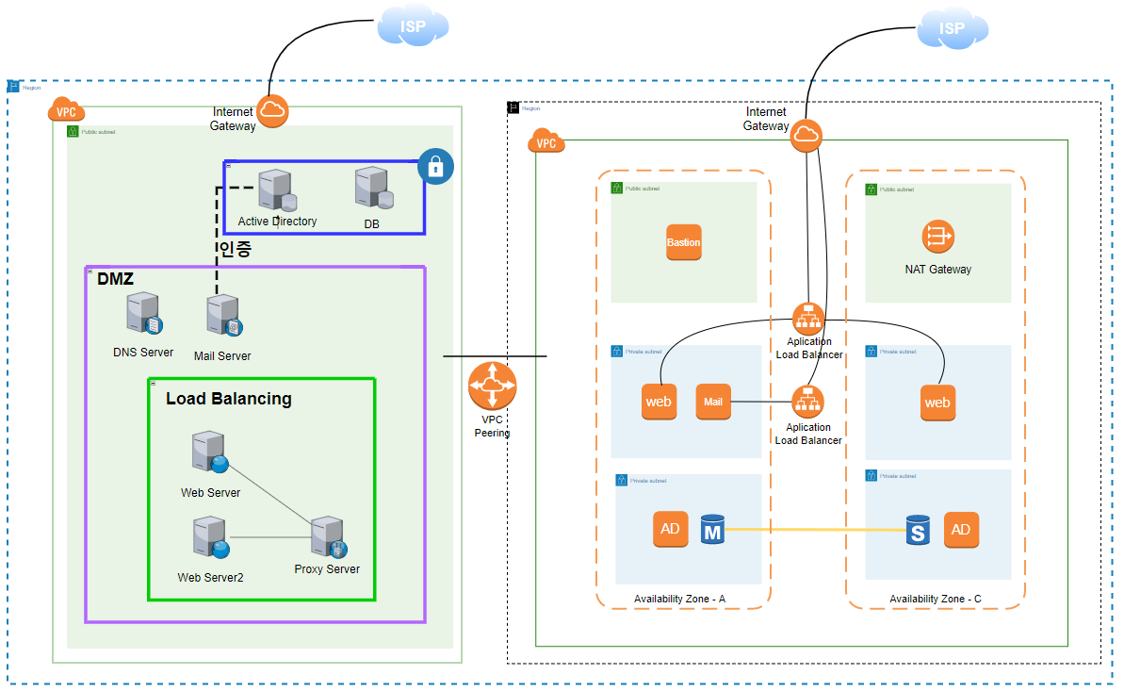

- AWS Migration 구성도

## **3.2. VPC**

3.2.1. VPC 생성

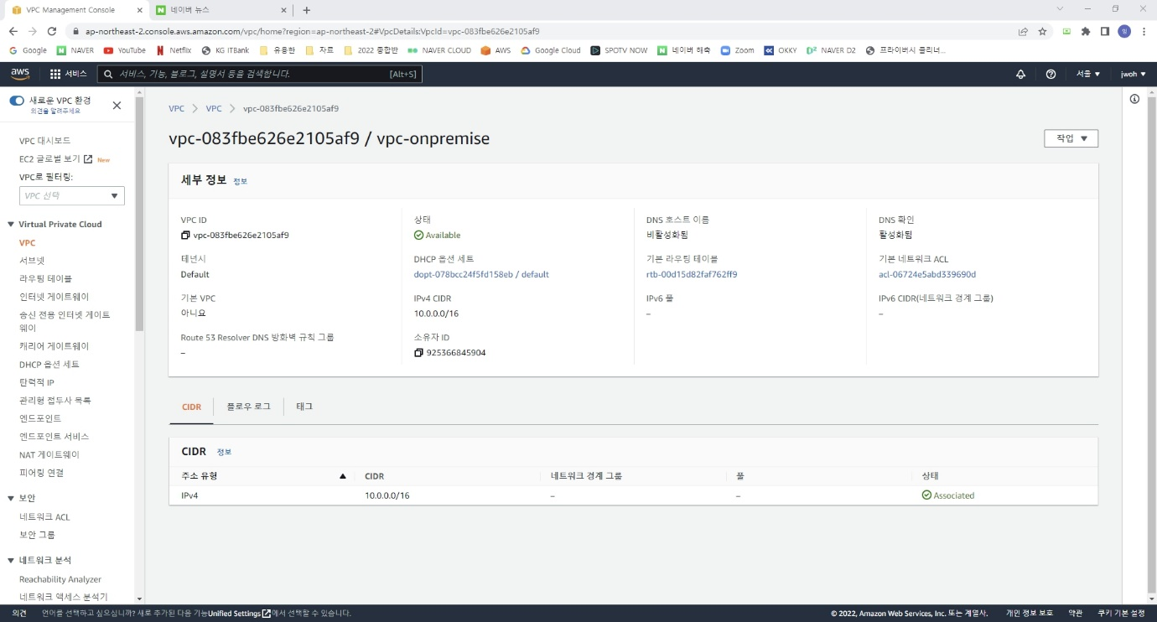

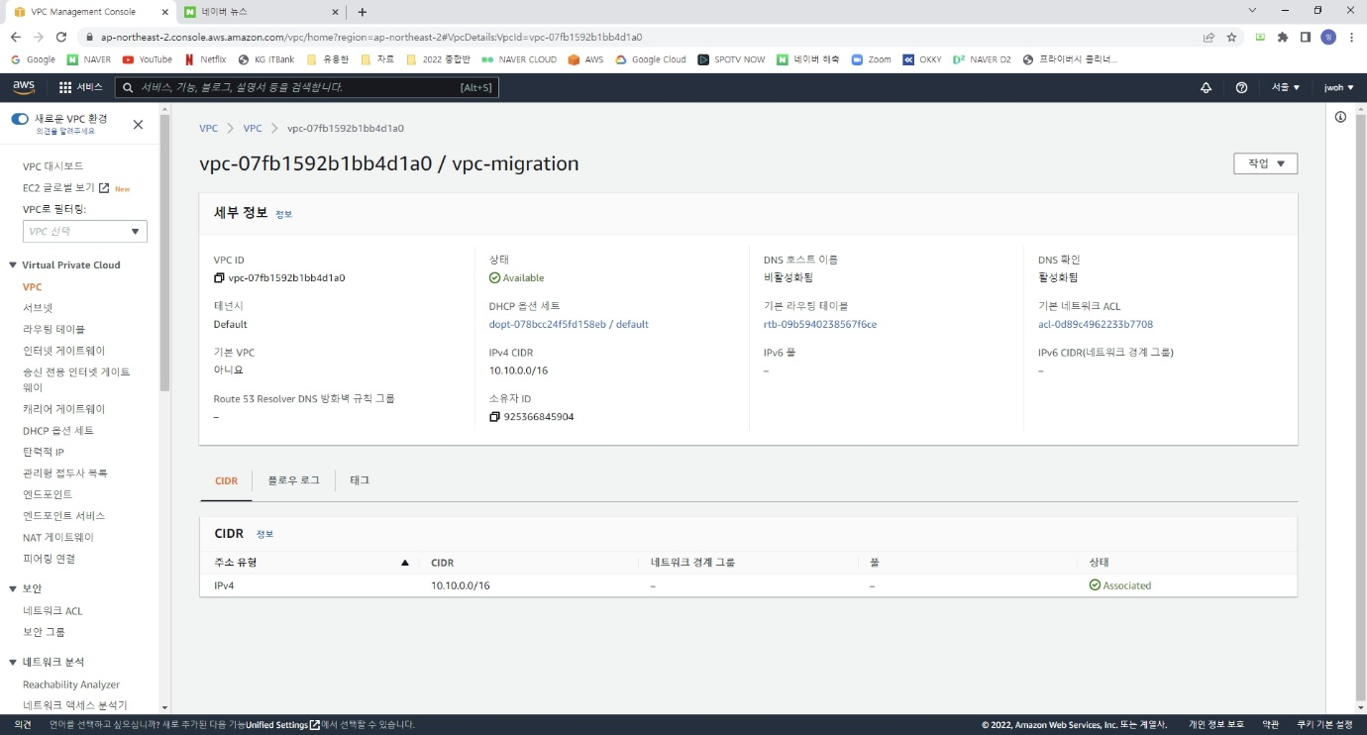

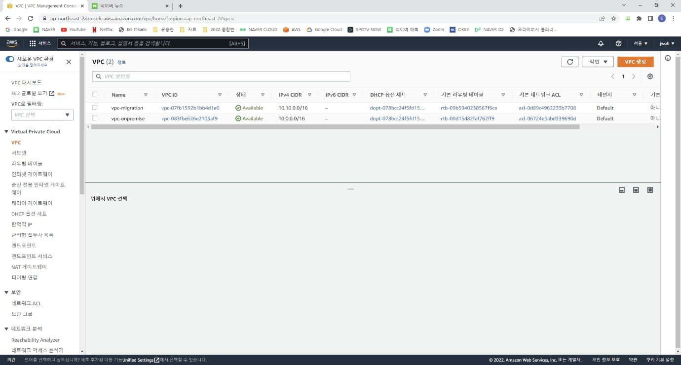

3.2.2. 서브넷 생성

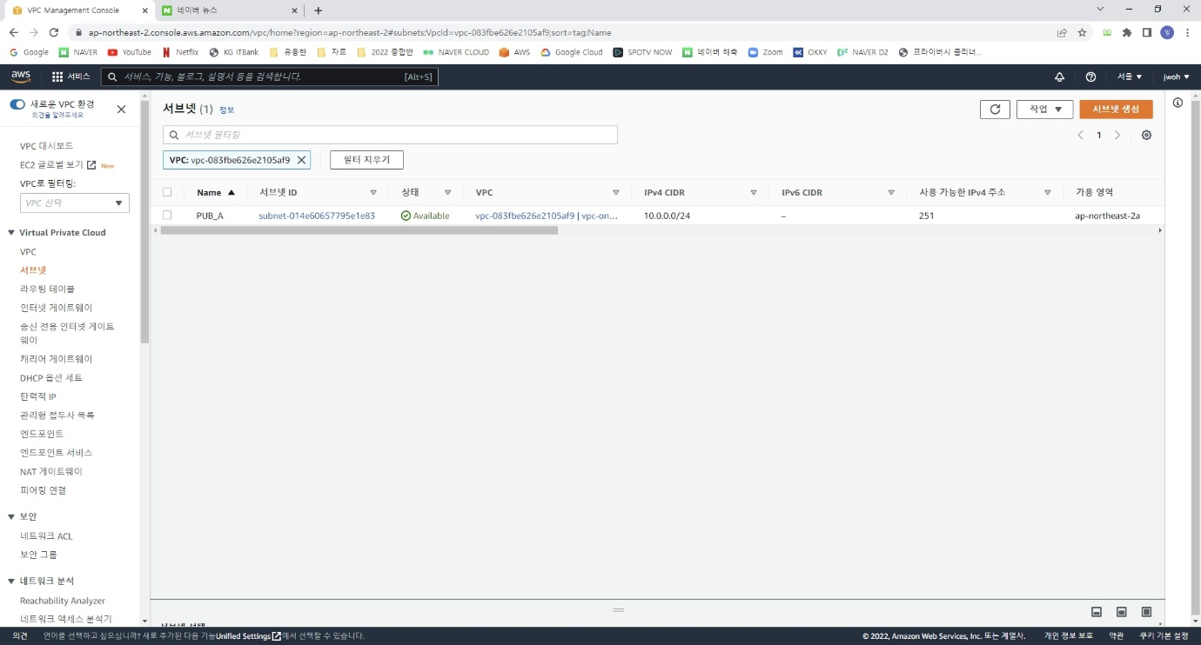

- VPC On-Premise 서브넷

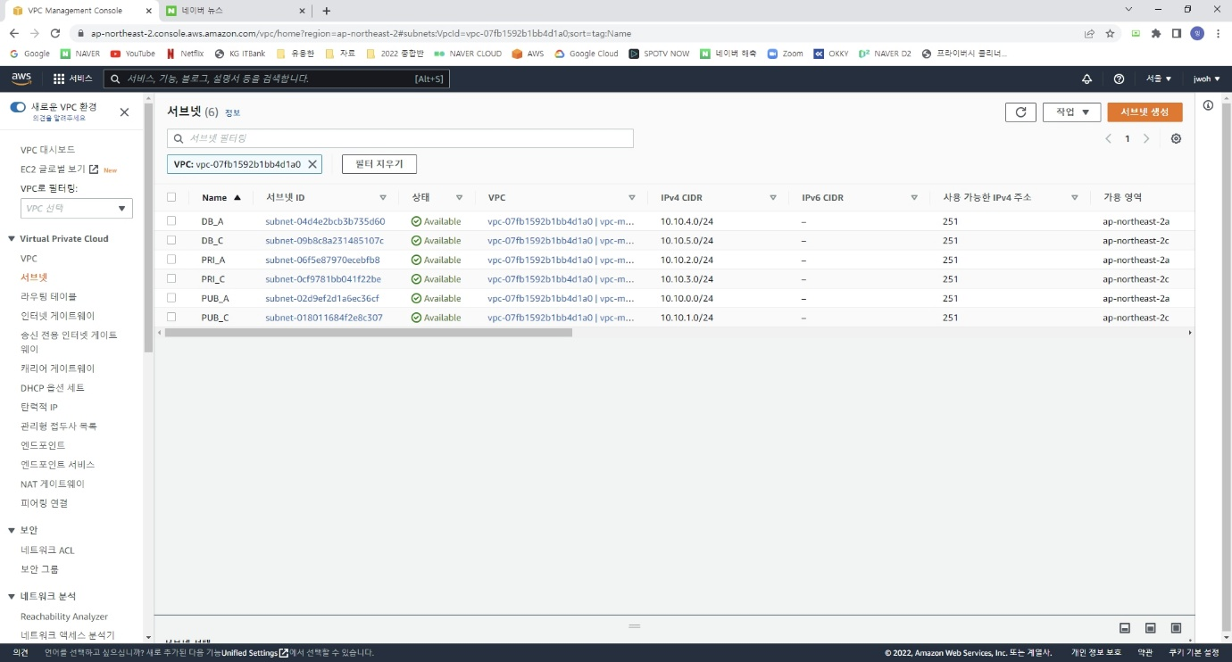

- VPC Migration 서브넷

3.2.3. 인터넷 게이트웨이 생성 및 VPC 연결

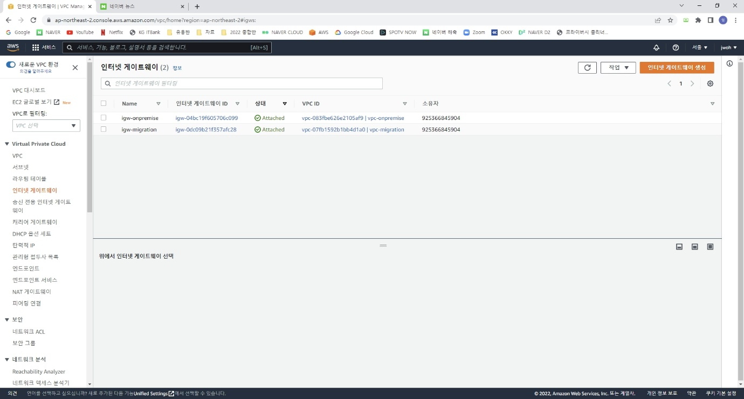

3.2.4. DNS 호스트 이름, DNS 확인 활성화

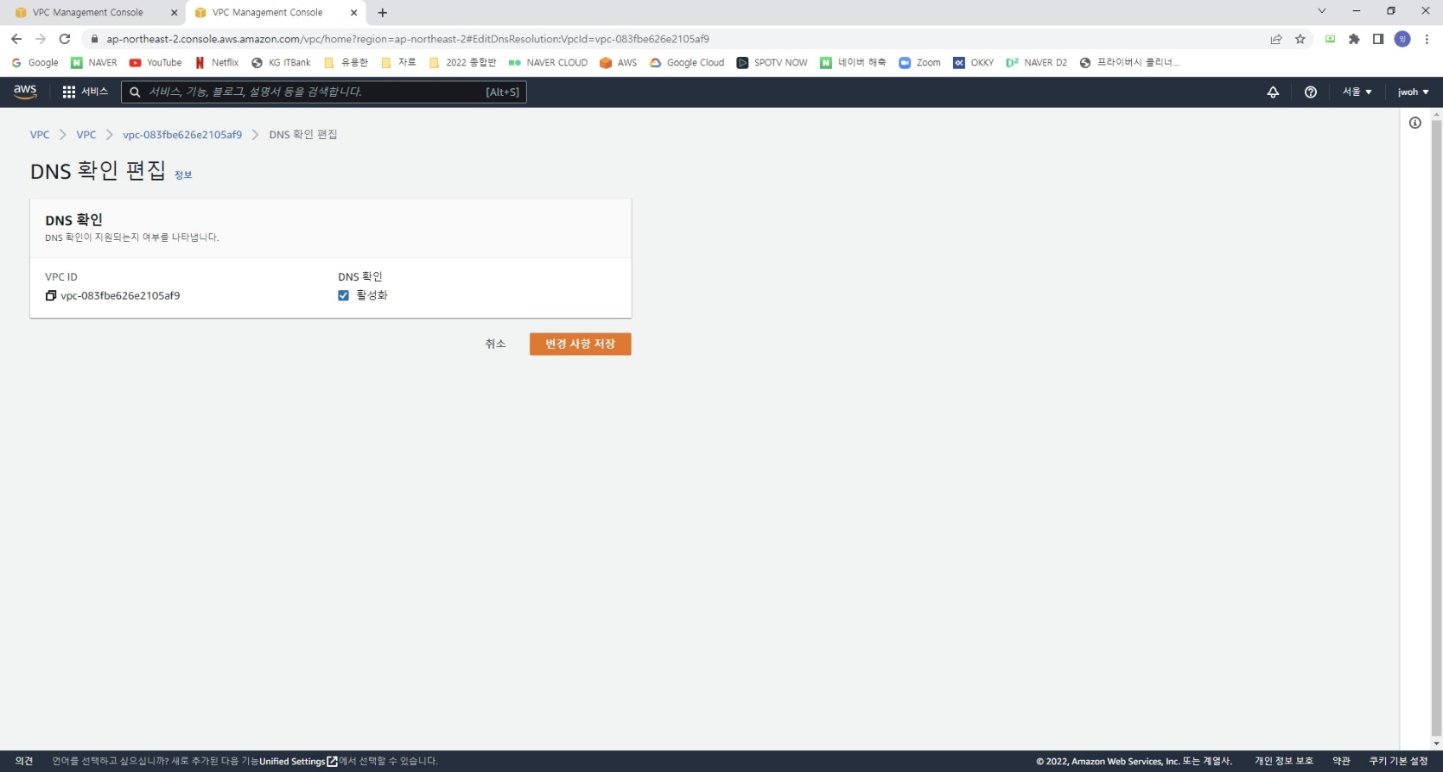 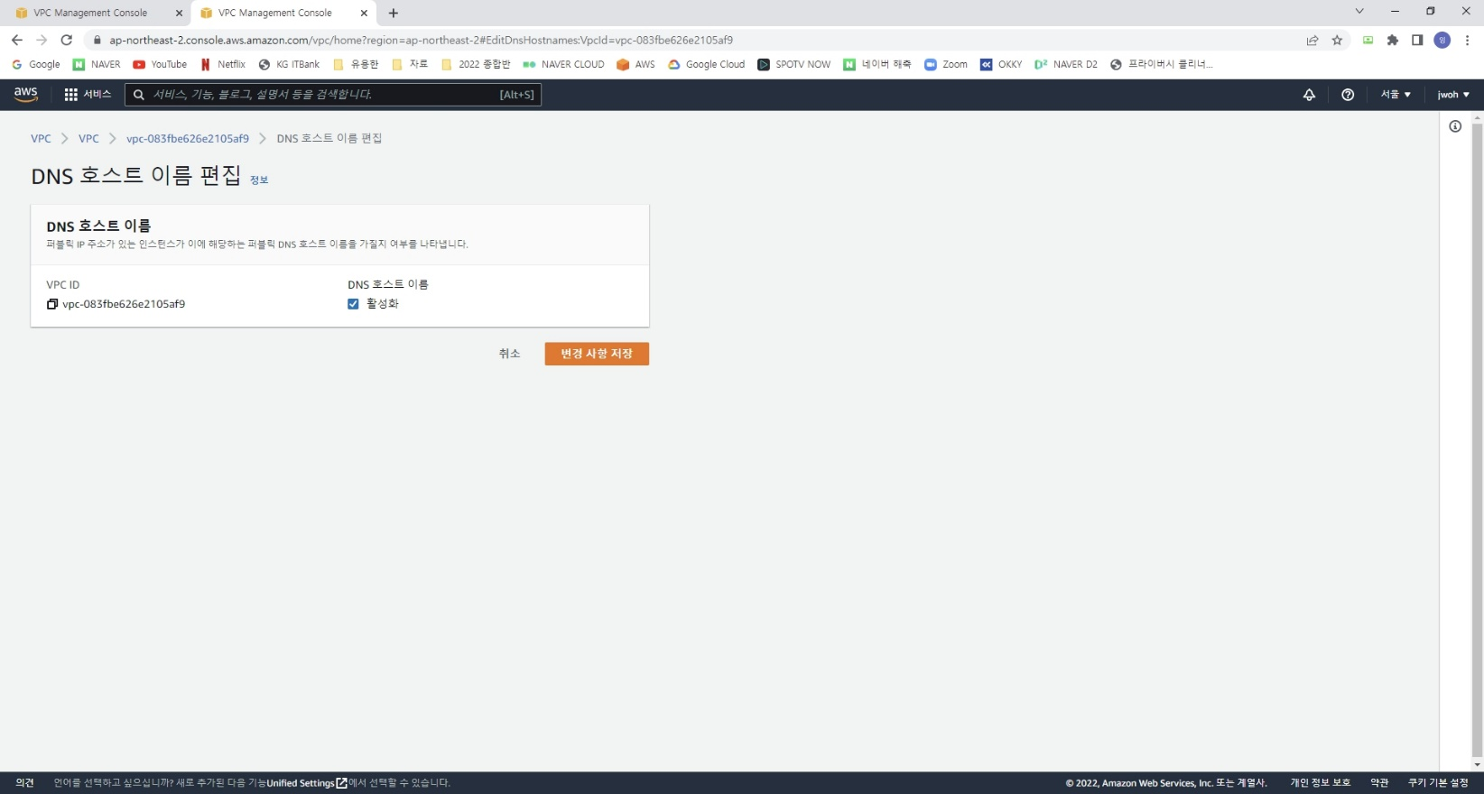

- VPC On-Premise

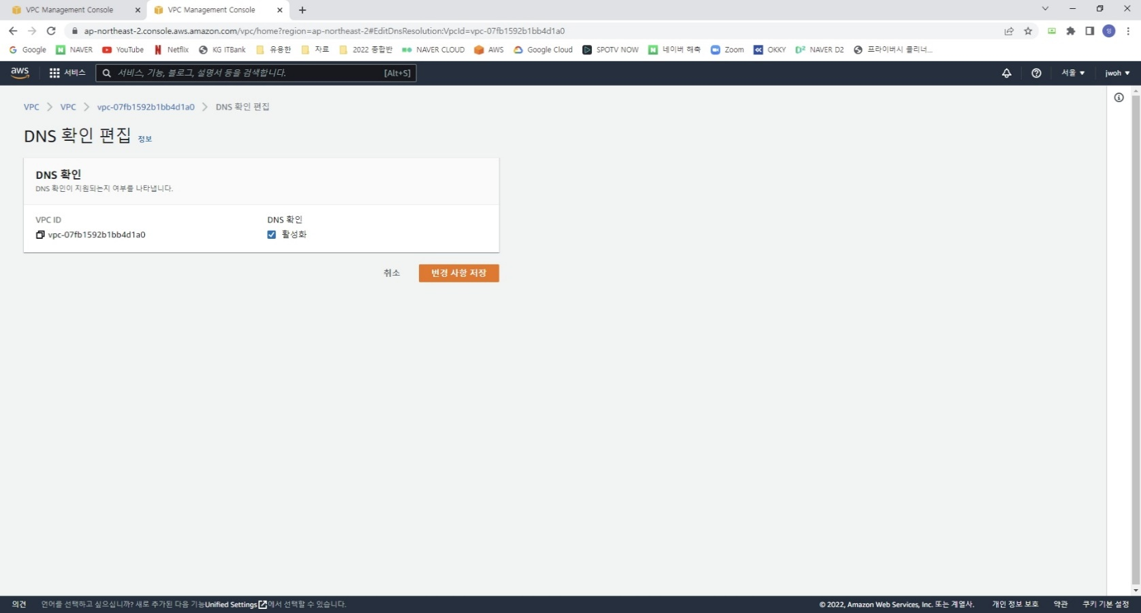 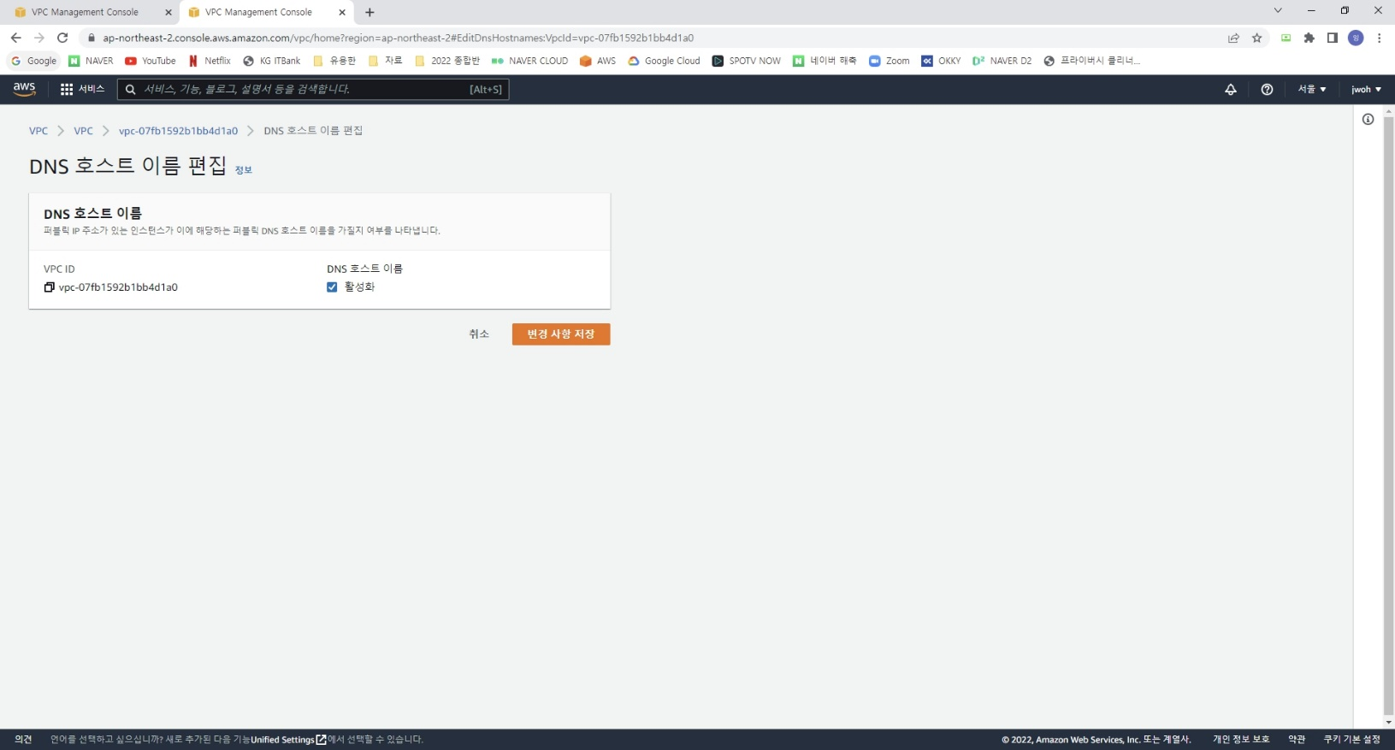

- VPC Migration

3.2.5. Peering 생성

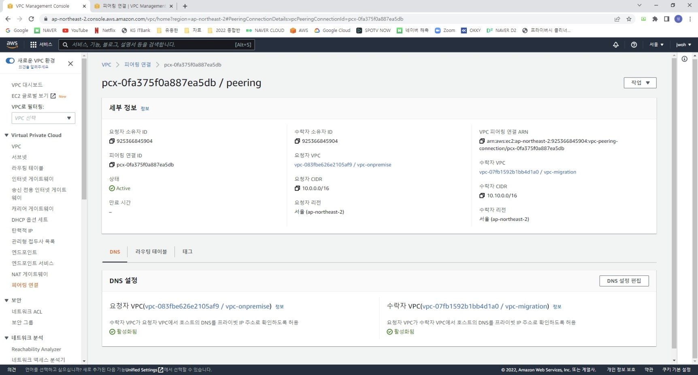

- VPC Migration

3.2.6. NAT 게이트웨이 생성

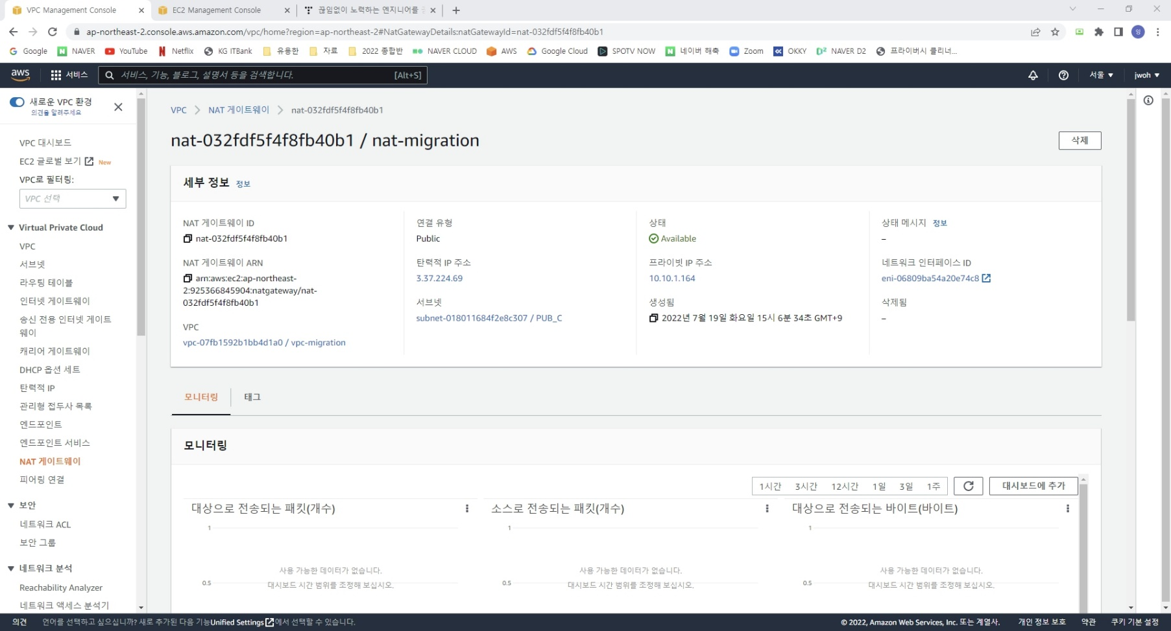

- VPC Migration

3.2.7. 라우팅 테이블

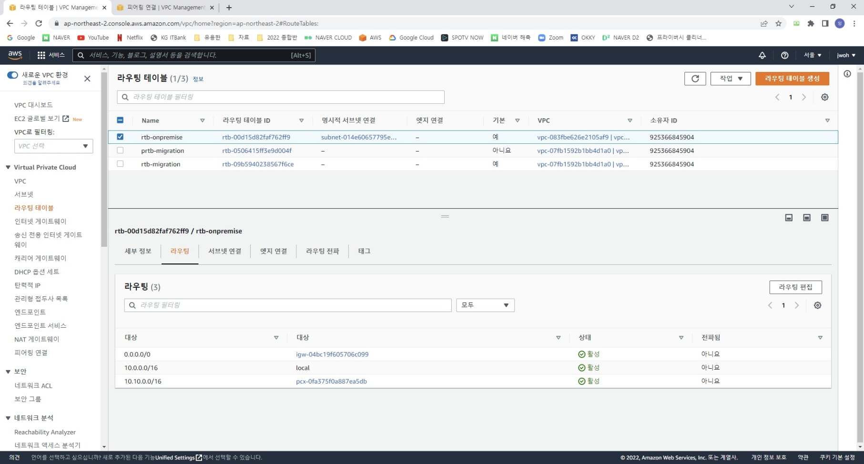

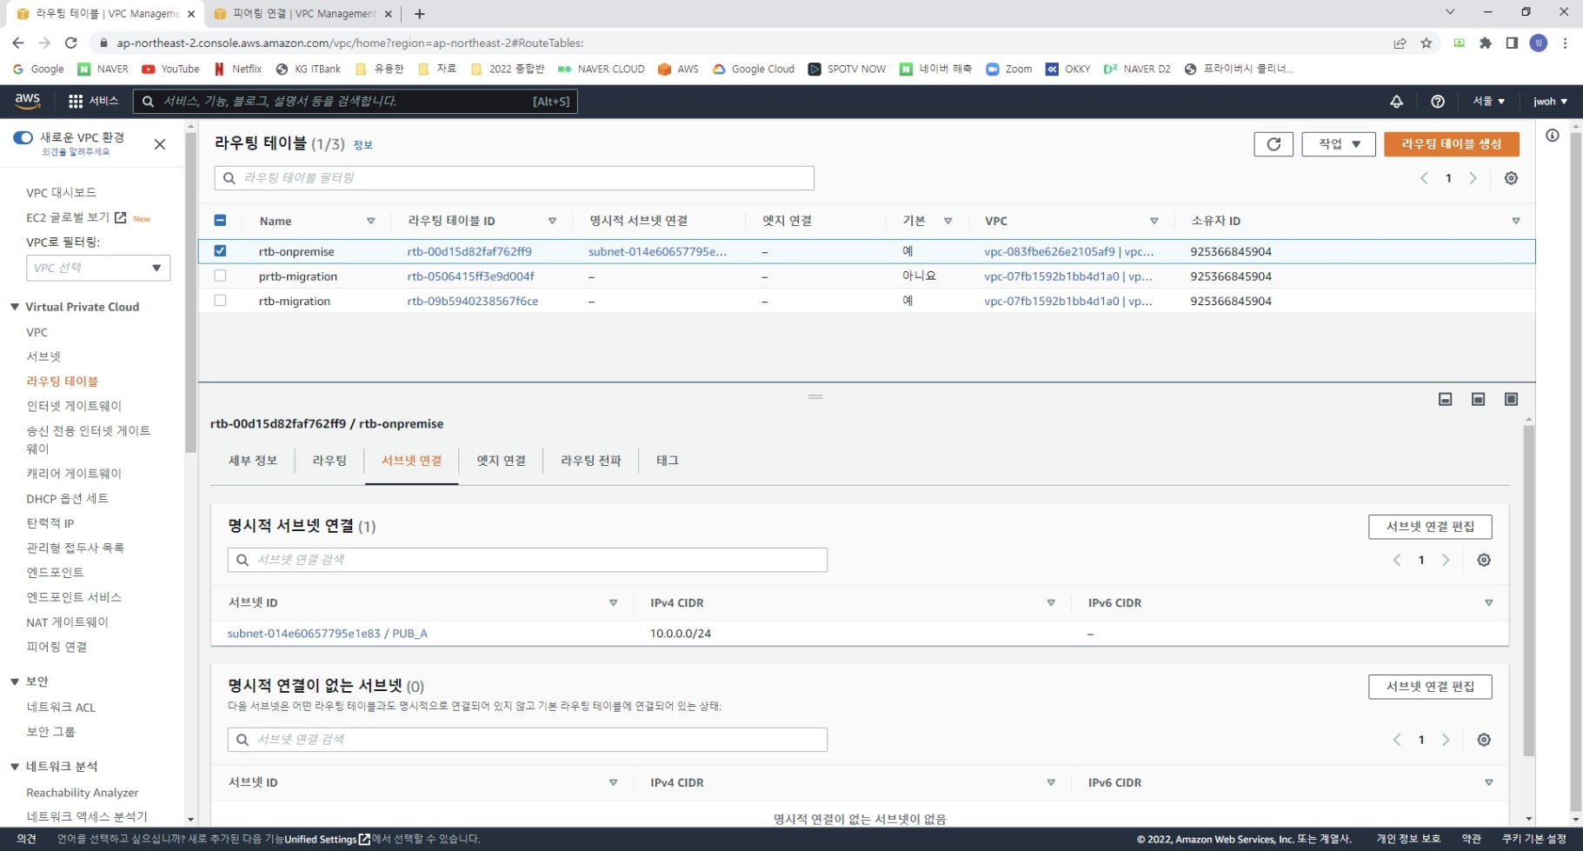

- VPC On-Premise 라우팅 테이블

- Local, Peering, Internet Gateway 라우팅

- PUB_A 서브넷 연결

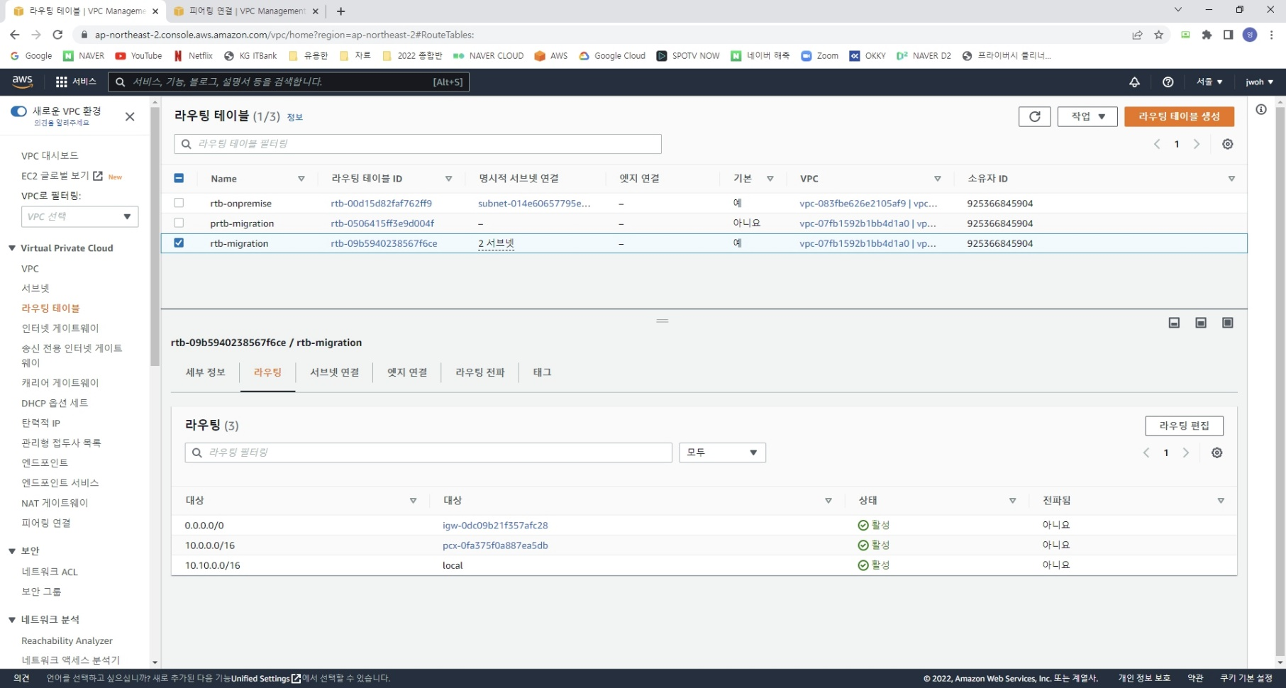

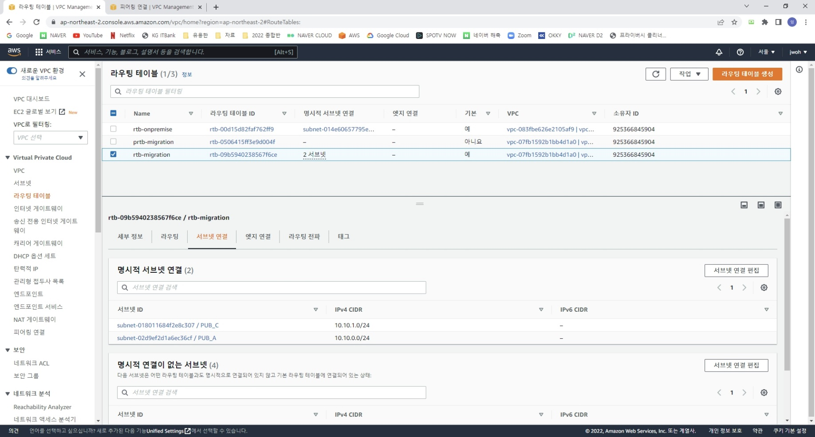

- VPC Migration 라우팅 테이블

- Local, Peering, Internet Gateway 라우팅

- PUB_A, PUB_C 서브넷 연결

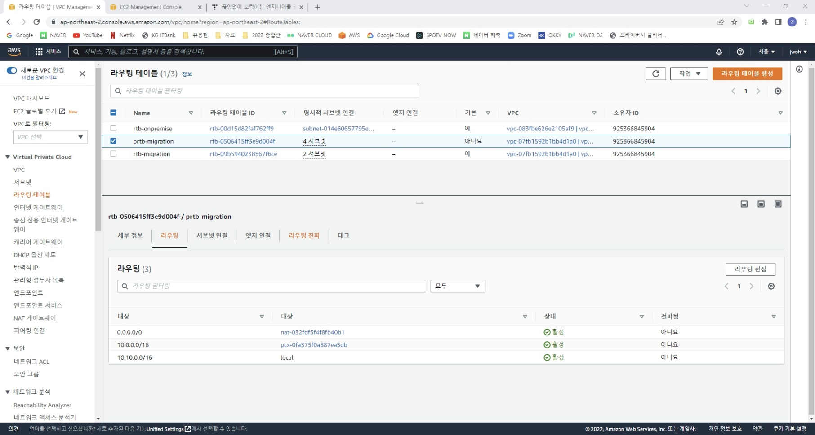

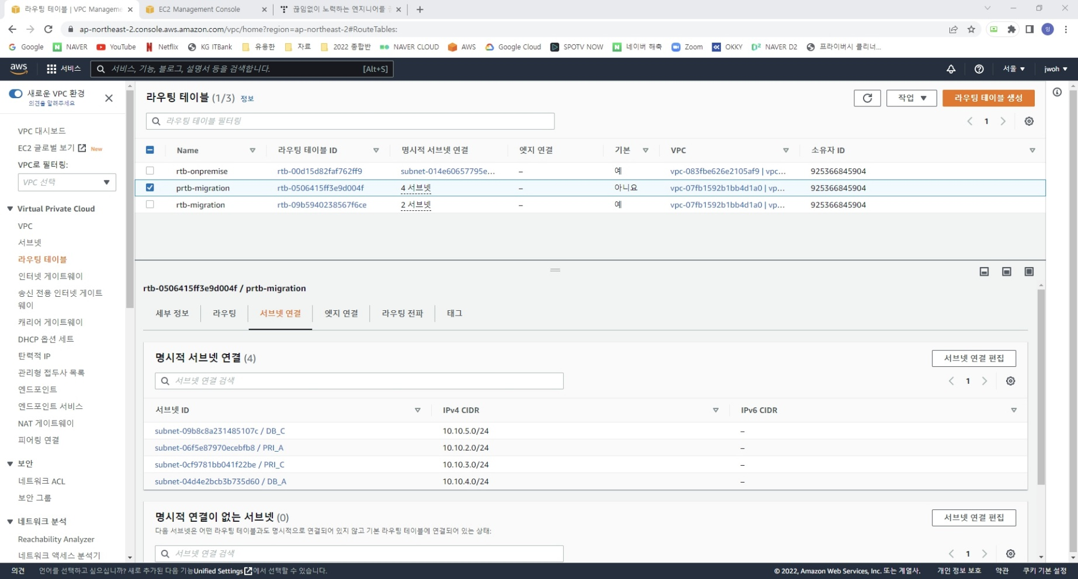

- VPC Migration NAT 라우팅 테이블

- Local, Peering, NAT Gateway 라우팅

- PRI_A, PRI_C, DB_A, DB_C 서브넷 연결

3.2.8. 보안그룹

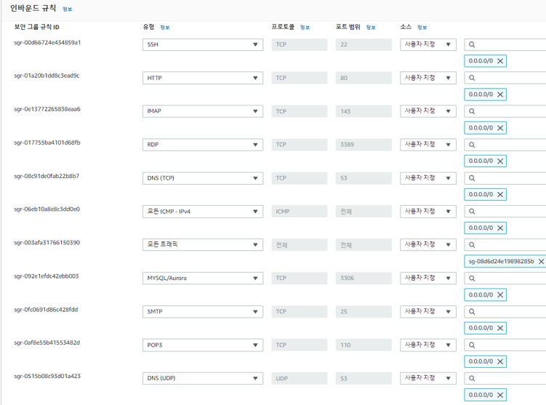

- 보안그룹

## **3.3. On-Premise 구성**

3.3.1. 인스턴스 생성

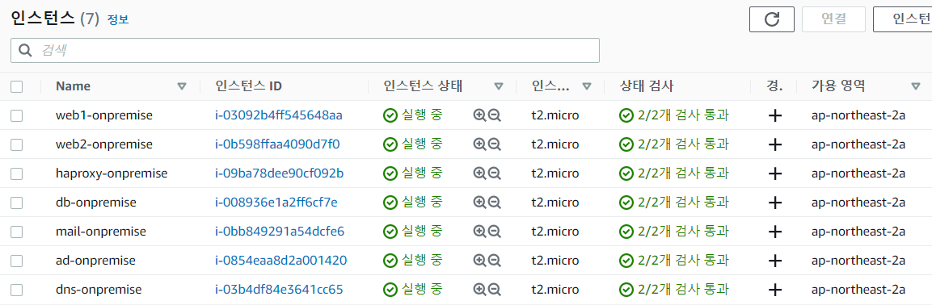

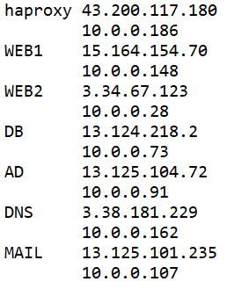

- 인스턴스 IP

3.3.2. db 구성

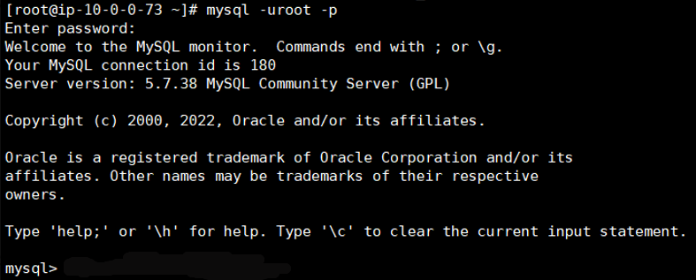

- mysql5.7 community server 설치

3.3.3. web1, web2 구성

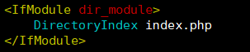

- httpd 서비스 설치 후 구성 파일 수정

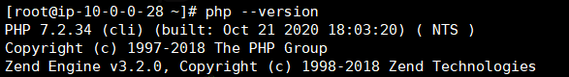

- php7.2 설치

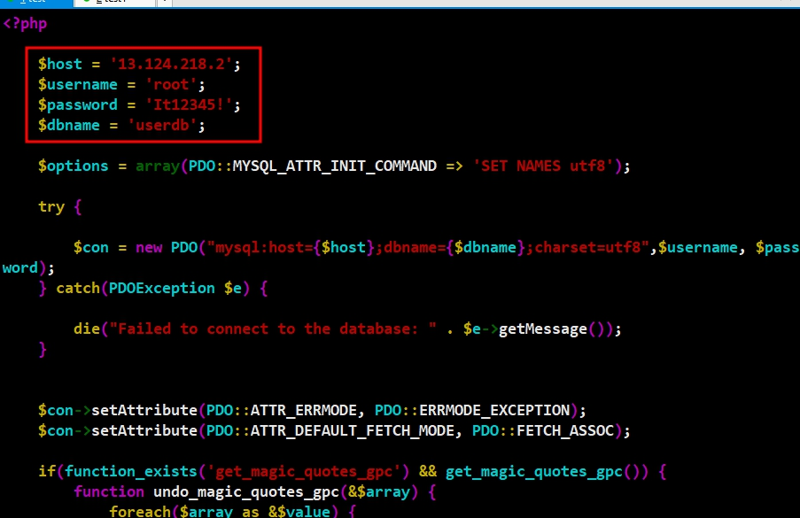

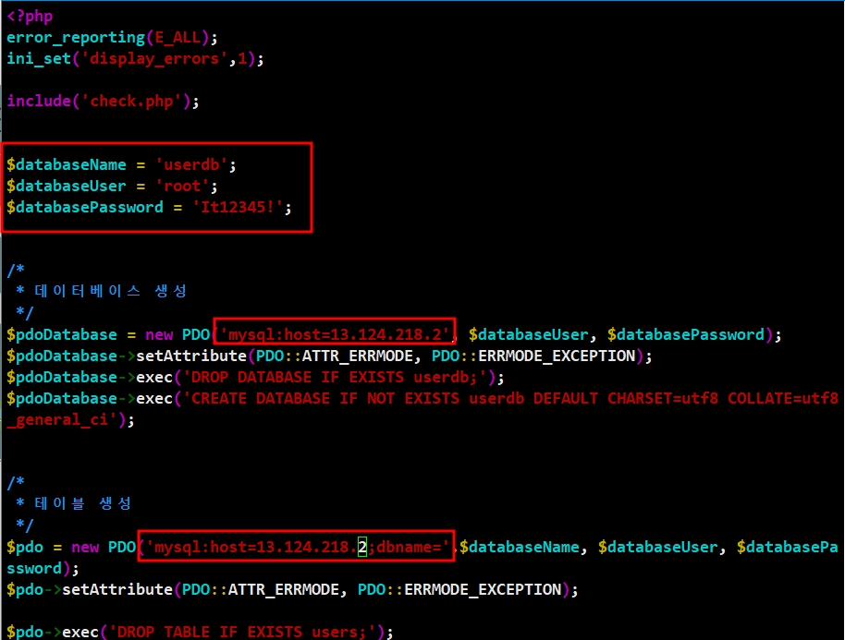

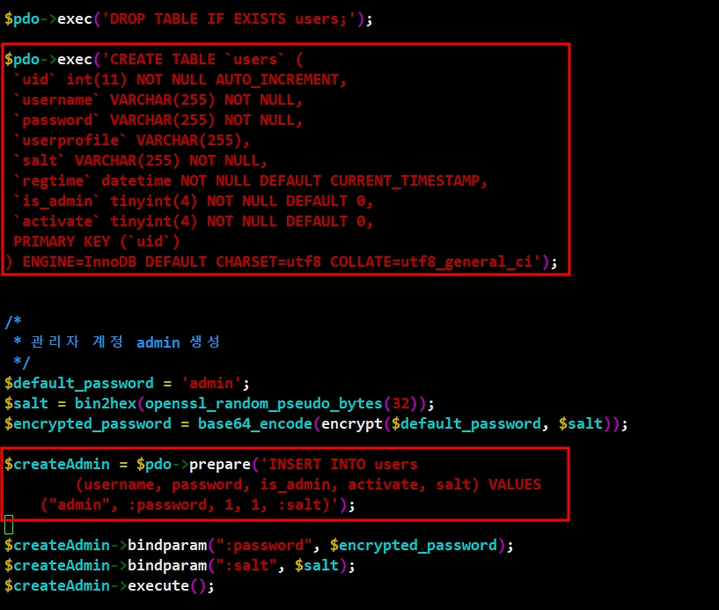

- php 파일 수정

3.3.4. 웹 페이지 DB 연동 테스트

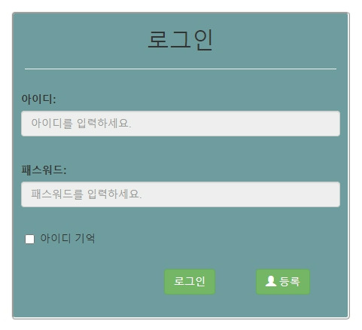

- 웹 페이지 접속

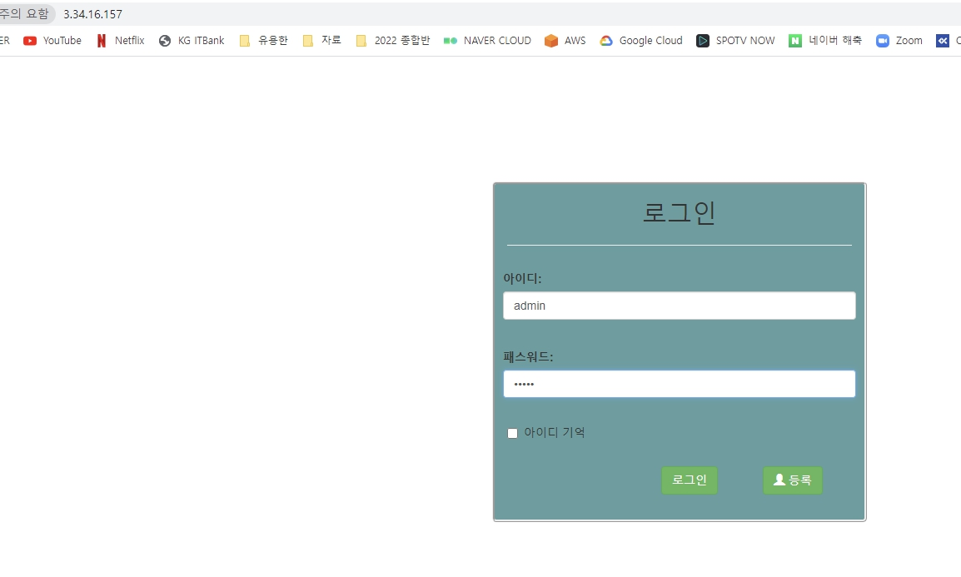

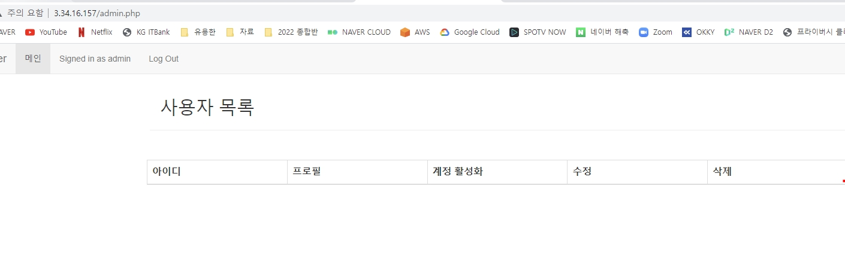

- 관리자 계정 로그인

- 초기 사용자 목록

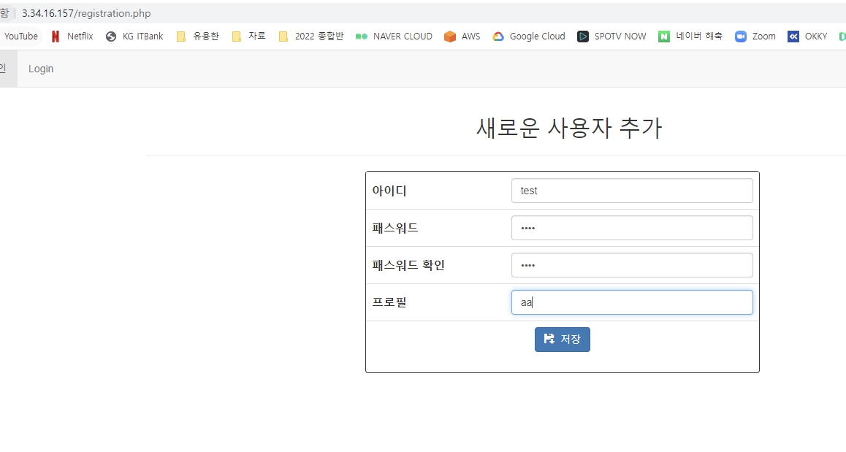

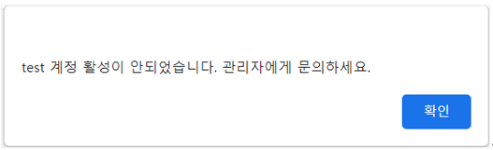

- test 사용자 생성

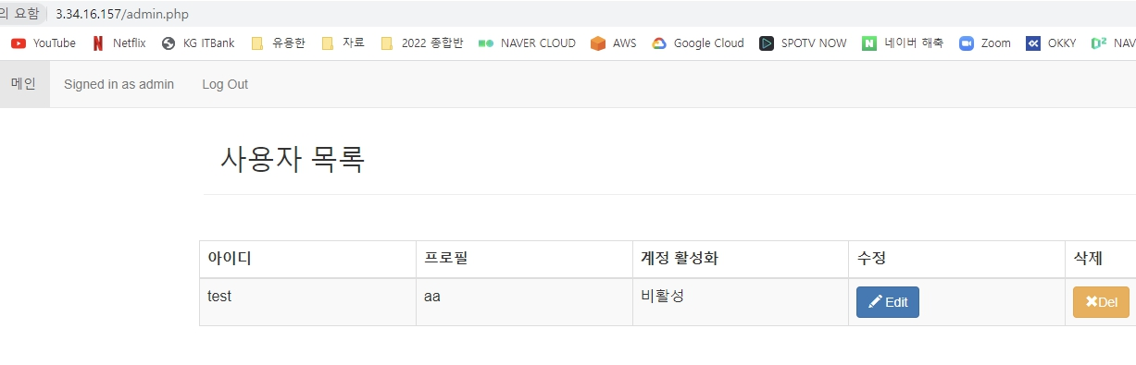

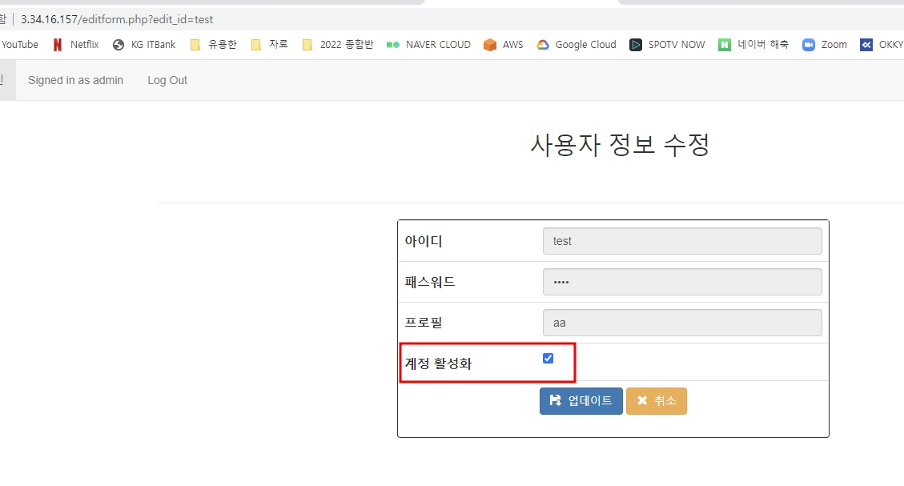

- 관리자 계정으로 접속하여 test 계정 활성화

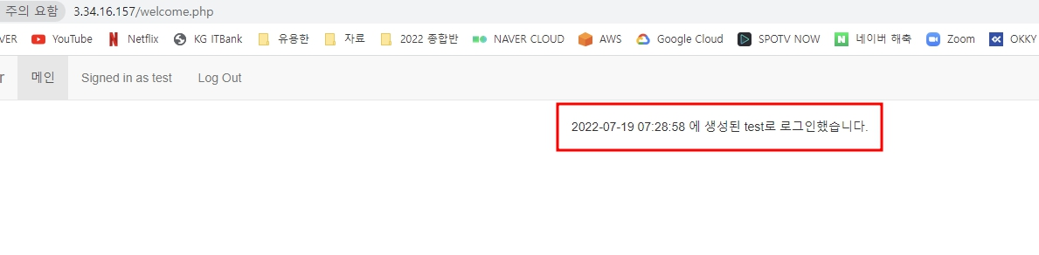

- test 계정 로그인 성공

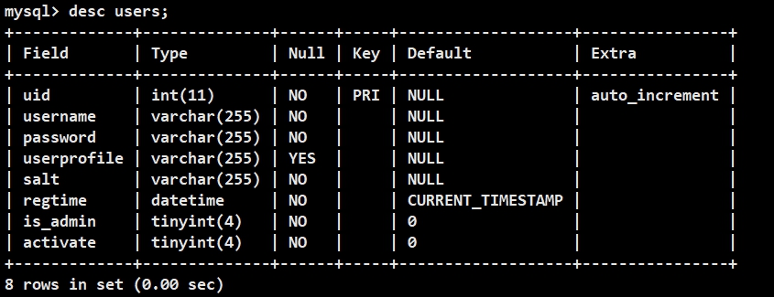

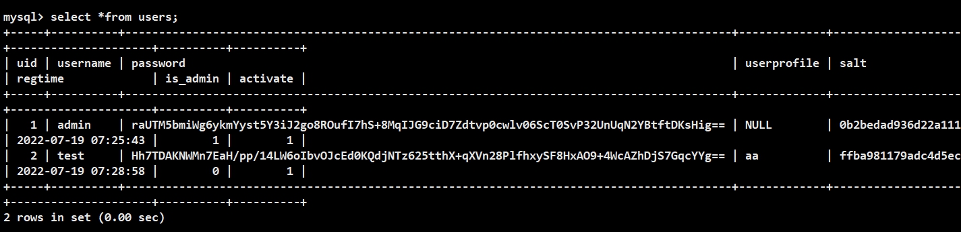

- DB 접속 후 테이블 및 계정 레코드 생성 확인

3.3.5. haproxy 구성

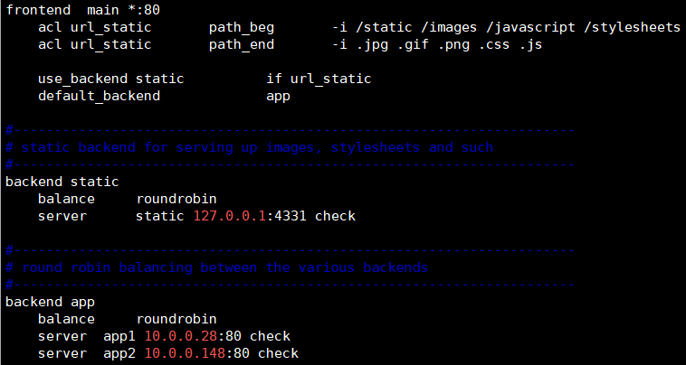

- haproxy 서비스 설치 후 구성 파일 수정

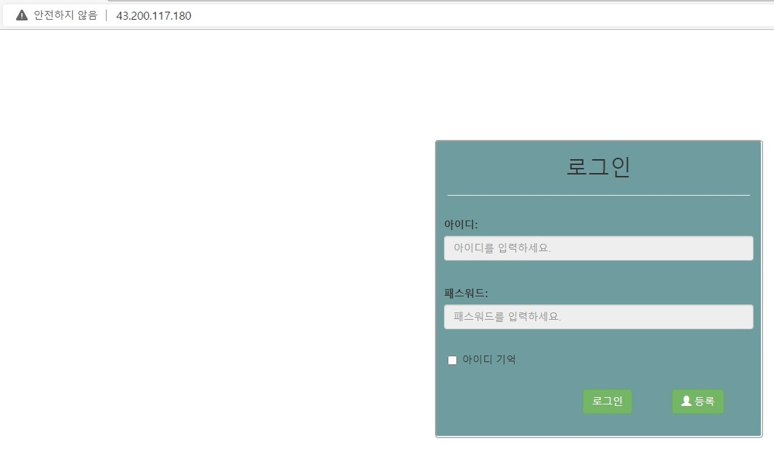

- haproxy 동작 확인

3.3.6. dns 구성

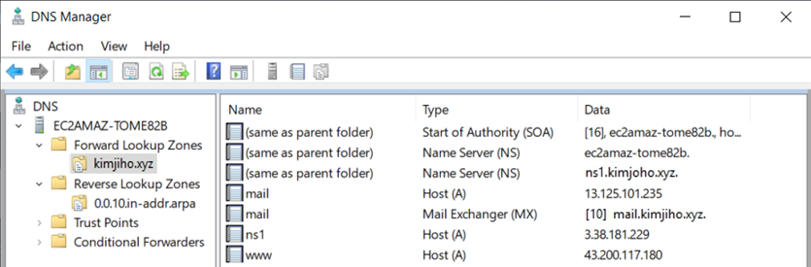

- DNS 정방향 영역 설정

3.3.7. ad 구성

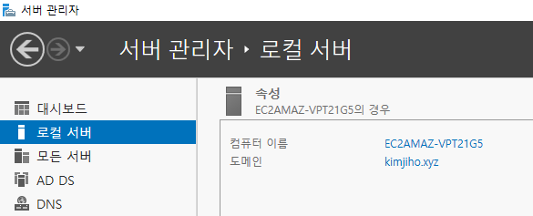

- AD 설치 DC 승격

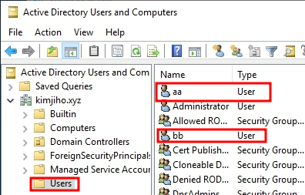

- 사용자 aa, bb 생성

3.3.8. mail 구성

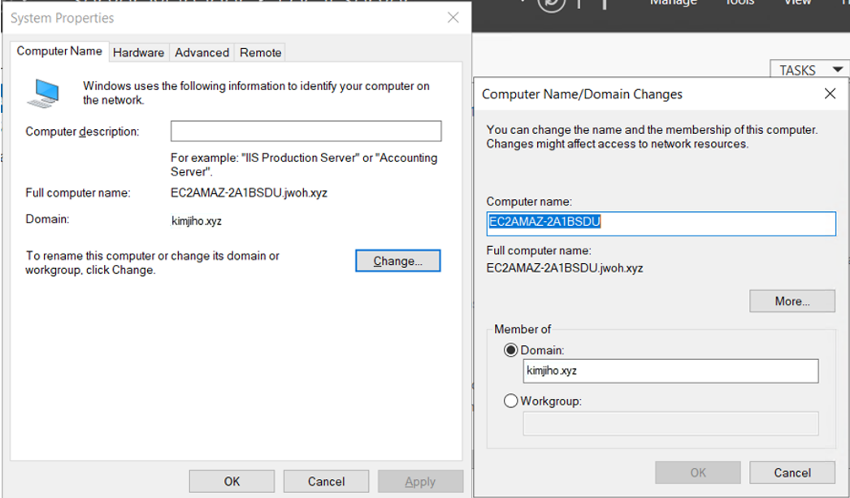

- ad 서버에 조인

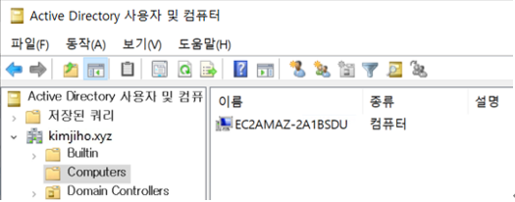

- ad 서버에서 도메인 조인 확인

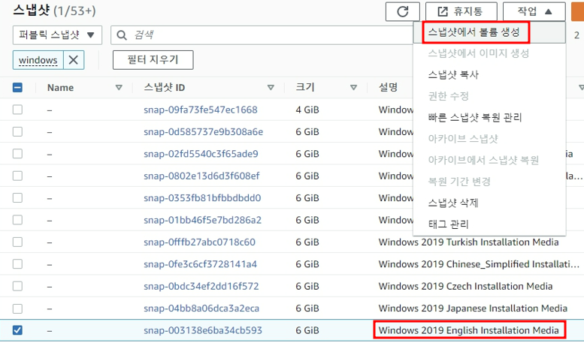

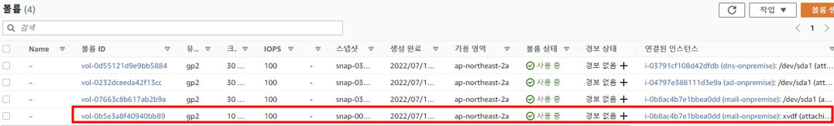

- Windows 2019 퍼블릭 스냅샷으로 볼륨 생성 후 연결

- .NET Framework 대체 원본 경로로 사용

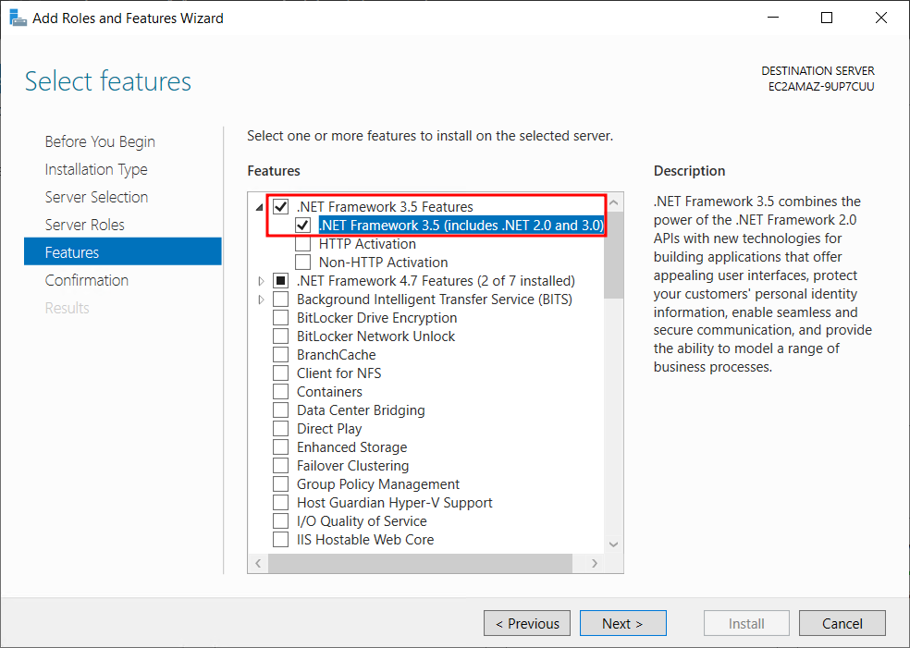

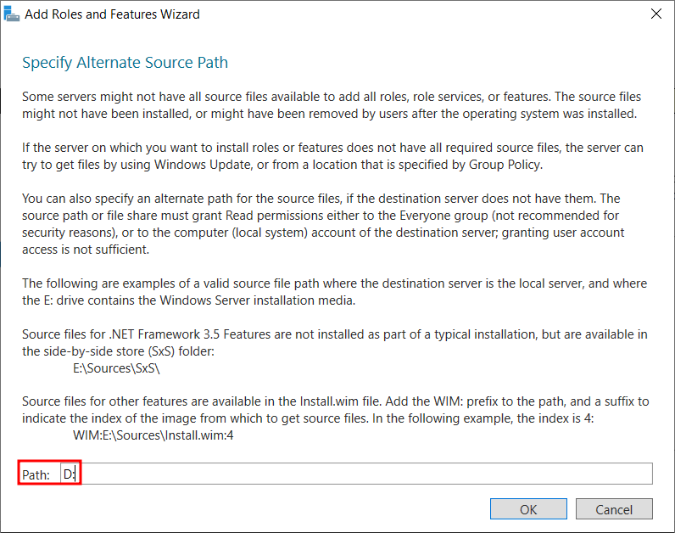

- 연결한 볼륨(D)을 원본 경로로 지정하여 .NET Framework 설치

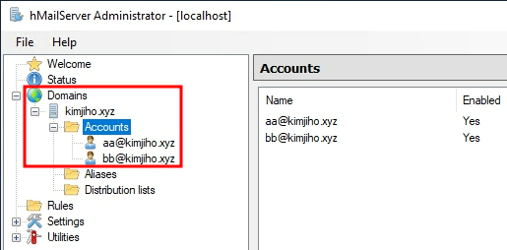

- hmail 설치 후 도메인 등록

- AD 사용자 aa, bb를 Mail Account로 생성

3.3.9. mail 및 ad 인증 테스트

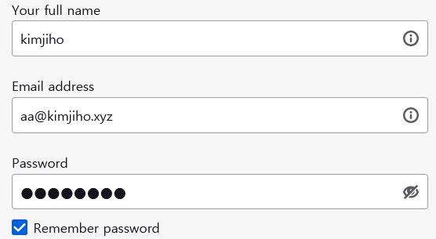 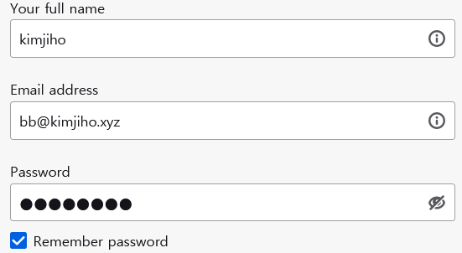

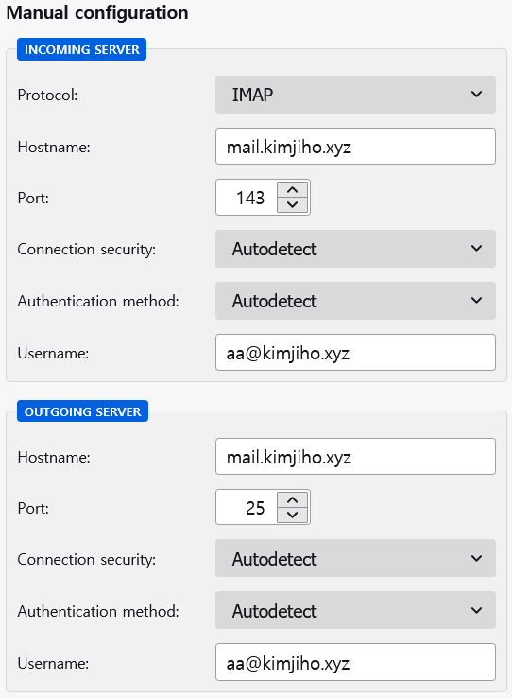 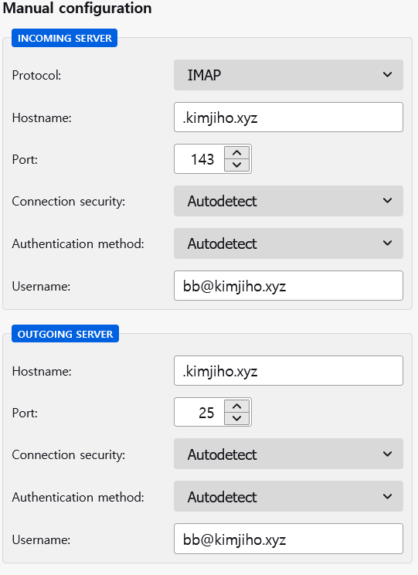

- 계정 생성

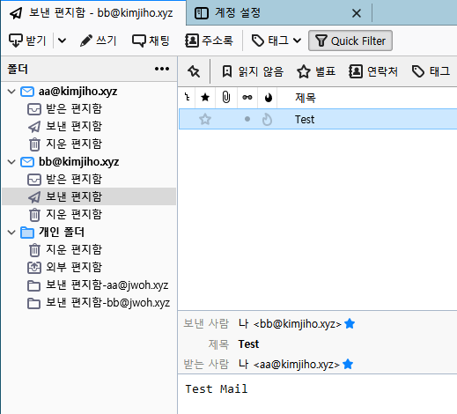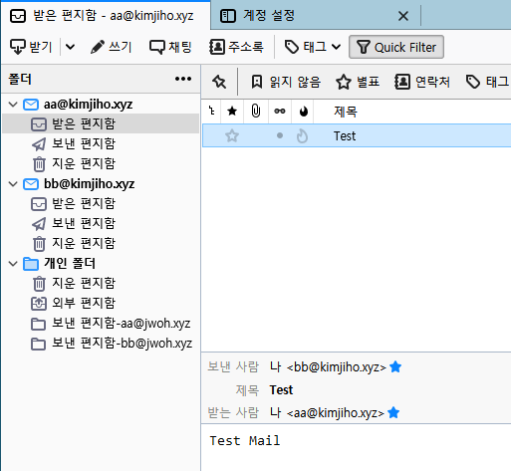

- 메일 송수신 테스트

## **3.4. Application Migration Service (MGN)**

MGN 진행 과정

Replication Settings Template 작성 -> Source Server에 Agent 설치 -> EC2 Launch Template 수정 -> Testing (Ready for testing -> Test in progress) -> Mark as “Ready for cutover” (Test in progress -> Ready for cutover) -> cutover instance 생성 (Ready for cutover -> Cutover in progress) -> Finalize cutover

3.4.1. 초기 설정

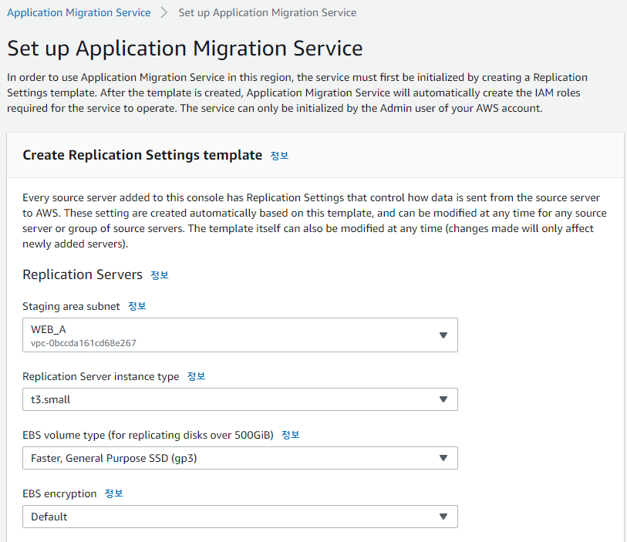

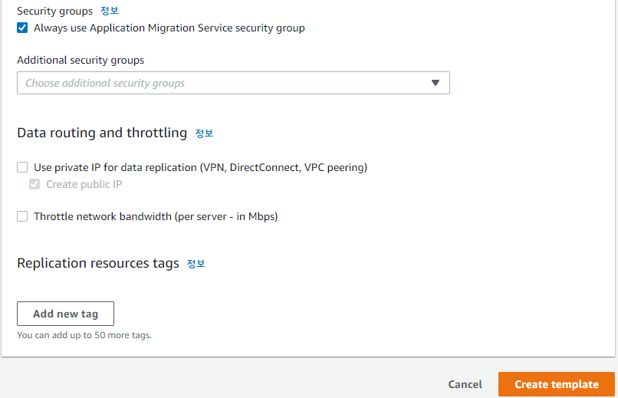

- Replication Settings Teamplate 작성

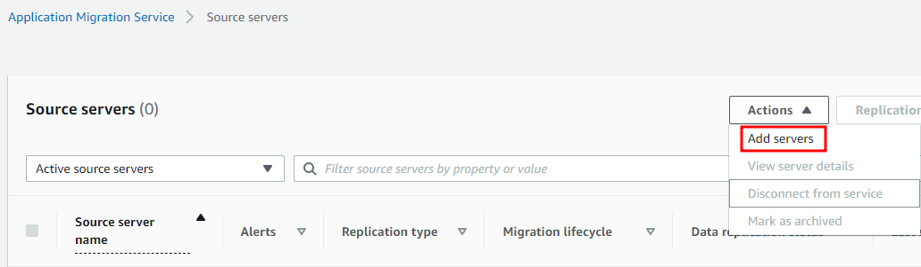

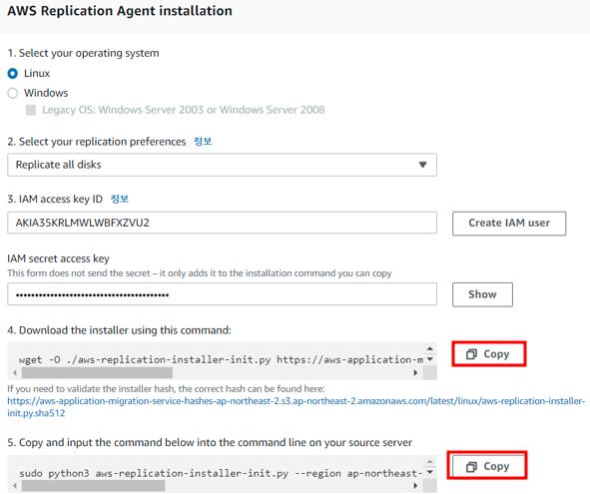

- Add servers에 정보 입력 후 Command 복사

3.4.2. WEB Server Migration

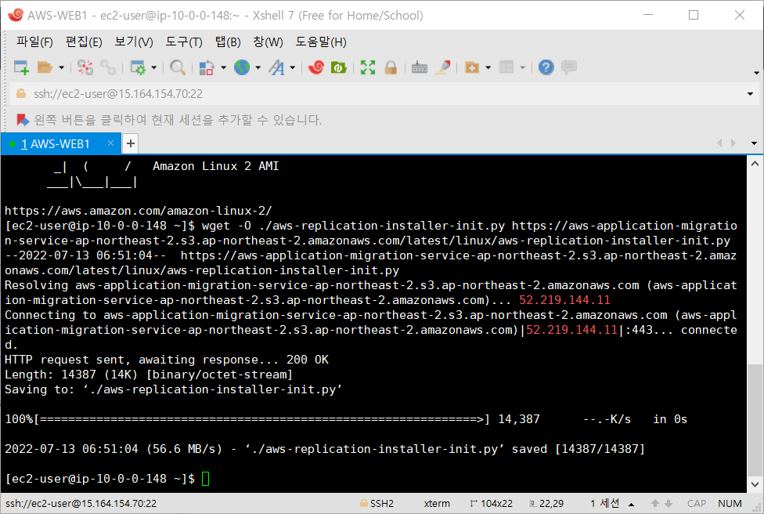

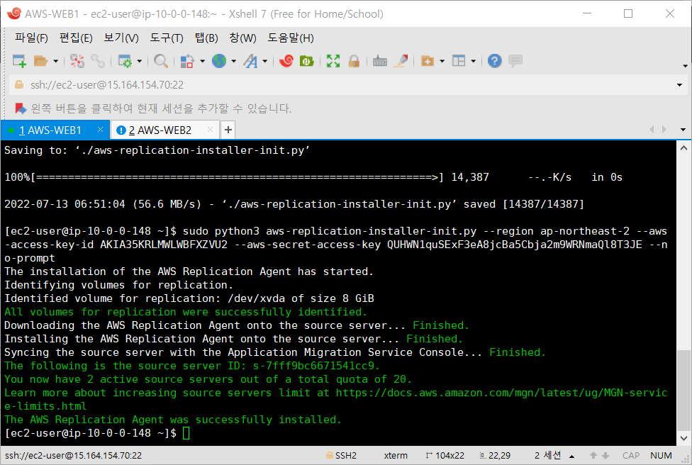

- web1-onpremise 인스턴스에 복사한 command로 Replication Agent 설치

- web2-onpremise도 동일하게 진행

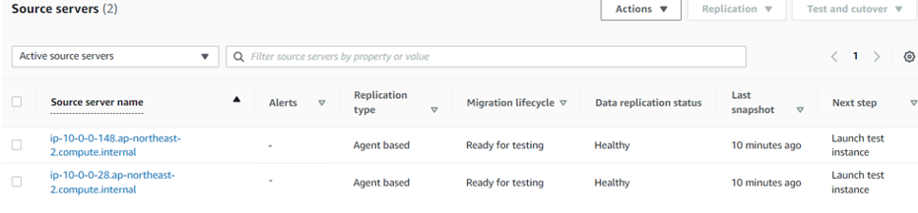

- Source Server 등록

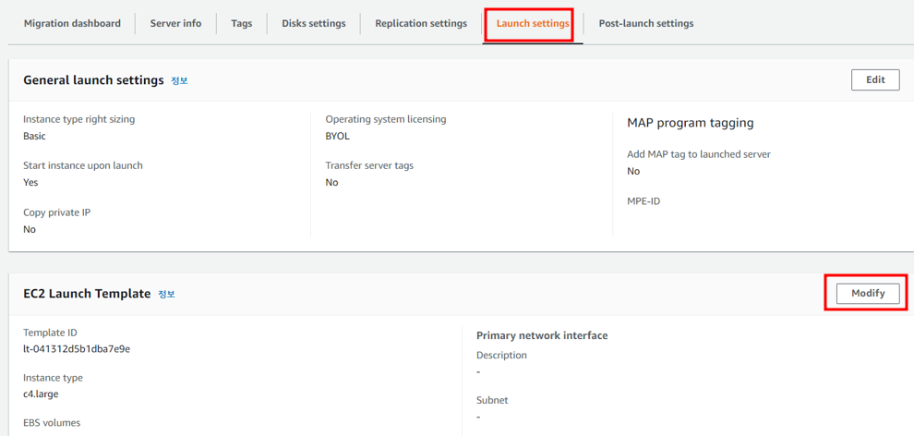

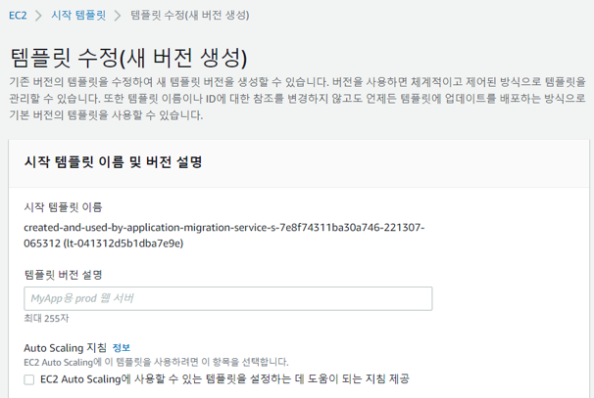

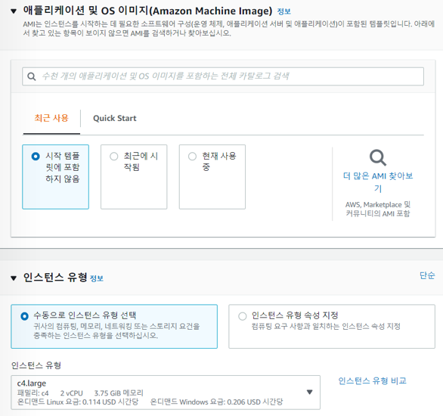

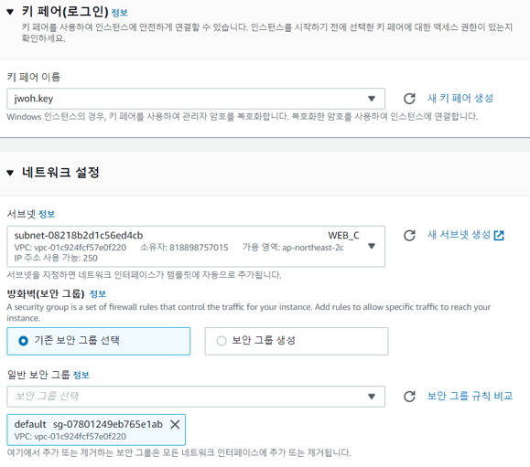

- EC2 시작 템플릿 수정

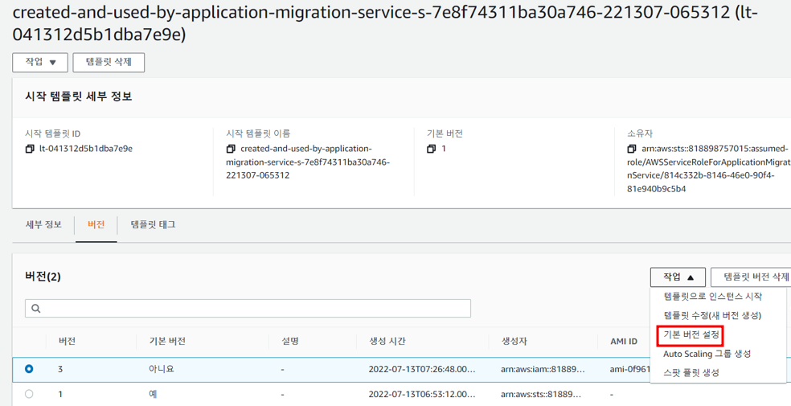

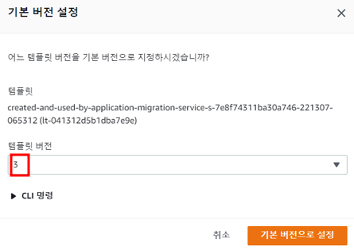

- 템플릿 기본 버전 업데이트

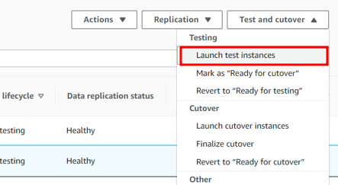

- Launch test instance

- Test in progress 상태 확인

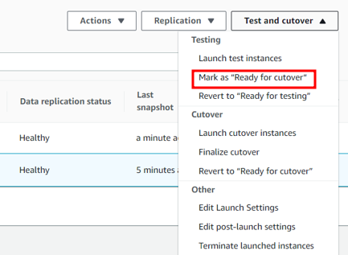

- Mark as “Ready for cutover”

- Ready for cutover 상태 확인

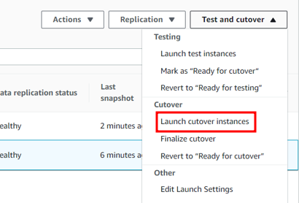

- Launch cutover instances

- Launch 상태 확인

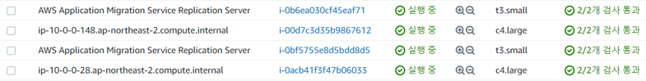

- Migration 완료

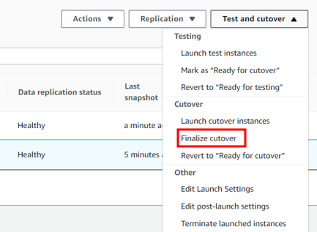

- Finalize cutover

3.4.3. Load Balancer 연결

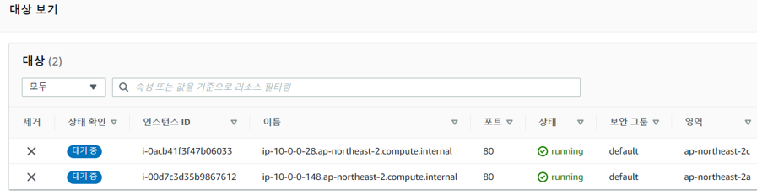

- 대상 그룹 생성 및 Cutover 인스턴스 추가

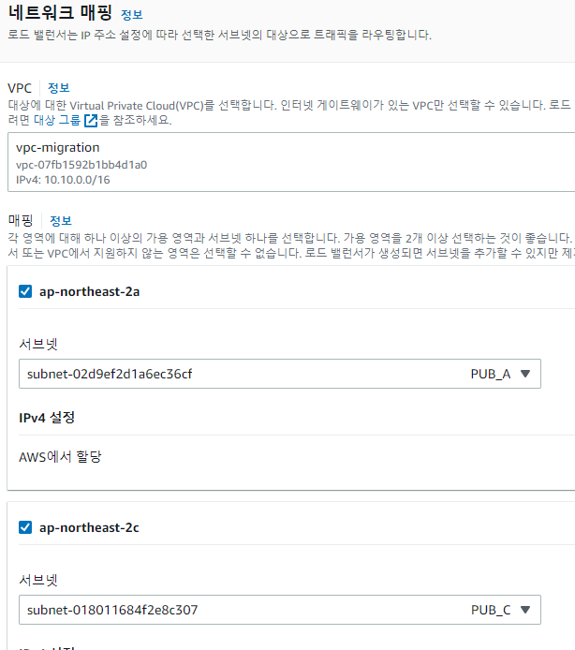

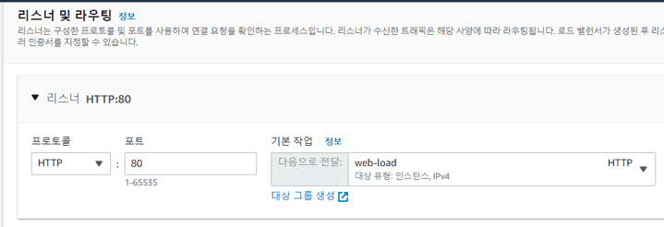

- 로드밸런서 생성 및 대상그룹 연결

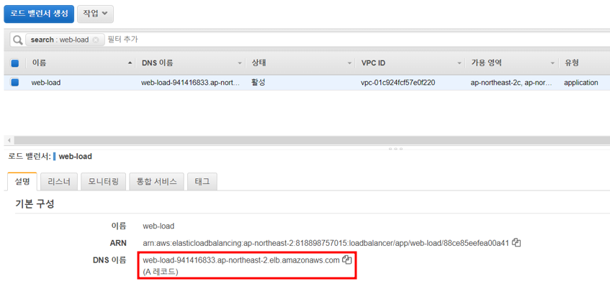

- 생성 및 DNS 이름 확인

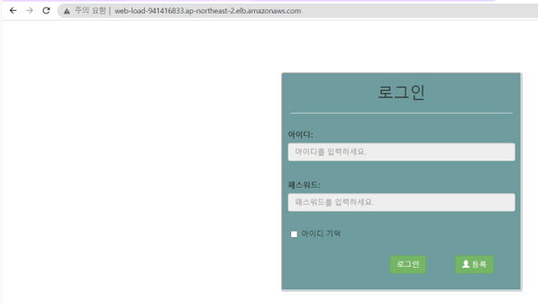

- 로드밸런서 DNS 이름으로 접속

3.4.4. Mail Server Migration

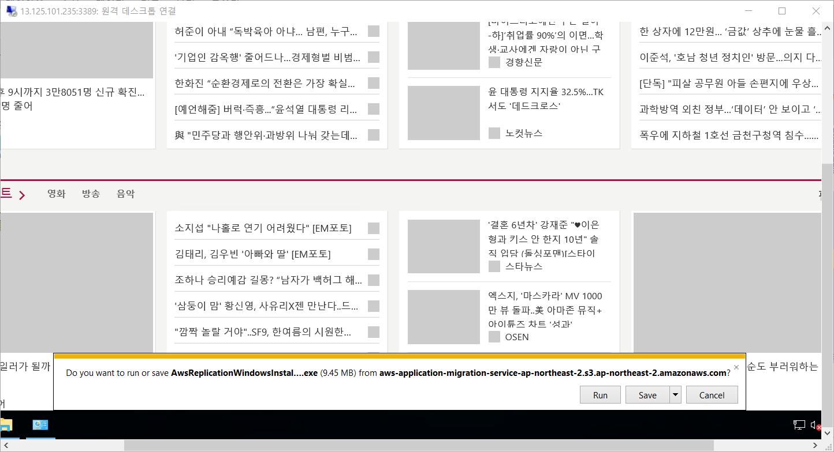

- AWS Replication Windows Installer 설치

- 다운로드 링크: https://aws-application-migration-service-<리전>.s3.<리전>.amazonaws.com/latest/windows/AwsReplicationWindowsInstaller.exe

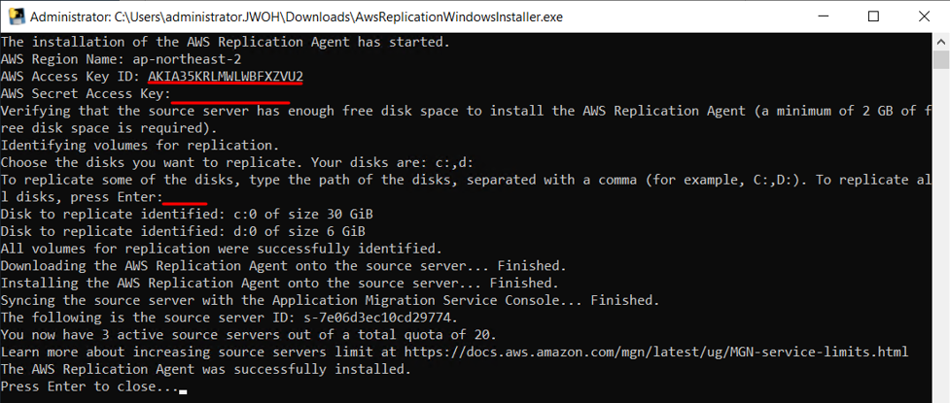

- Replication Agent 설치

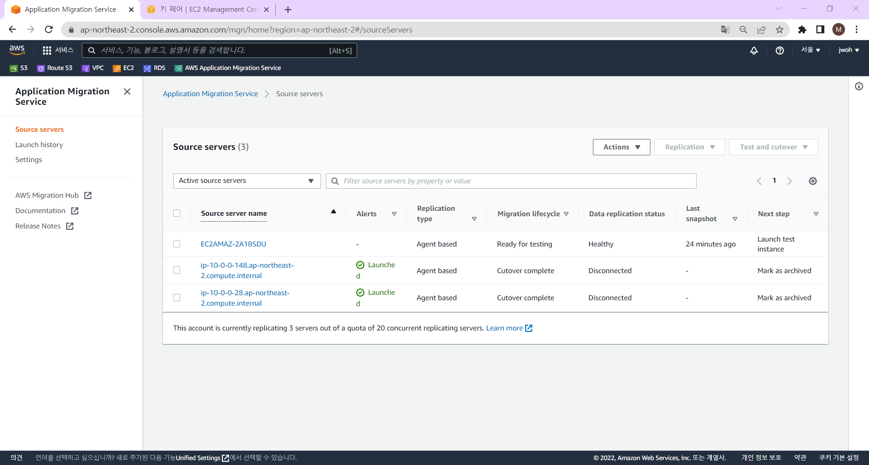

- Source Server 등록

- Web Server와 동일하게 Migration 진행



- Migration 완료

- Web Server와 동일하게 대상그룹 및 로드밸런서 생성, 연결

## **3.5. DNS 설정**

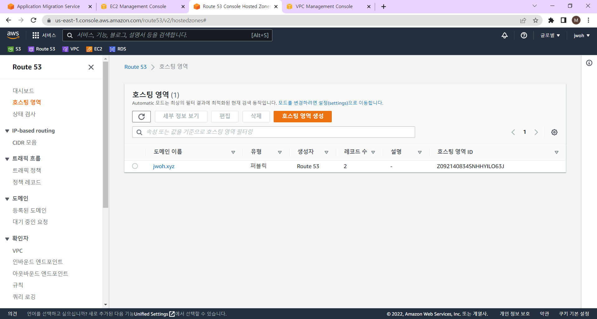

- Route 53 호스팅 영역 생성 (jwoh.xyz)

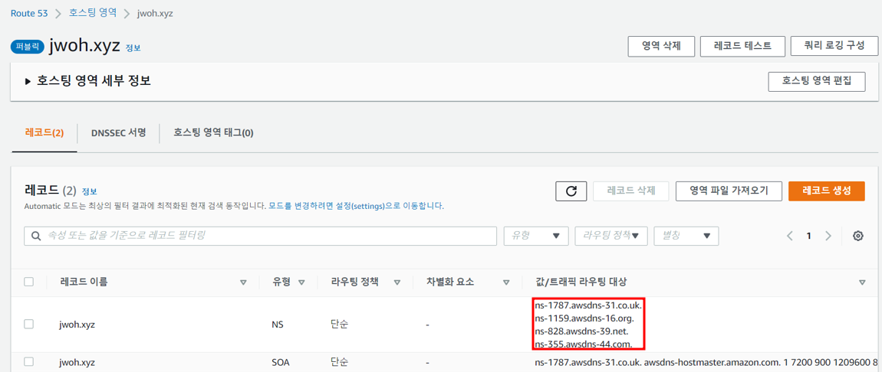

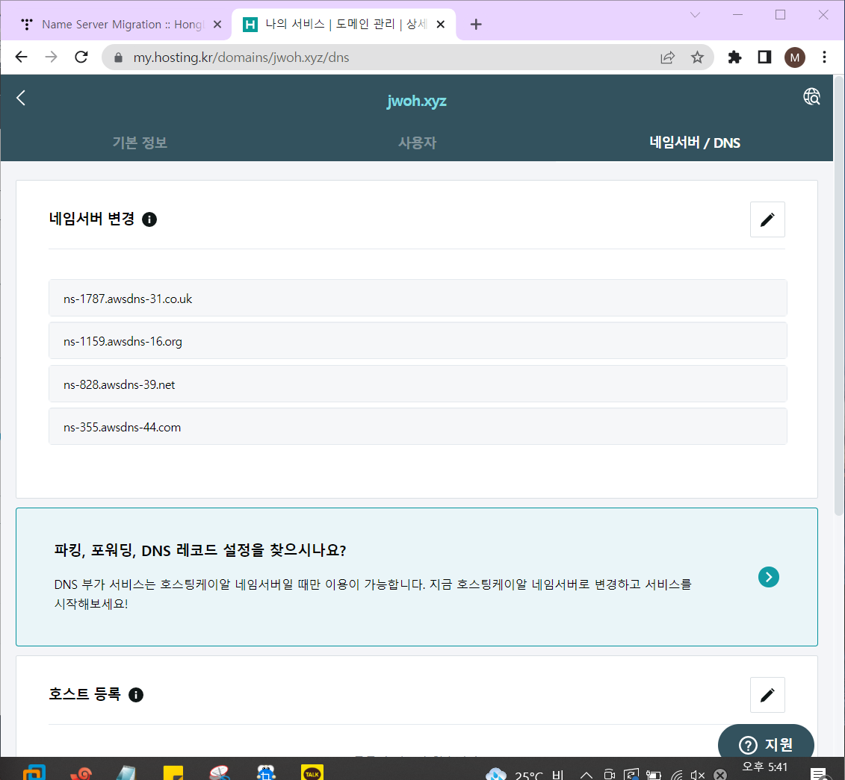

- hosting.kr에서 구매한 도메인 jwoh.xyz에 네임서버 등록

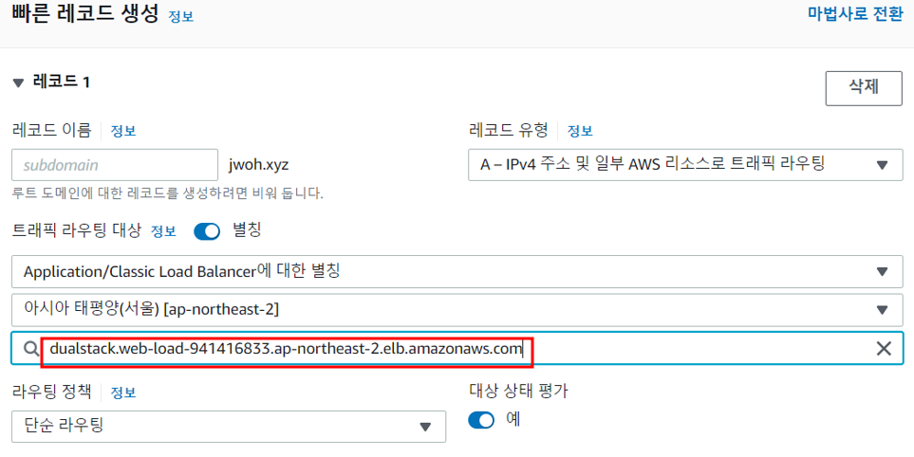

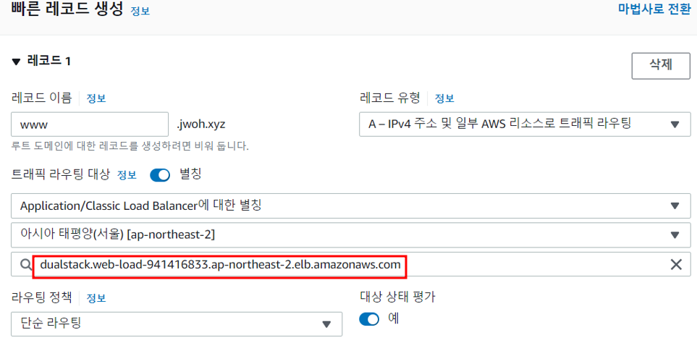

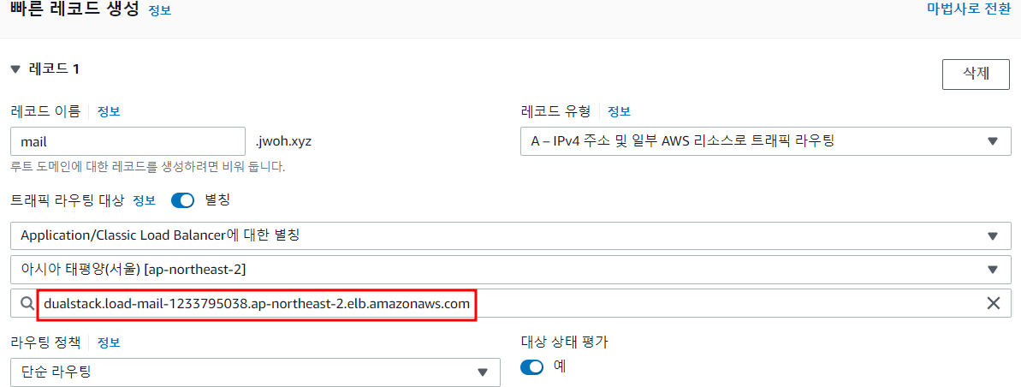

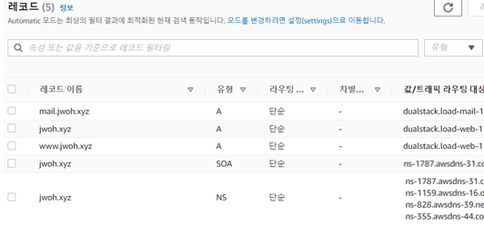

- 로드밸런서 엔드포인트로 레코드 생성

## **3.6. Database Migration Service (DMS)**

3.6.1. RDS 생성

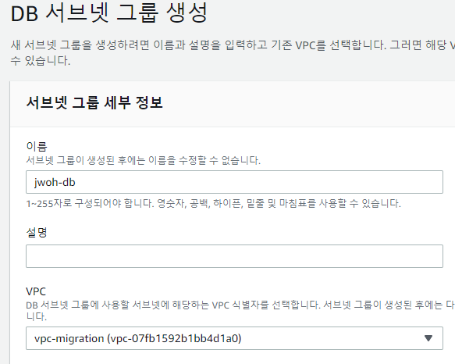

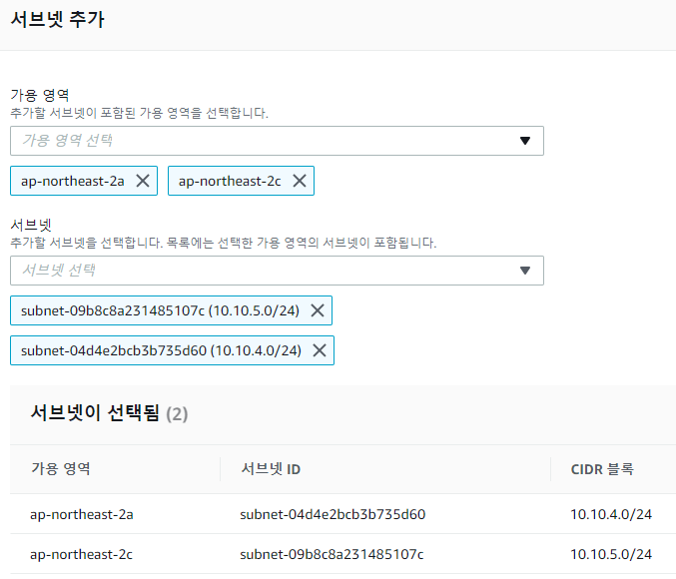

- 서브넷 그룹 생성

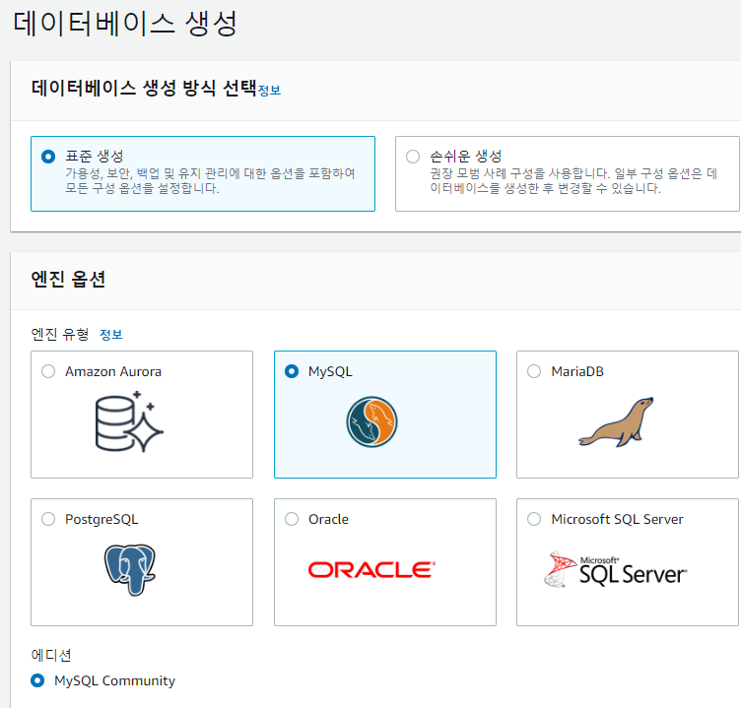

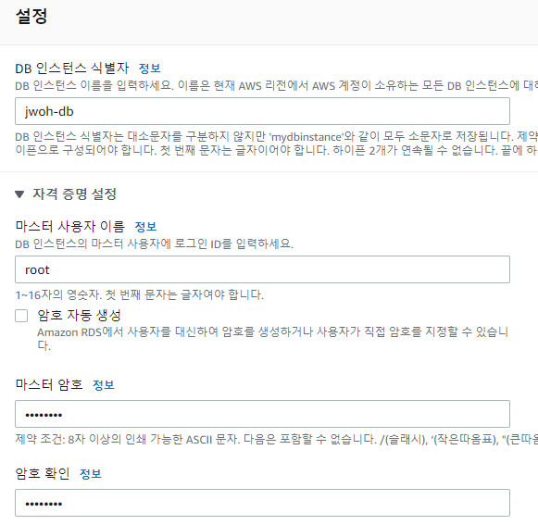



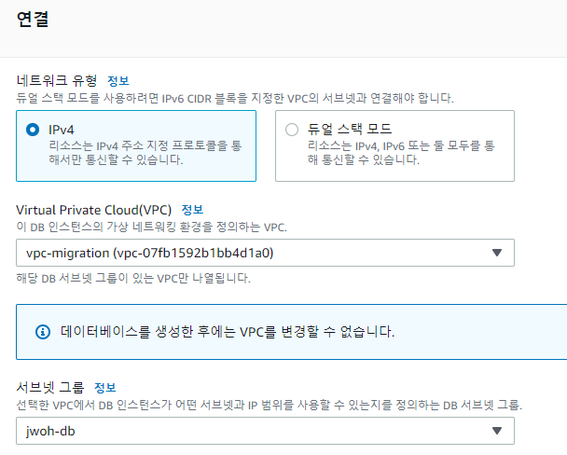

- vpc-migration에 RDS 생성

3.6.2. DMS 서브넷 그룹 생성

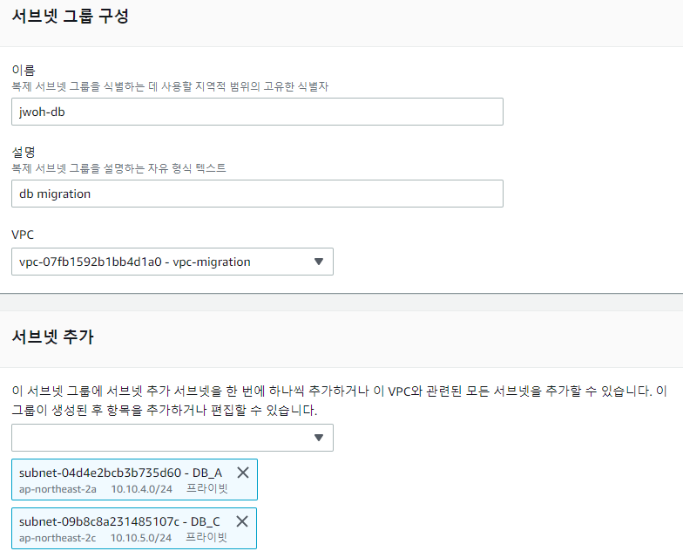

- DMS 서브넷 그룹 생성

3.6.3. 복제 인스턴스 생성

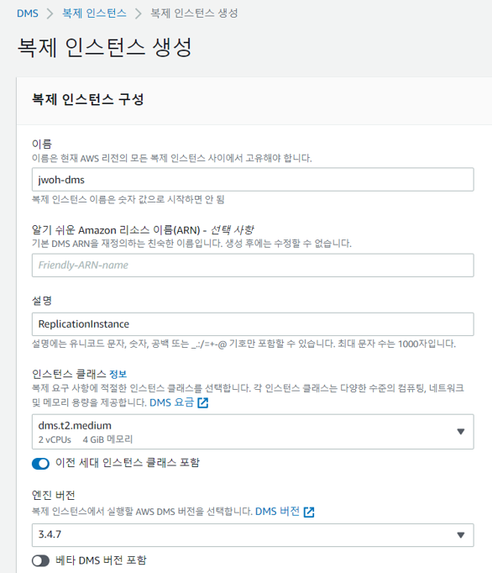

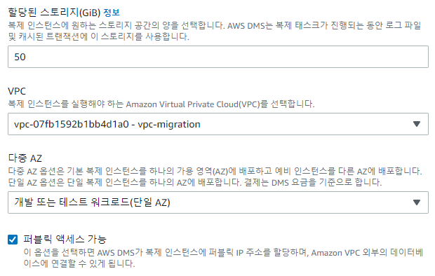

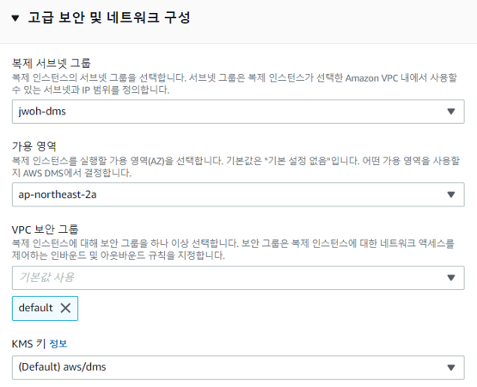

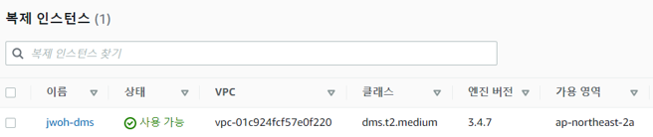

- VPC Migration에 복제 인스턴스 생성

3.6.4. 엔드포인트 생성

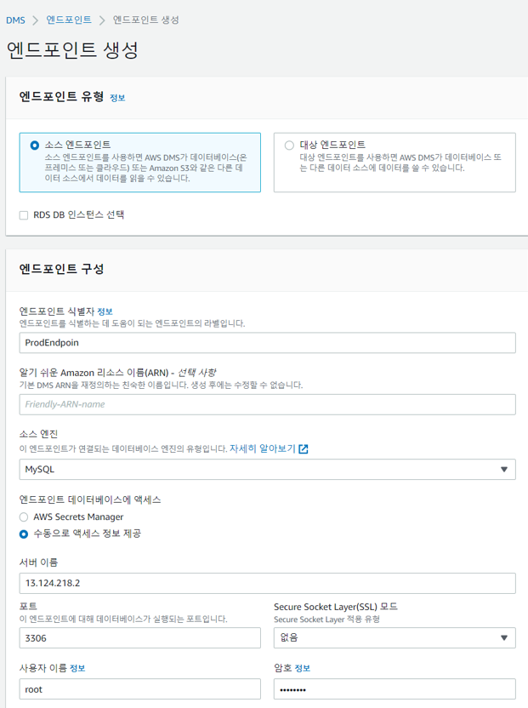

- db-onpremise로 소스 엔드포인트 생성

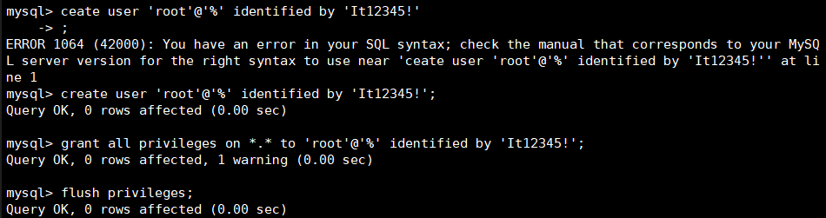

- root 사용자 권한 부여

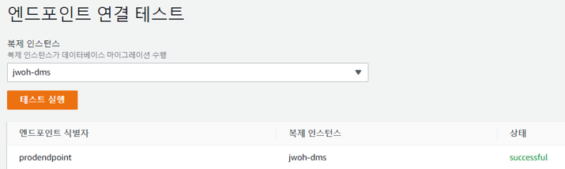

- 엔드포인트 연결 테스트

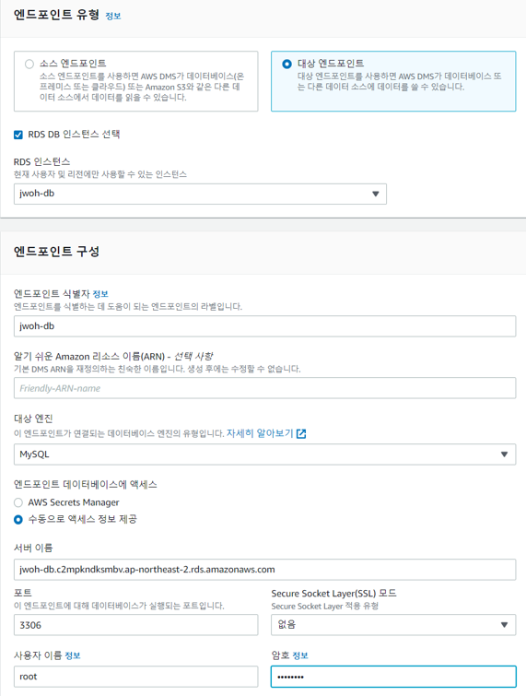

- rds로 대상 엔드포인트 생성

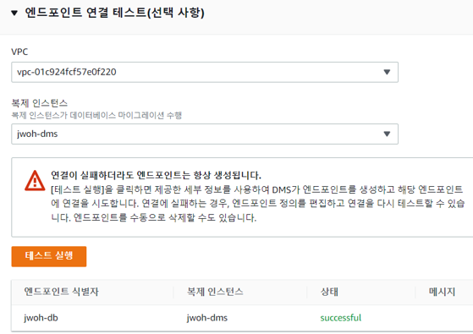

- 엔드포인트 연결 테스트

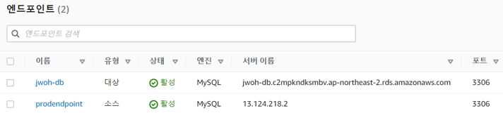

- 엔드포인트 생성 완료

3.6.5. 태스크 생성

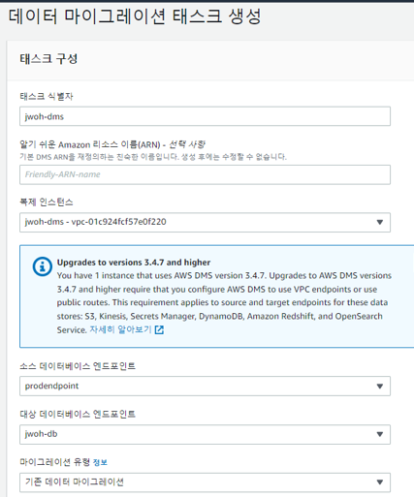

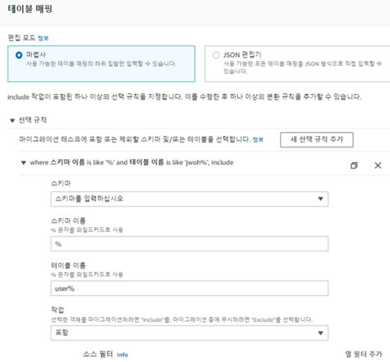

- 데이터 마이그레이션 태스크 생성

- db-onpremise의 어떤 스키마 이름 형식과 테이블 이름 형식을 매핑할지 선택하기 위한 규칙 추가

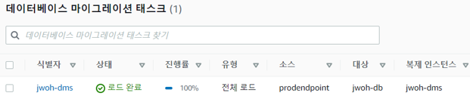

3.6.6. Migration 확인

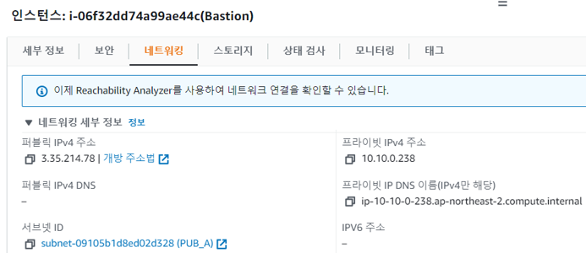

-VPC Migration PUB_A에 Bastion 생성

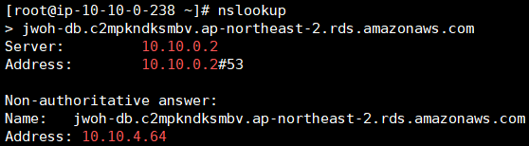

- RDS 주소 확인

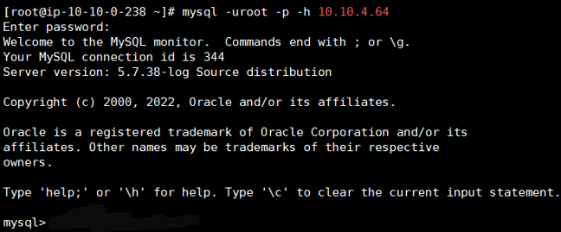

- Bastion에서 mysql client 설치 후 rds 접속

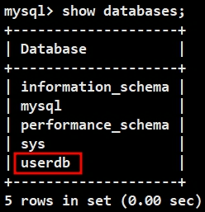 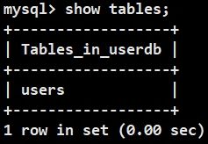

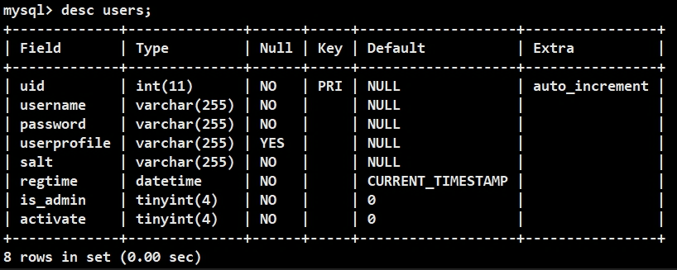

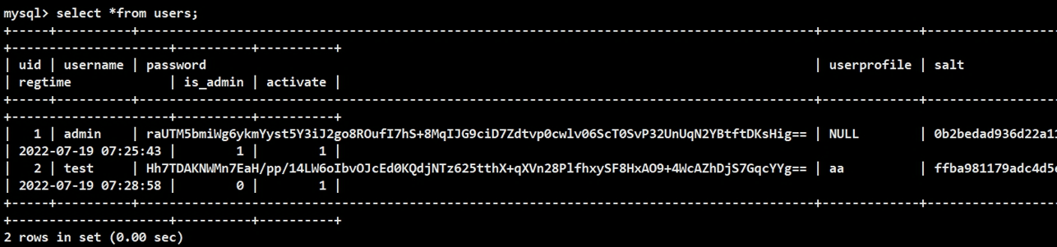

- db-onpremise에서 rds로 migration 확인

## **3.7. Active Directory Migration Tool (ADMT)**

3.7.1. AD 및 AD 관리형 인스턴스 생성

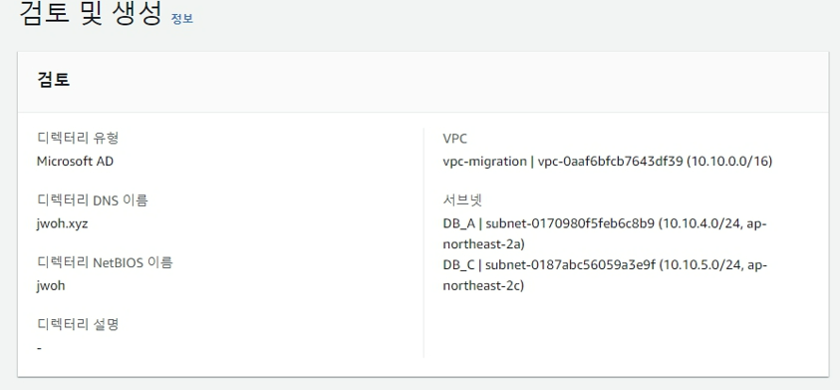

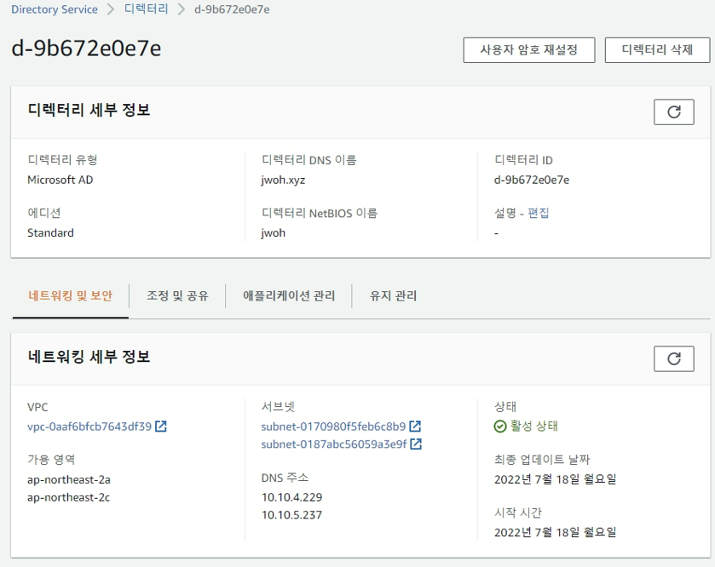

- VPC Migration DB_A, DB_C에 AD 생성

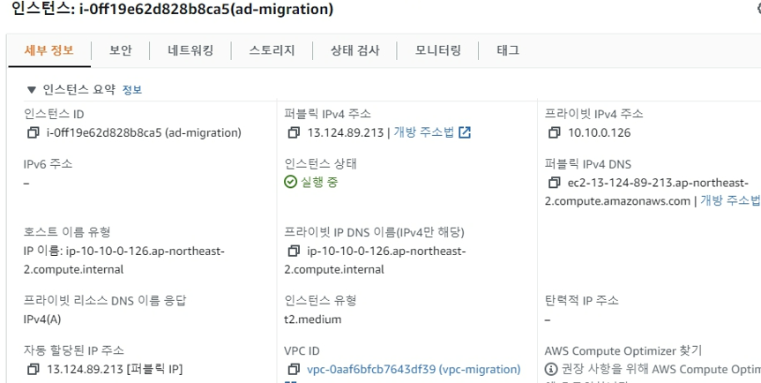

- AD 관리형 인스턴스 생성

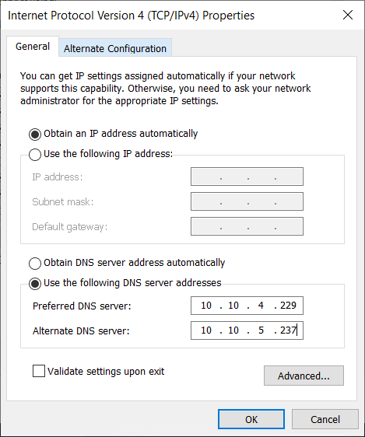

- AD 관리형 인스턴스에 접속 후 AD DNS 등록

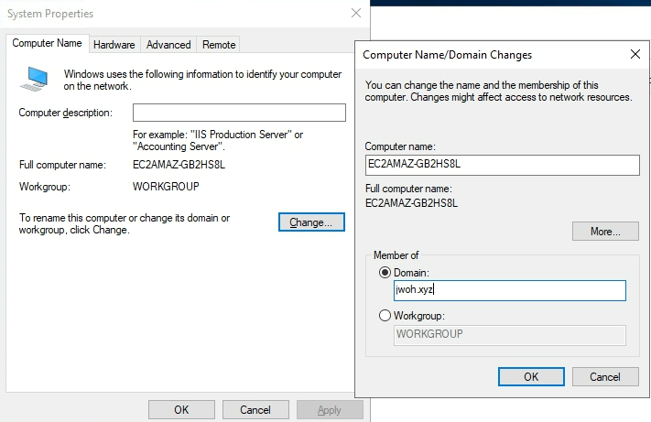

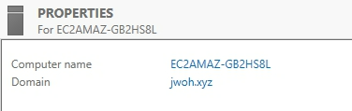

- AD로 도메인 조인

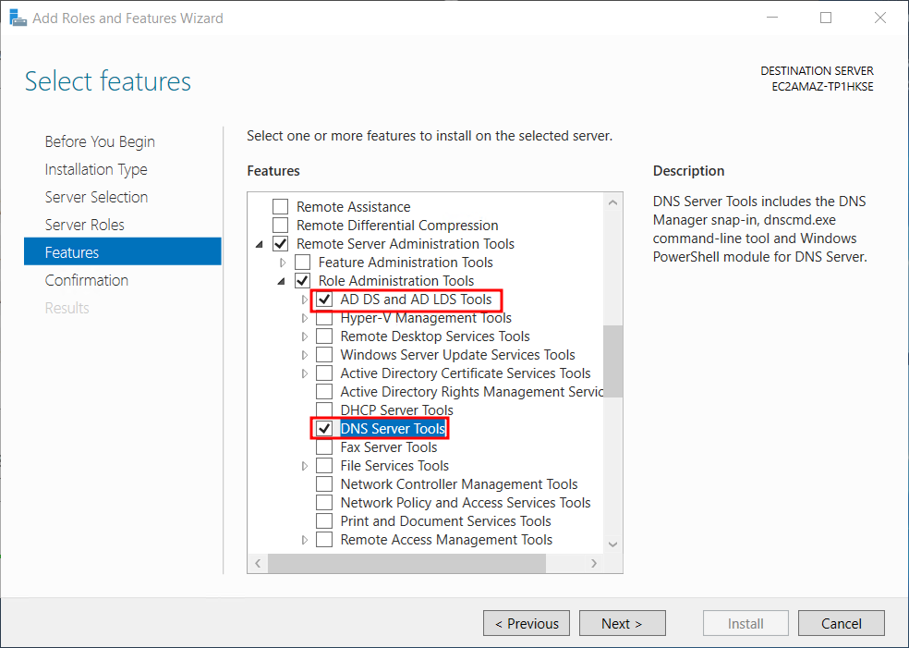

- AD DS ad AD LDS Tools, DNS Server Tools 설치

3.7.2. 트러스트 관계 생성

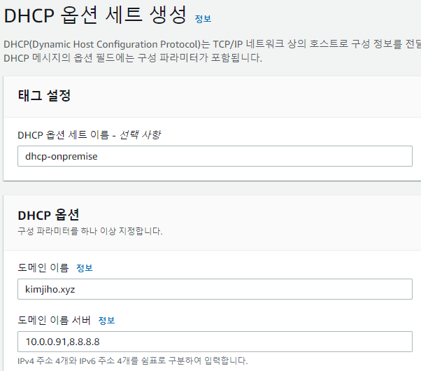

- DHCP 옵션 세트 생성 후 VPC onpremise에 연결

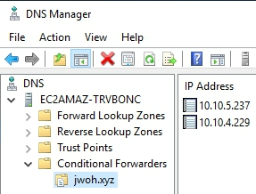 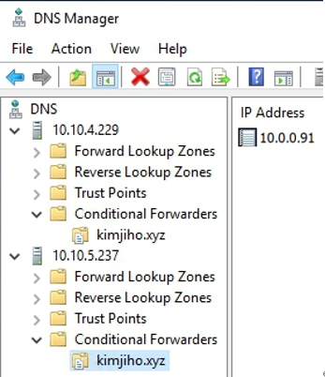

- 각 AD DNS에 서로의 DNS 주소를 조건부 전달자로 등록

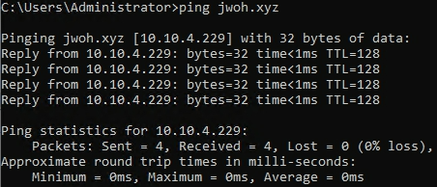

- 서로의 도메인으로 Ping, DNS 조회 테스트

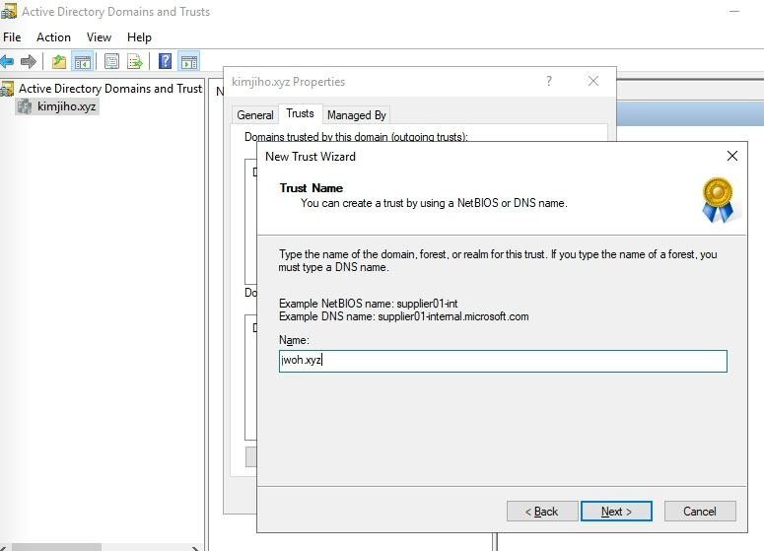

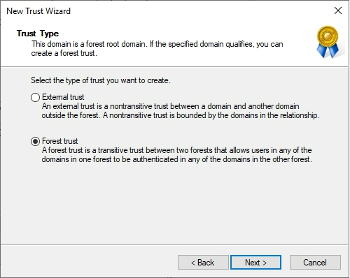

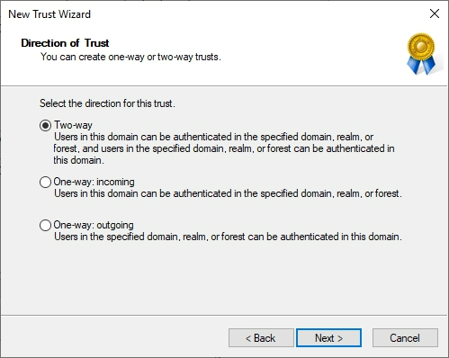

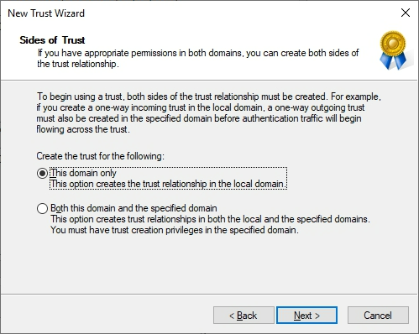

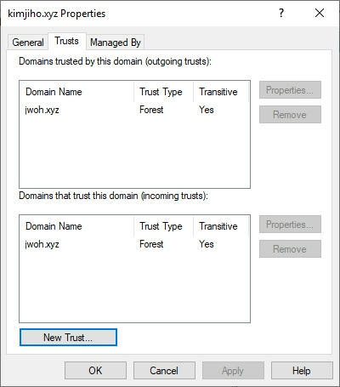

- ad-onpremise에서 jwoh.xyz 양방향 포리스트 트러스트 관계 생성

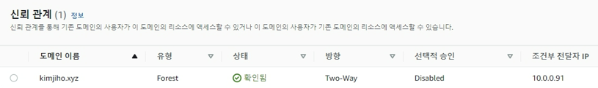

- ad-migration에서 kimjiho.xyz 양방향 포리스트 트러스트 관계 생성

3.7.3. 권한 설정

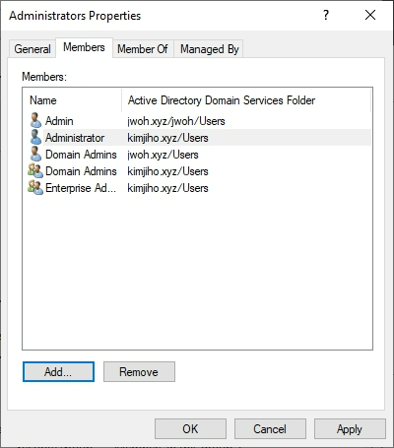 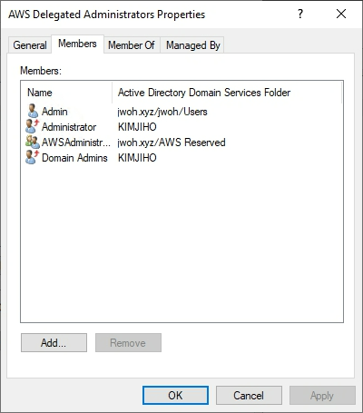

- 각 AD에 상대의 관리자 권한 부여

3.7.4. ADMT 설치 후 Migration

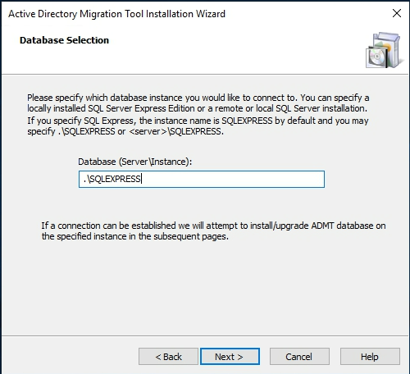

- ad-onpremise에 Microsoft SQL Server Express, ADMT 설치 (Microsoft 공식 홈페이지에서 설치)

- ADMT를 사용하기 위해서 Microsoft SQL Express로 내부 데이터베이스를 구축해야 한다.

- ADMT 설치 시 사용 데이터베이스를 Microsoft SQL Express로 입력하여 설치한다.

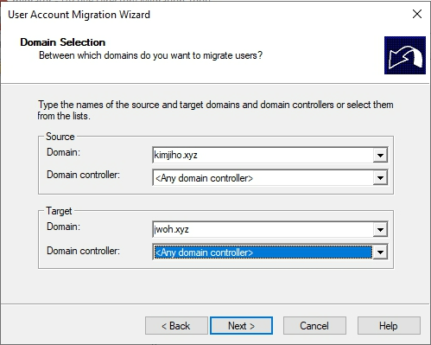

- ADMT에서 Migration 마법사로 AD 리소스 Migration -> 리소스 : User Account

- 소스 도메인과 타겟 도메인 입력

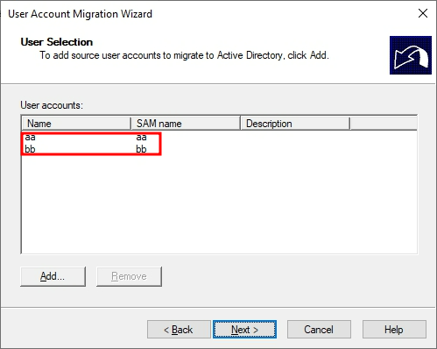

- Migration할 User Account 선택 (aa, bb)

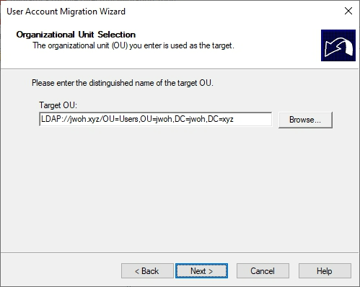

- Migration을 받을 타겟 OU 선택

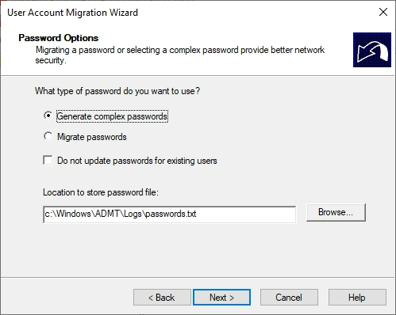

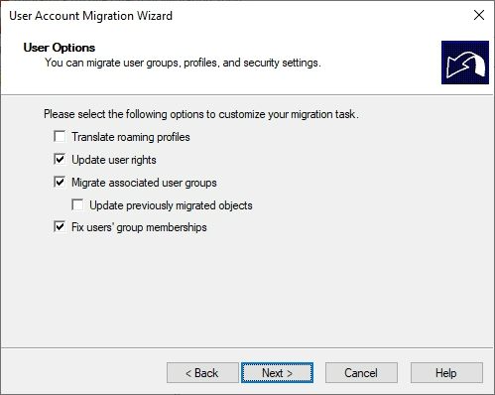

- 설정 완료 후 Migration

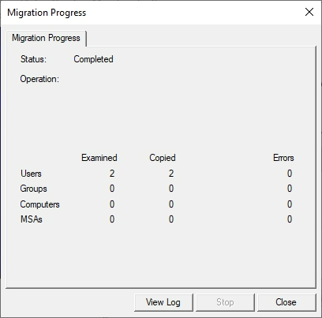

- 2개의 User 정보 Migration 성공 확인

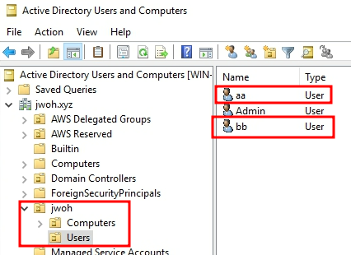

vpc-migration의 AD에 User 정보가 옮겨졌다.

# **4. 프로젝트 환경 설계 및 구현(VMware)**

## **4.1. 아키텍처 구성도**

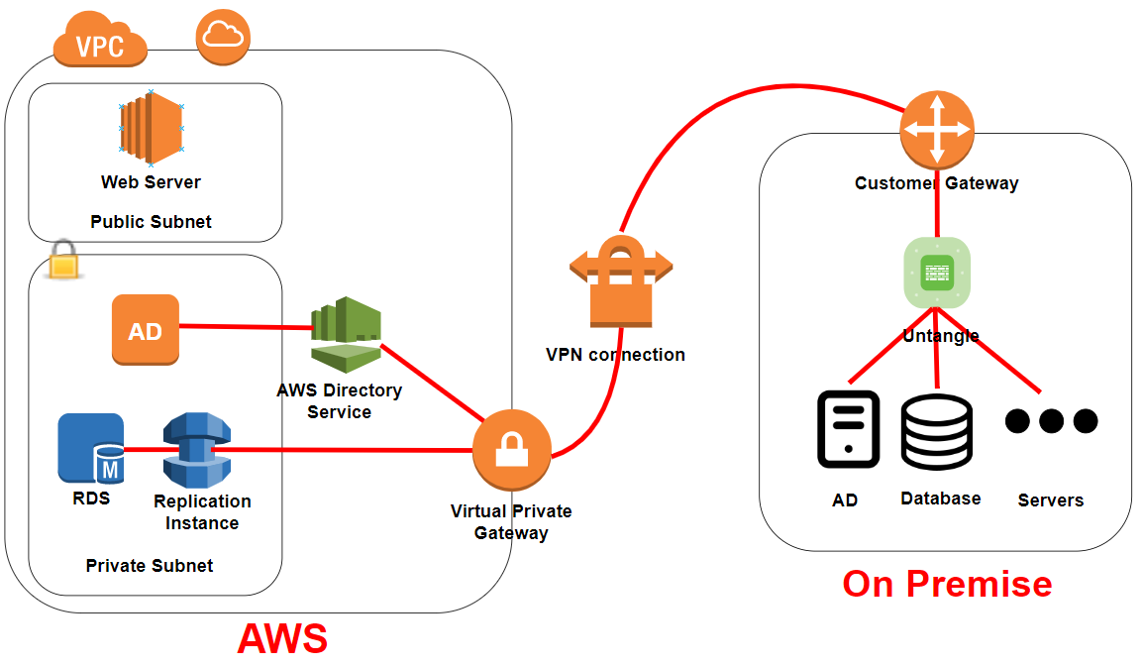

- VMware 구성도

## **4.2. On-Premise 구성**

4.2.1. 가상머신 생성

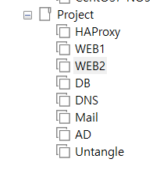 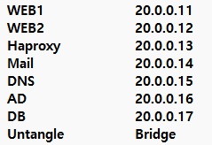

- 가상머신 IP

4.2.2. db 구성

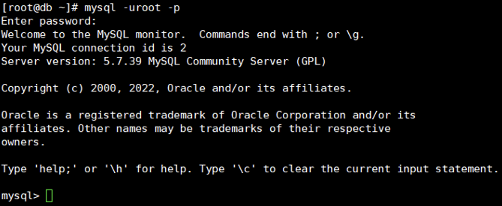

- mysql5.7 community server 설치

4.2.3. web1, web2 구성

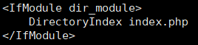

- httpd 서비스 설치 후 구성 파일 수정

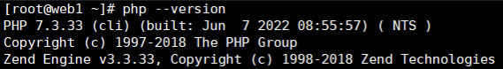

- php7.3 설치

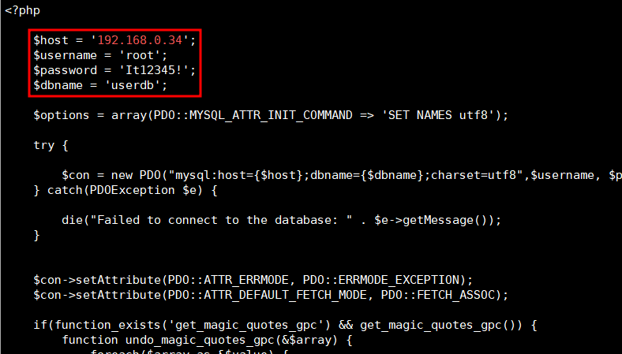

- dbcon.php Connection 파일 수정

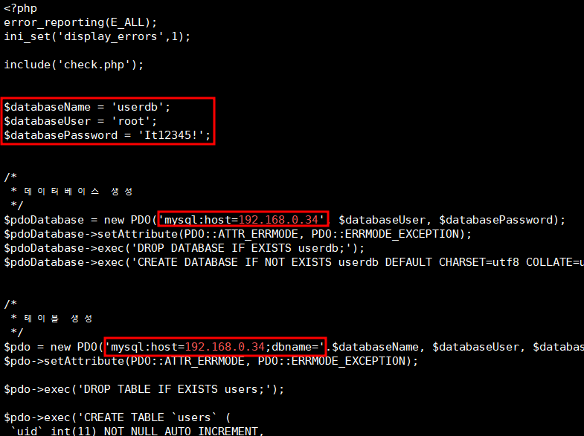

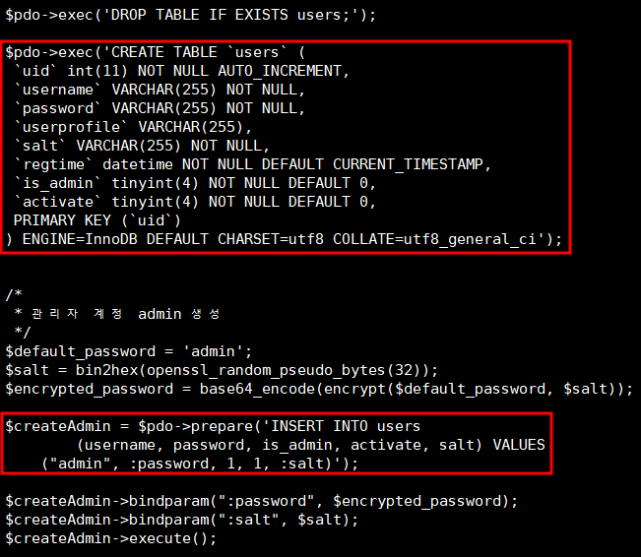

- dbinit.php 초기화 파일 수정

4.2.4. 웹 페이지 DB 연동 테스트

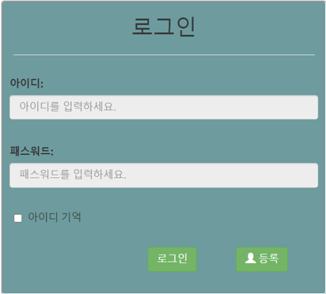

- 웹 페이지 접속

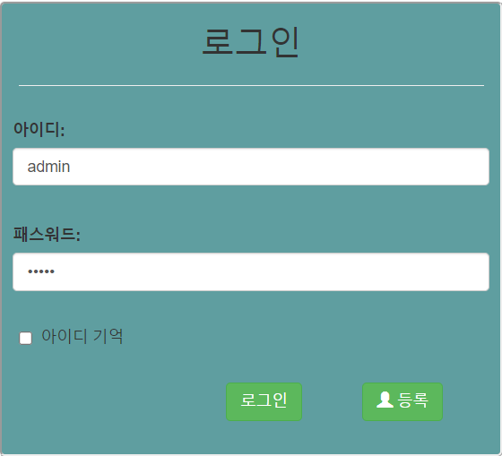



- 관리자 계정 로그인

- 초기 사용자 목록

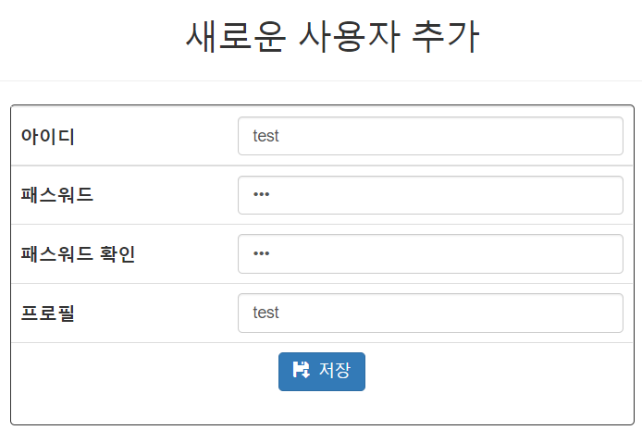



- test 사용자 생성

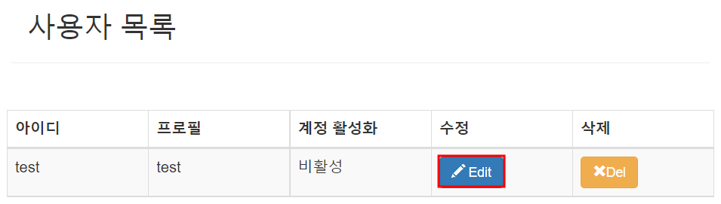

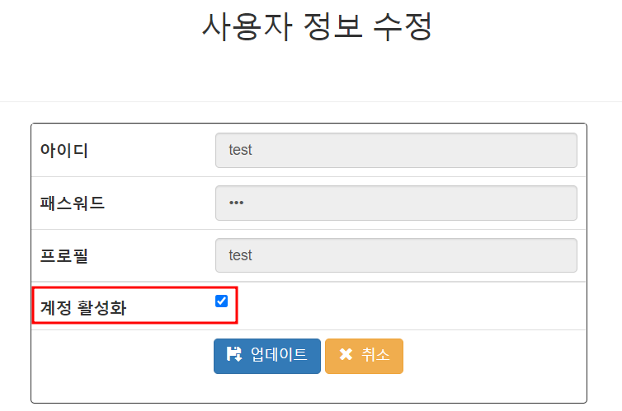

- 관리자 계정으로 접속하여 test 계정 활성화

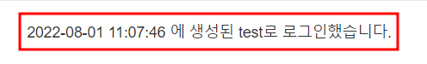

- test 계정 로그인 성공

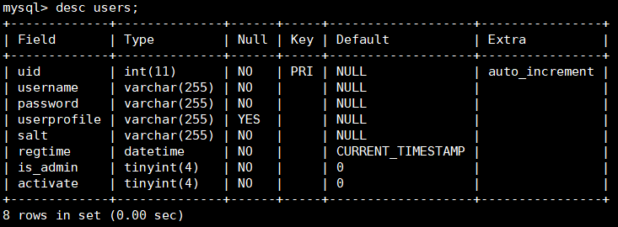

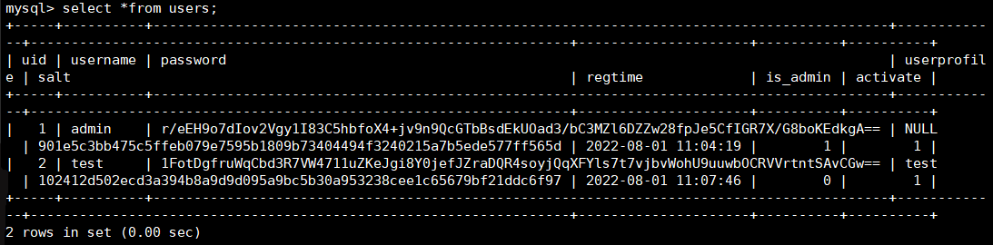

- DB 접속 후 테이블 및 계정 레코드 생성 확인

4.2.5. haproxy 구성

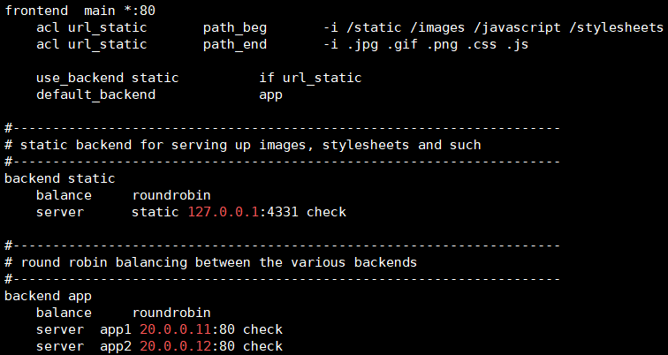

- haproxy 서비스 설치 후 구성 파일 수정

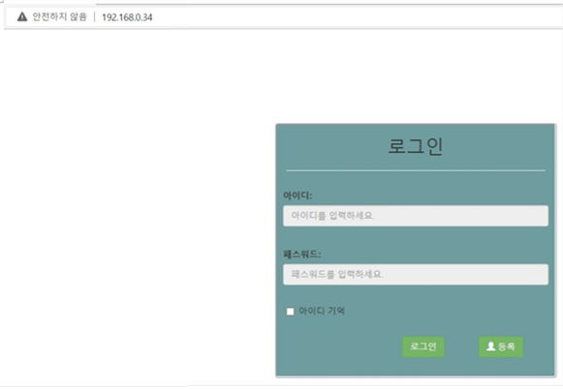

- haproxy 동작 확인

4.2.6. dns 구성

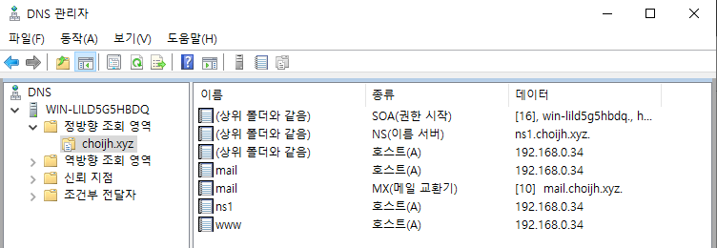

- DNS 정방향 영역 설정

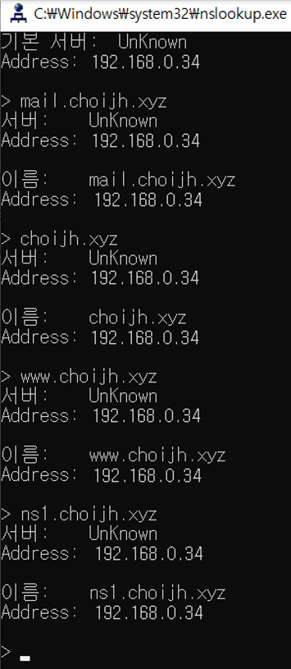

- nslookup 확인

4.2.7. ad 구성

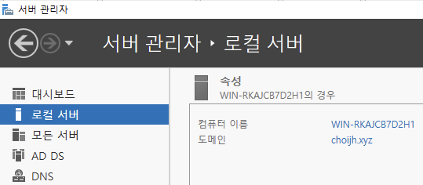

- AD 설치 DC 승격

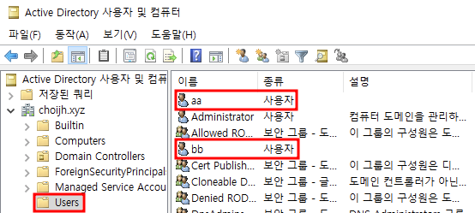

- 사용자 aa, bb 생성

4.2.8. mail 구성

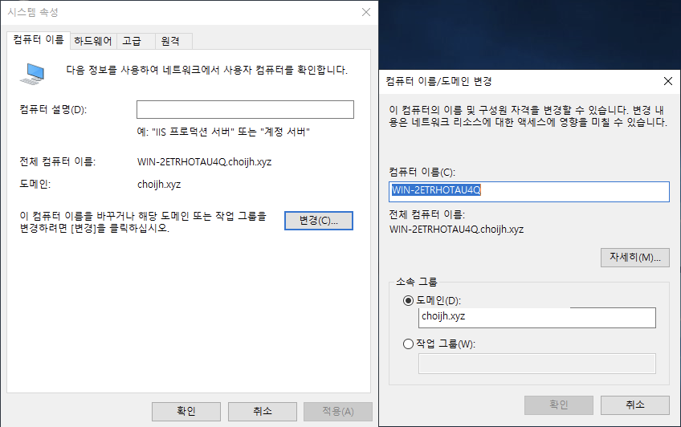

- ad 서버 조인

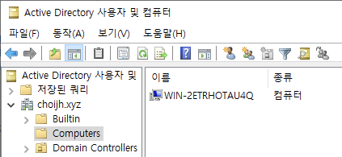

- ad 서버에서 도메인 조인 확인

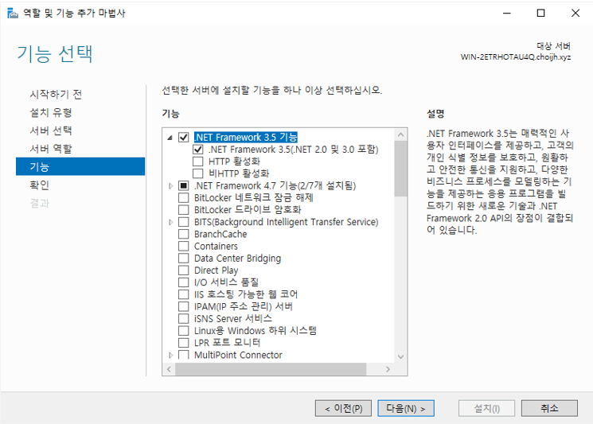

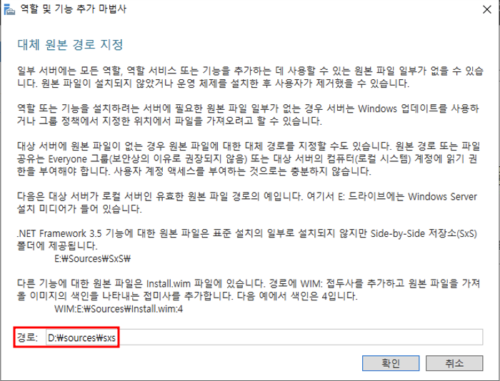

- 대체 원본 경로 지정하여 .NET Framework 설치

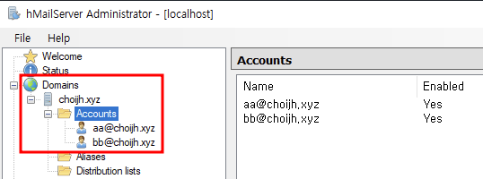

- hmail 설치 후 도메인 등록

- AD 사용자 aa, bb를 Mail Account로 생성

4.2.9. mail 및 ad 인증 테스트

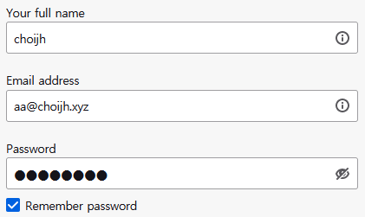 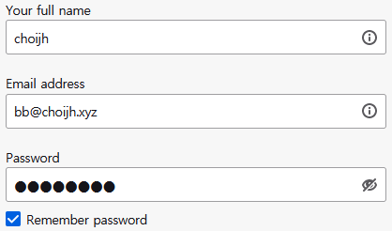

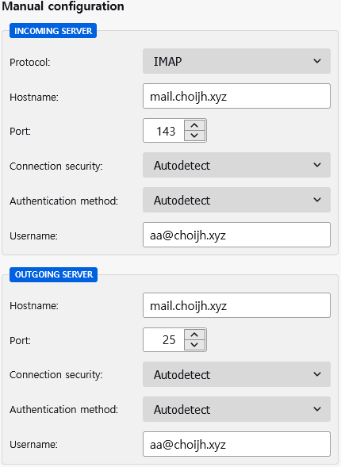 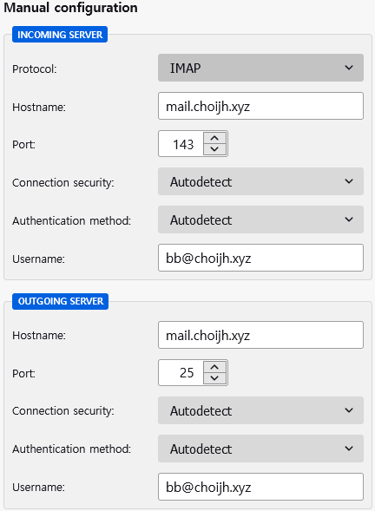

- 계정 생성

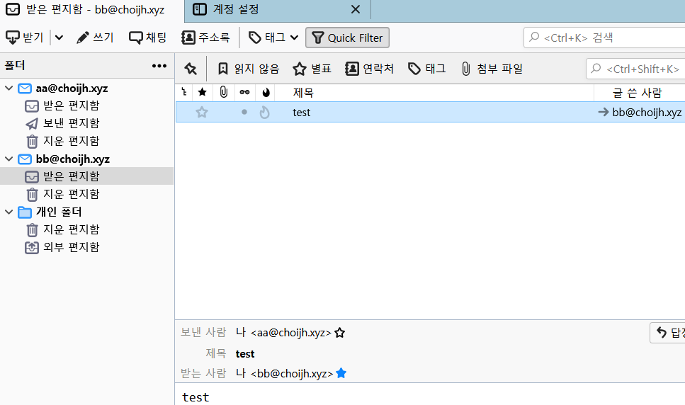

- 메일 송수신 테스트

## **4.3. untangle 설정**

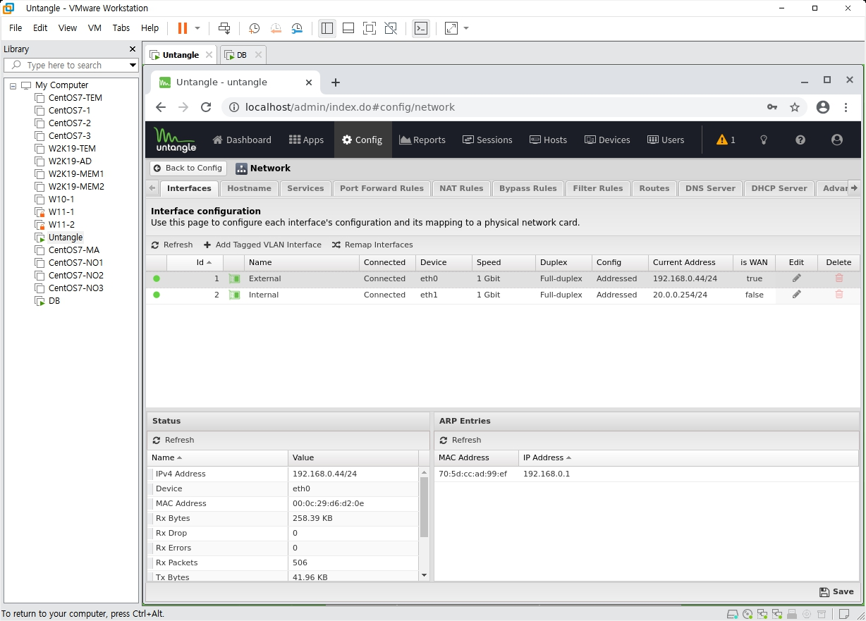

- interface 설정

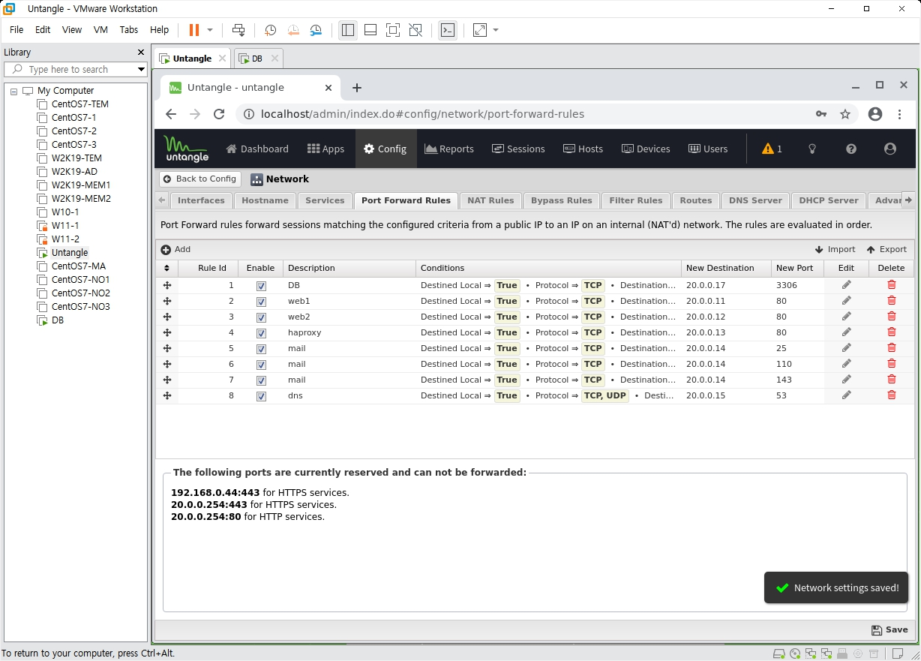

- Port Forwarding 설정

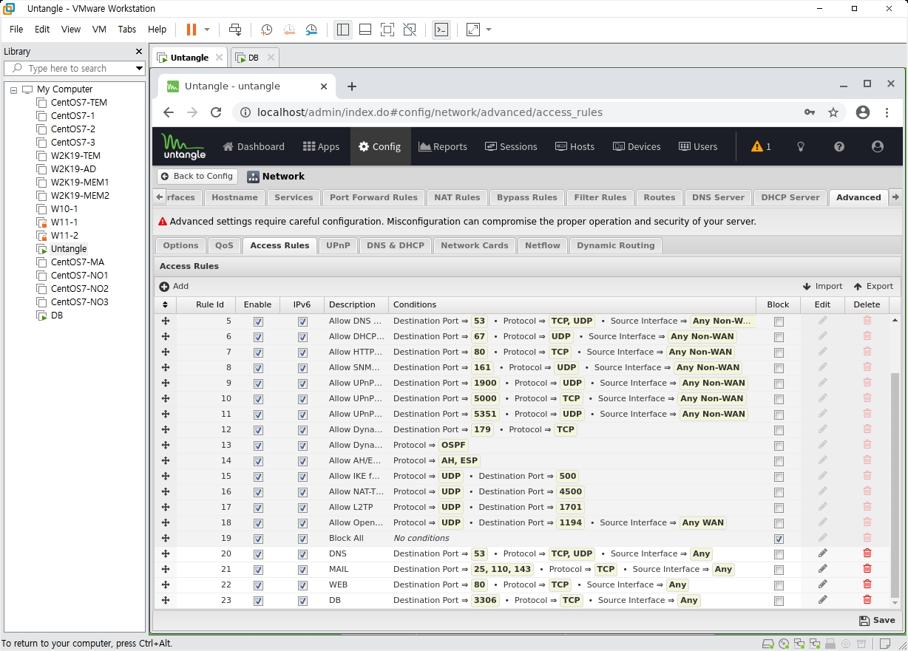

- Access Rules 설정

## **4.4 VPN 설정**

4.4.1. 고객 게이트웨이 생성

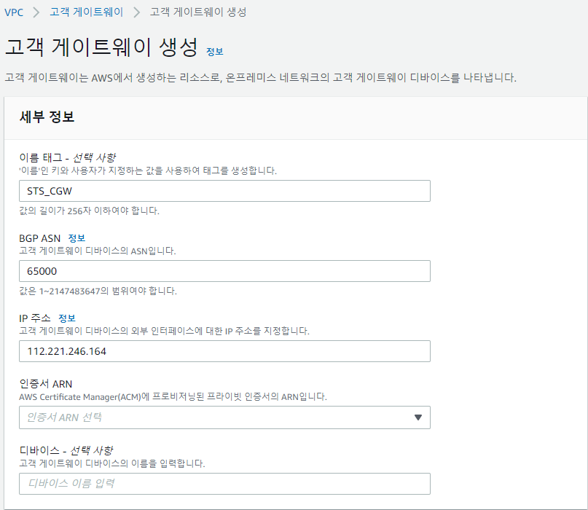

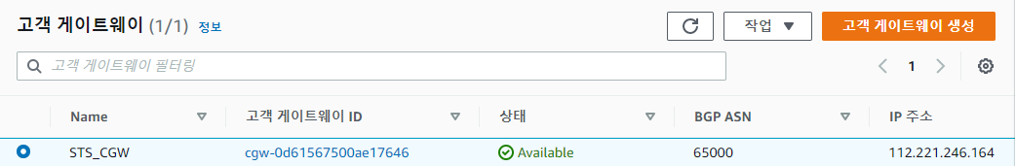

- On-Premise 고객 게이트웨이 생성

4.4.2. 가상 프라이빗 게이트웨이 생성

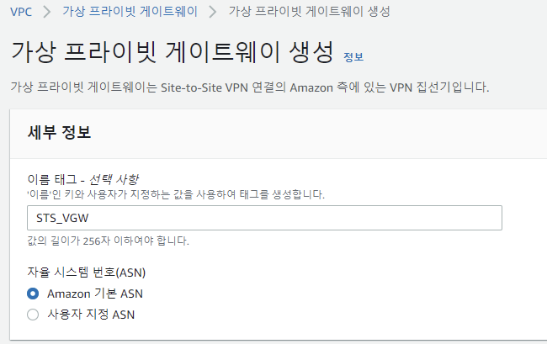

- AWS 가상 프라이빗 게이트웨이 생성

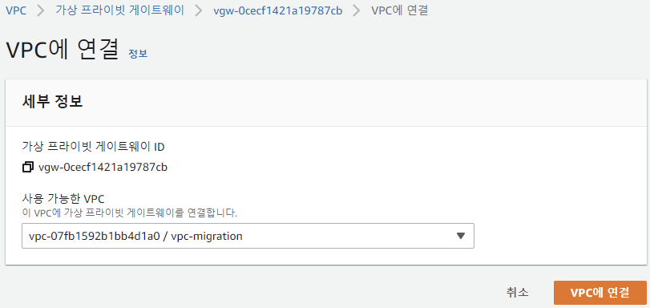

- 가상 프라이빗 게이트웨이 VPC에 연결

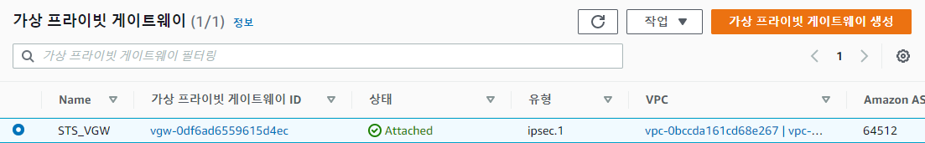

- VPC에 연결된 가상 프라이빗 게이트웨이 생성 완료

4.4.3. Site-to-Site VPN 생성

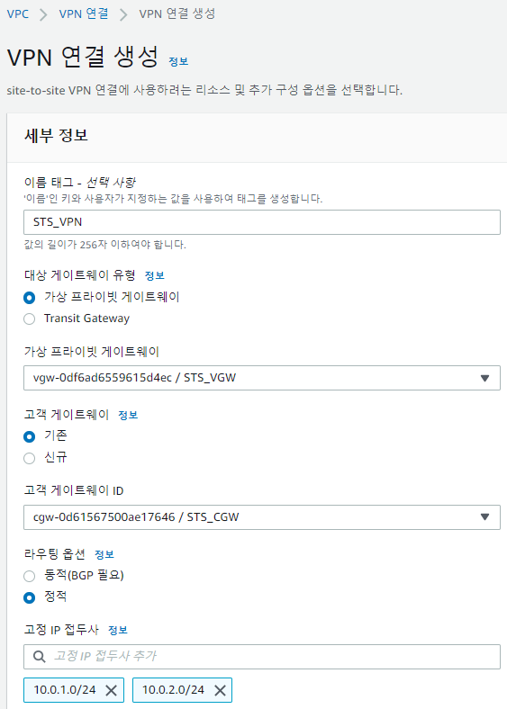

- 가상 프라이빗 게이트웨이 지정

- 고객 게이트웨이 지정

- On-Premise의 Untangle의 Private IP대역 추가

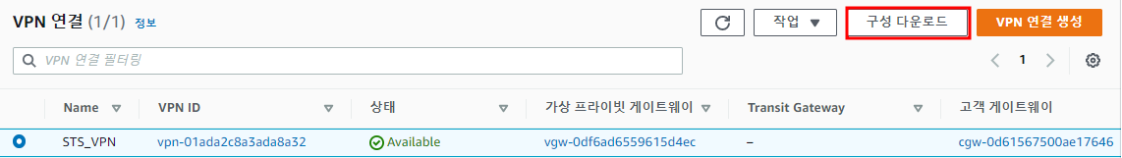

- Site-to-Site VPN 생성 완료

- 구성 다운로드

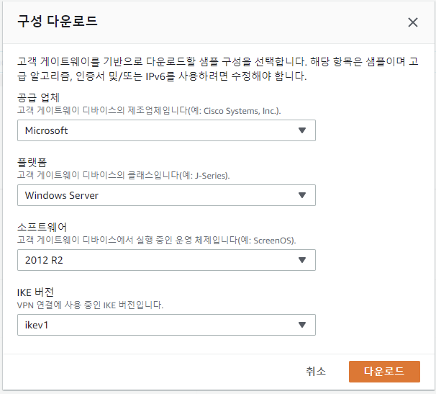

- 구성 다운로드 설정

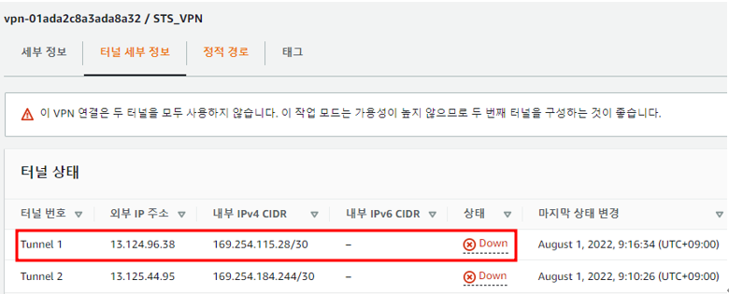

- 터널 세부 정보 확인

- 예비용 Tunnel 2 (재해 시 서비스가 끊기지 않도록 대비)

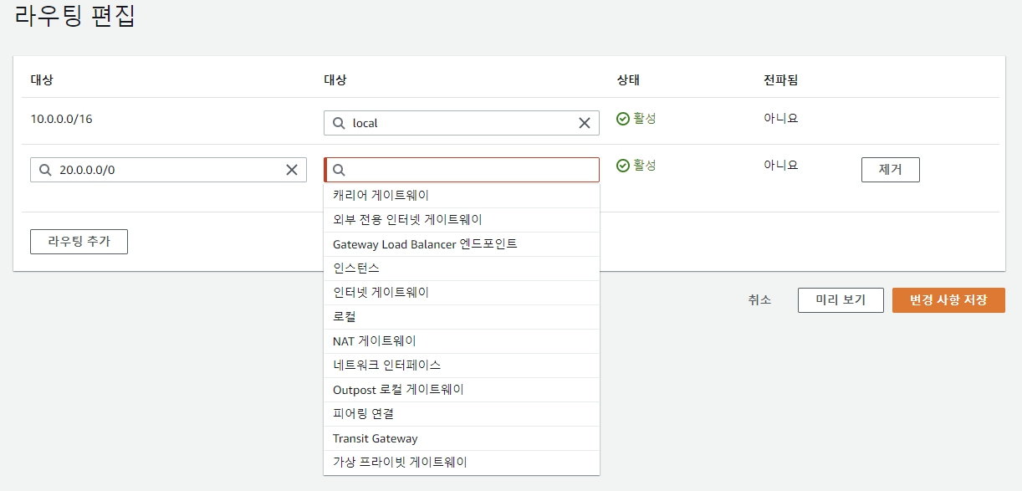

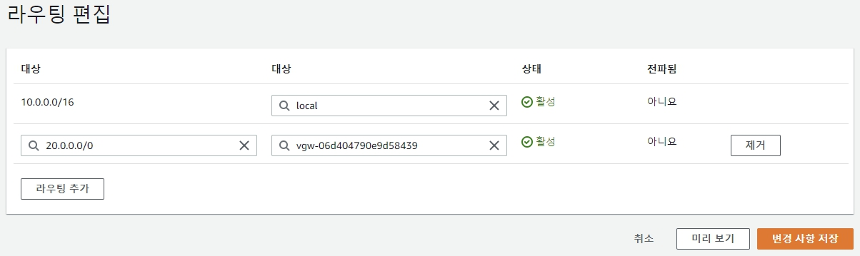

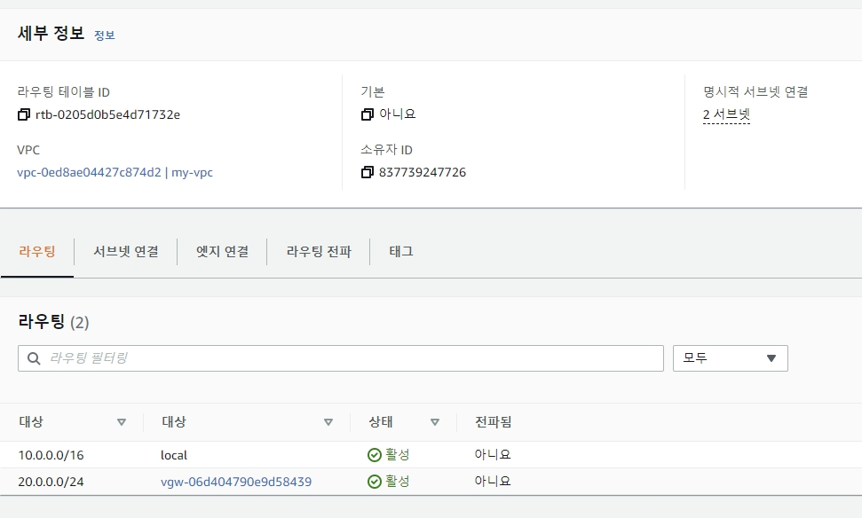

- 라우팅 테이블 수정

- 20.0.0.0/24에서 가상 프라이빗 게이트웨이로 향하는 라우팅 추가

## **4.5. IPsec VPN 설정**

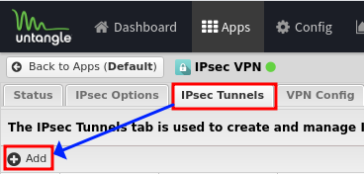

- Untangle Apps의 IPsec VPN

- IPsec Tunnels Add

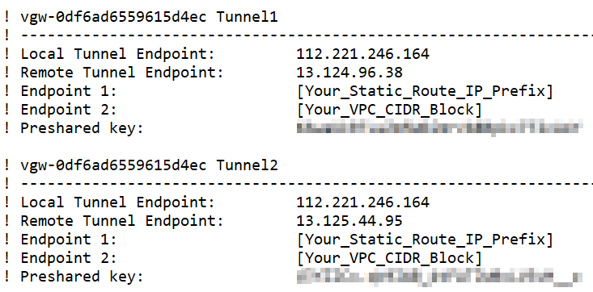

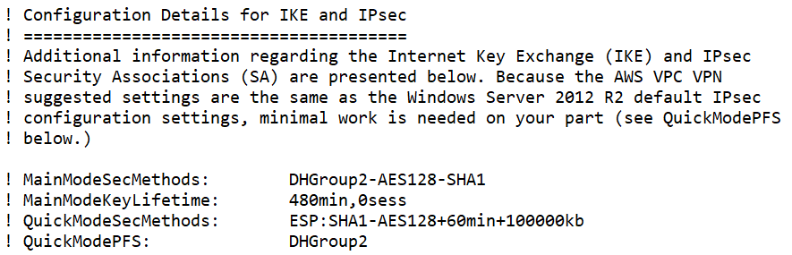

- 구성 다운로드에서 필요한 부분 확인

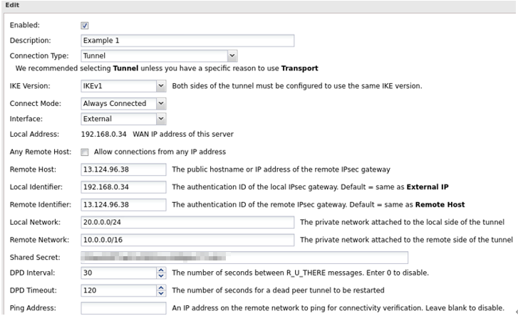

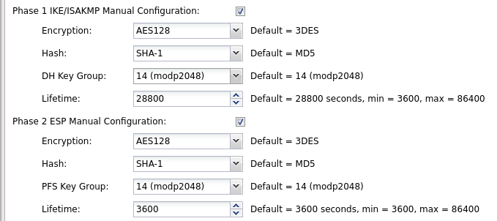

- IPsec Tunnels 설정

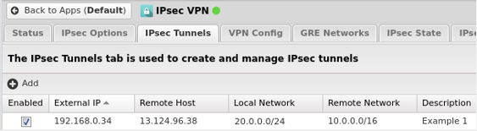

- 설정 완료

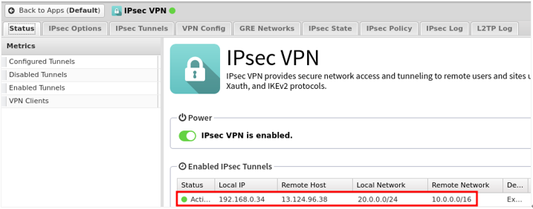

- Enabled IPsec Tunnerls Active 확인

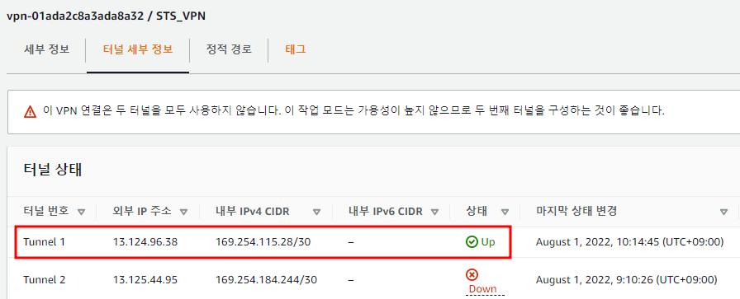- Site-To-Site VPN 터널링 완료

## **4.6. Application Migration Service (MGN)**

MGN 진행 과정

Replication Settings Template 작성 -> Source Server에 Agent 설치 -> EC2 Launch Template 수정 -> Testing (Ready for testing -> Test in progress) -> Mark as “Ready for cutover” (Test in progress -> Ready for cutover) -> cutover instance 생성 (Ready for cutover -> Cutover in progress) -> Finalize cutover

4.6.1. 초기 설정





- Replication Settings Teamplate 작성



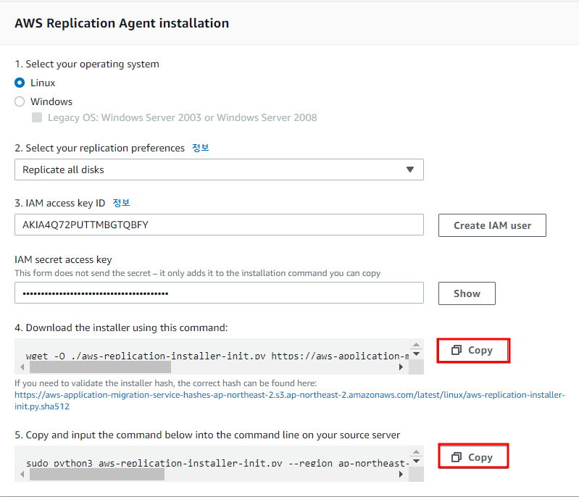

- Add Server에 정보 입력 후 command 복사

4.6.2. WEB Server Migration

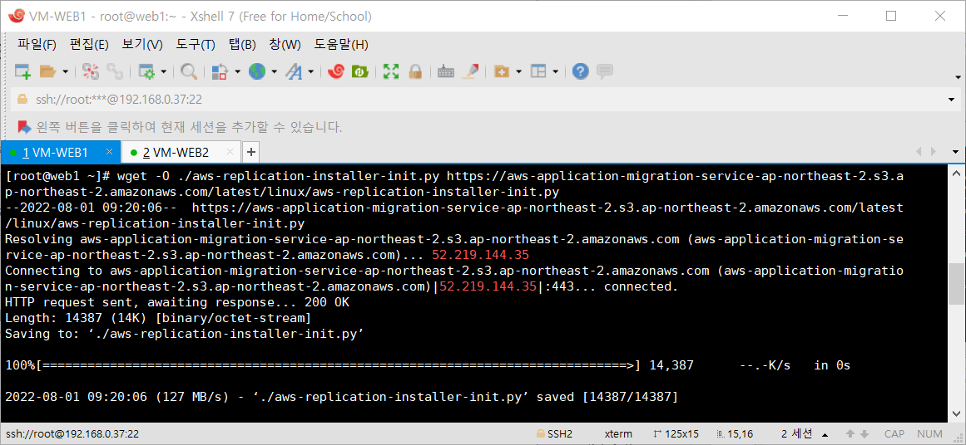

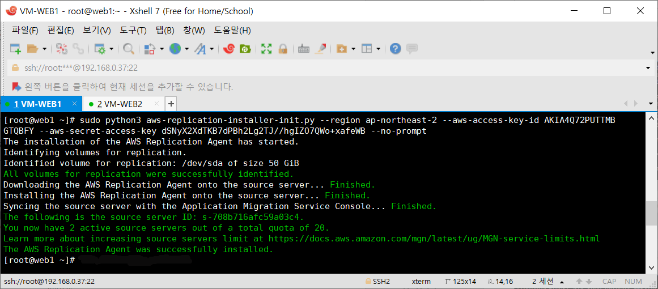

- 복사한 command로 Replication Agent 설치

- WEB2도 동일하게 진행

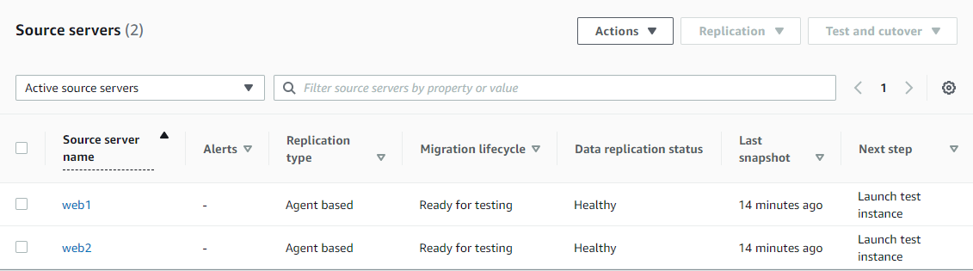

- Source Server 등록

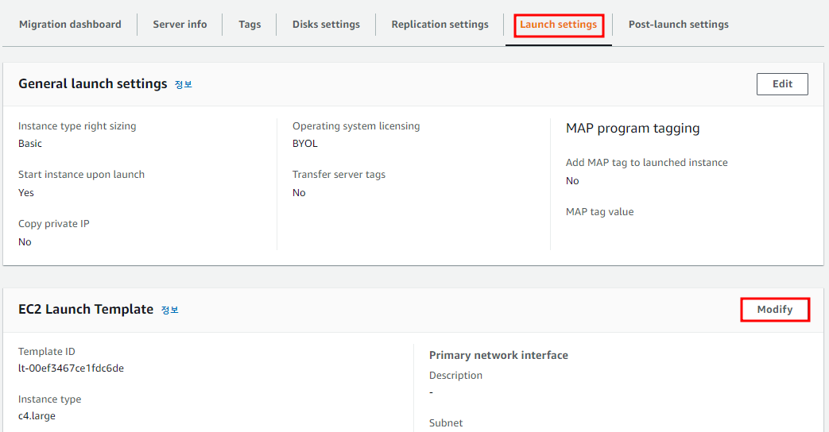

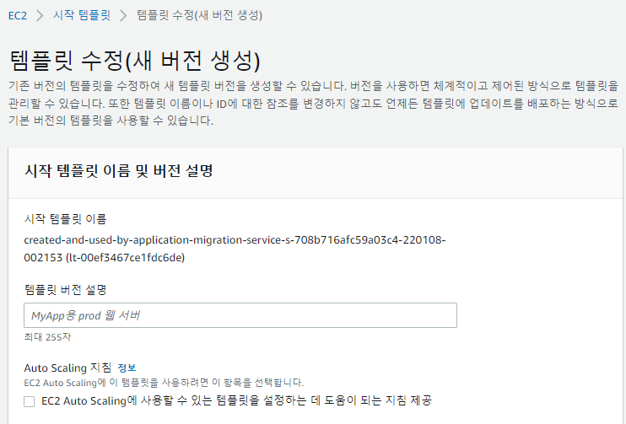

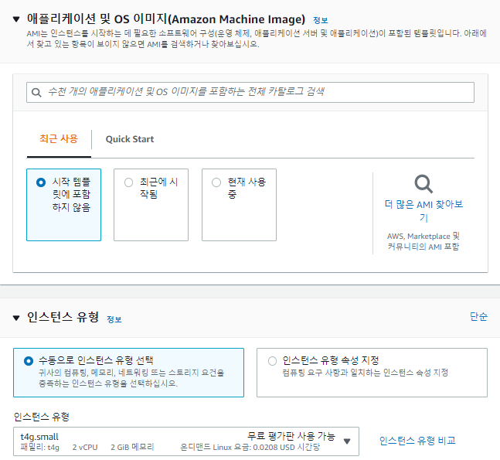

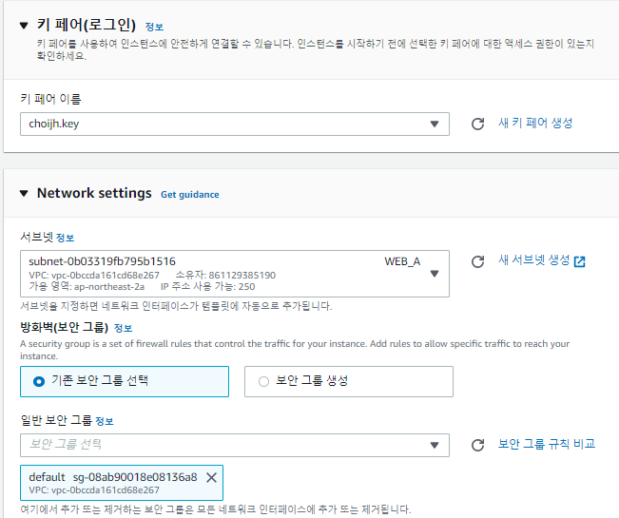

- EC2 시작 템플릿 수정

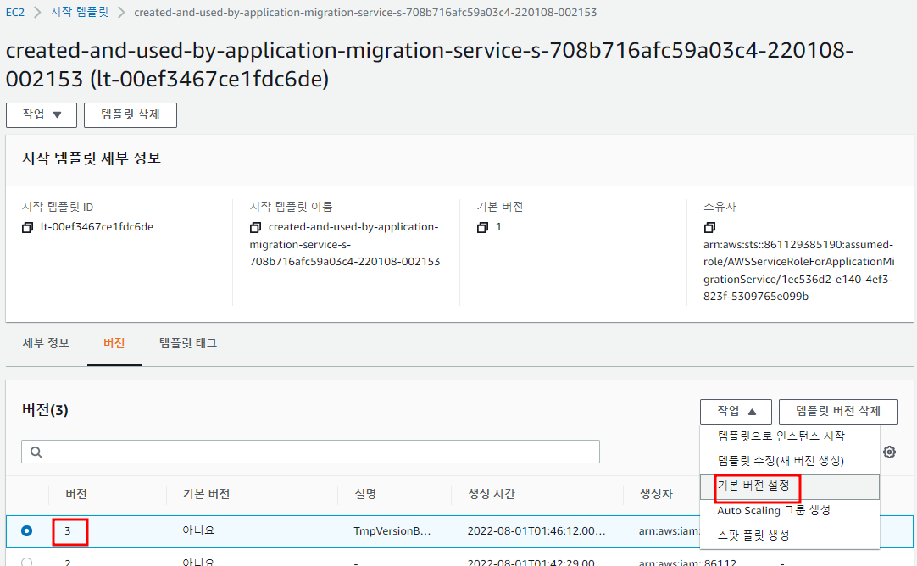

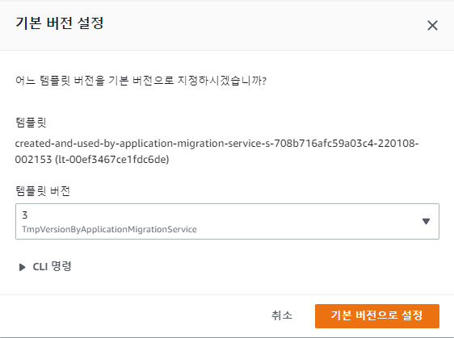

- 템플릿 기본 버전 업데이트

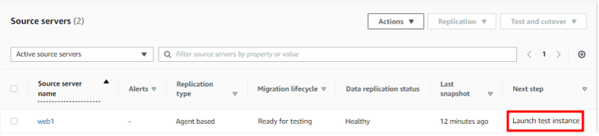

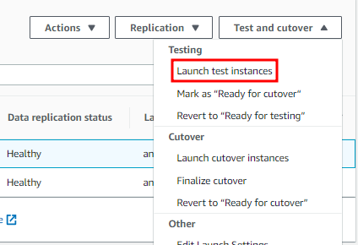

- Ready for testing 상태 확인

- Launch test instance

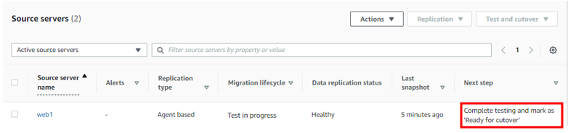

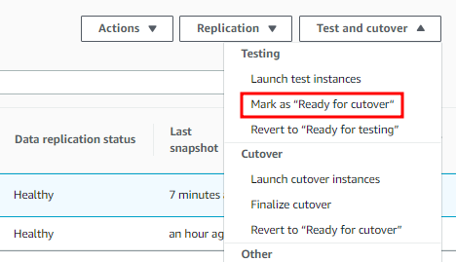

- Test in progress 상태 확인

- Mark as “Ready for cutover”

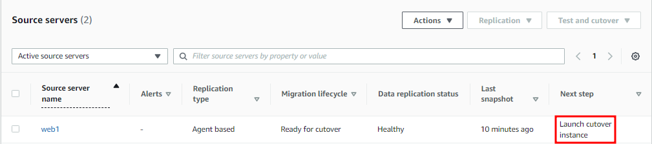

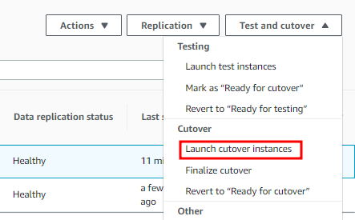

- Ready for cutover 상태 확인

- Launch cutover instance

- Launch 상태 확인

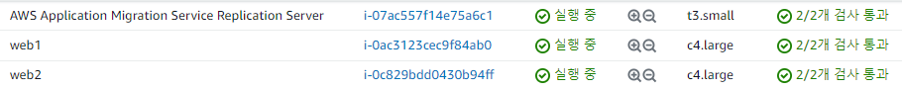

- Migration 완료

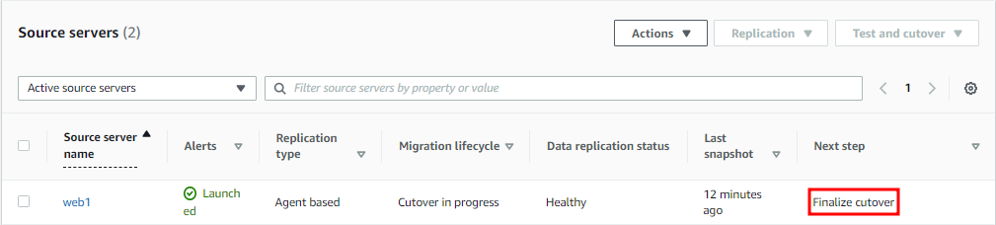



- Finalize cutover

4.6.3. Load Balancer 연결

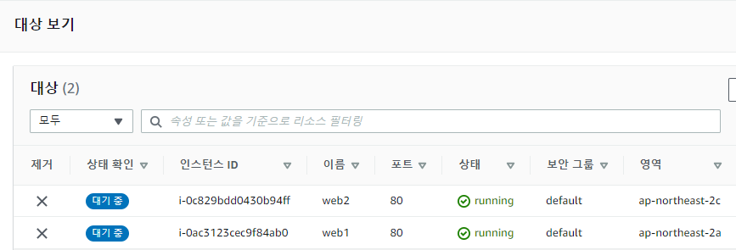

- 대상 그룹 생성 및 Cutover 인스턴스 추가

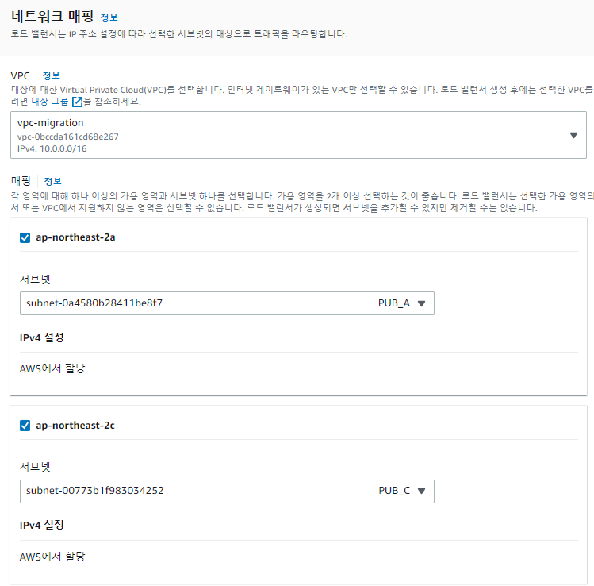

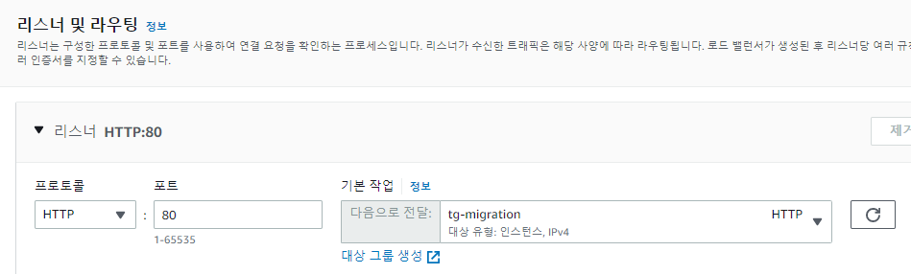

- 로드밸런서 생성 및 대상그룹 연결

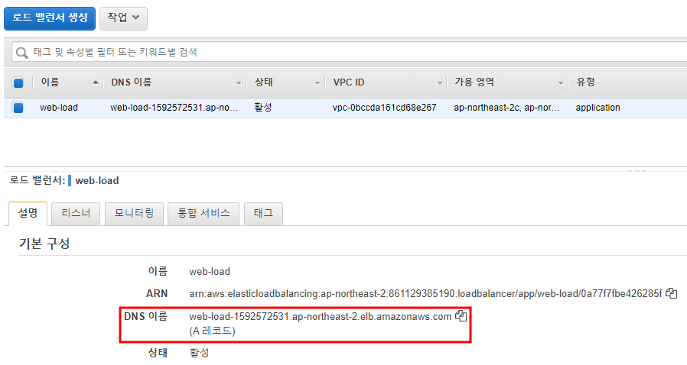

- 생성 및 DNS 이름 확인

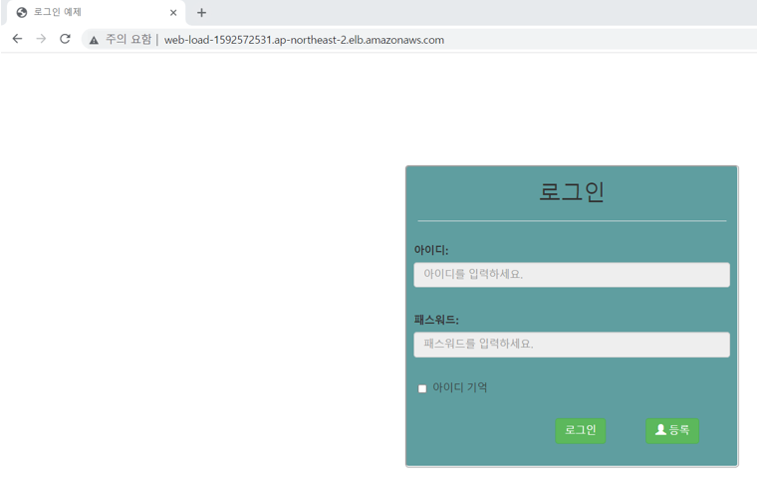

- 로드밸런서 DNS 이름으로 접속

4.6.4. Mail Server Migration

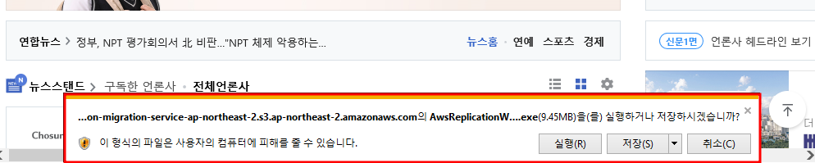

- AWS Replication Windows Installer 설치

- 다운로드 링크: https://aws-application-migration-service-<리전>.s3.<리전>.amazonaws.com/latest/windows/AwsReplicationWindowsInstaller.exe

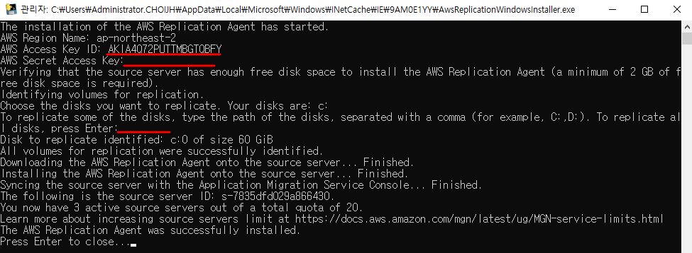

- Replication Agent 설치

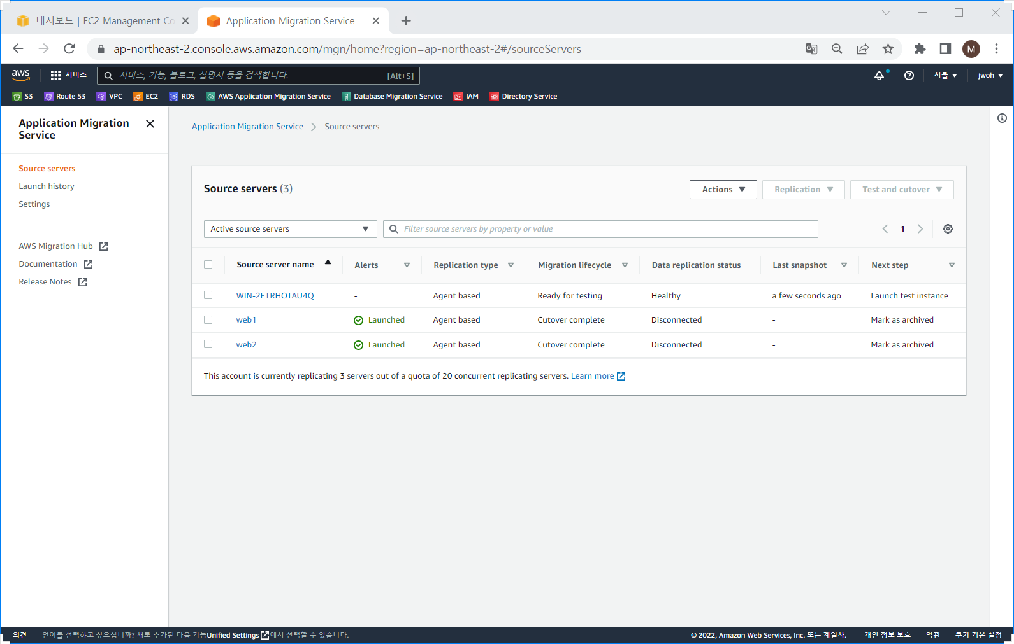

- Source Server 등록

- Web Server와 동일하게 Migration 진행



- Migration 완료

- Web Server와 동일하게 대상그룹 및 로드밸런서 생성, 연결

## **4.7. Database Migration Service (DMS)**

4.7.1. RDS 생성

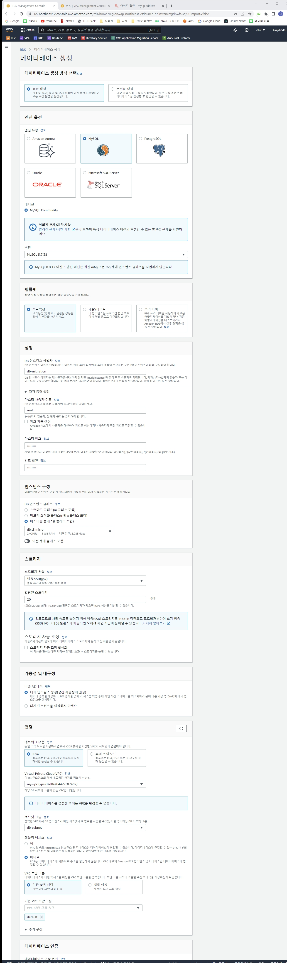





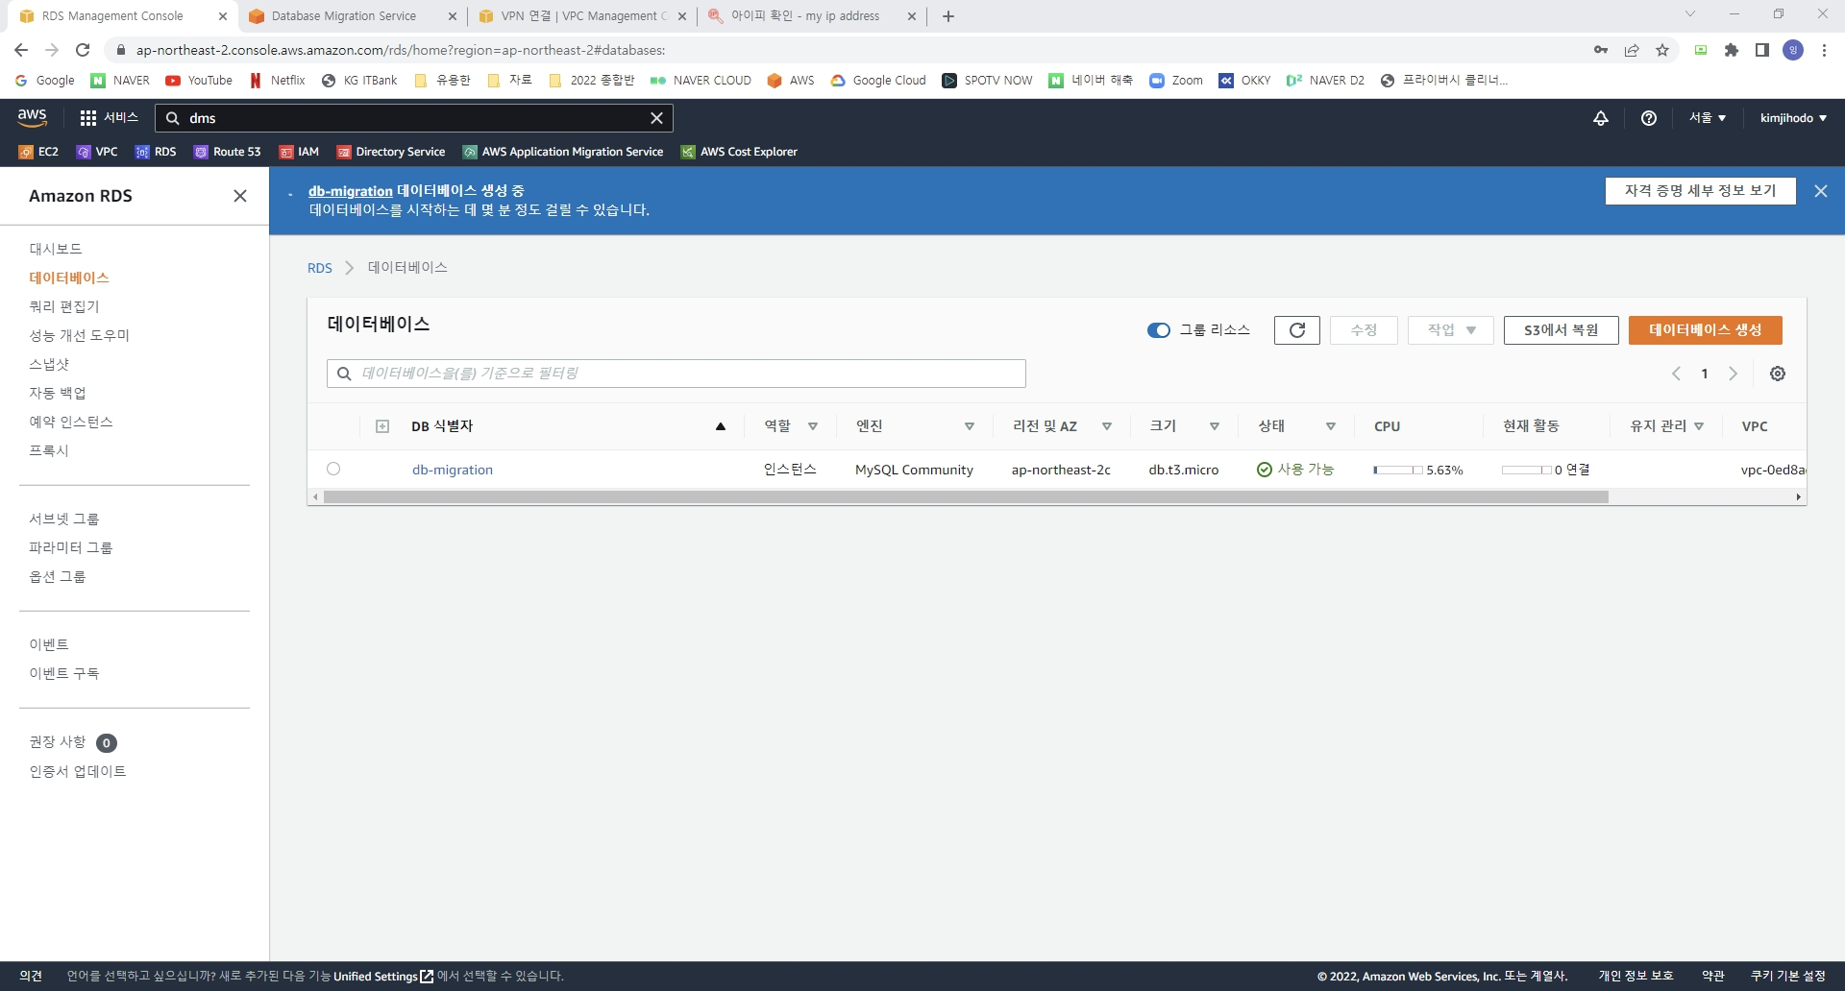

- RDS 생성

4.7.2. 복제 인스턴스 생성

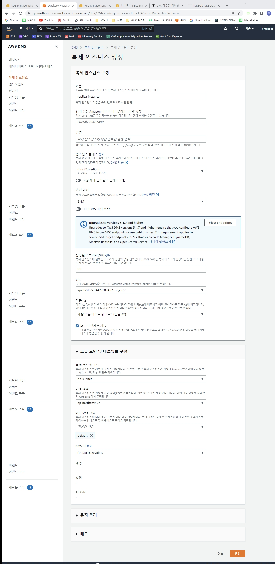



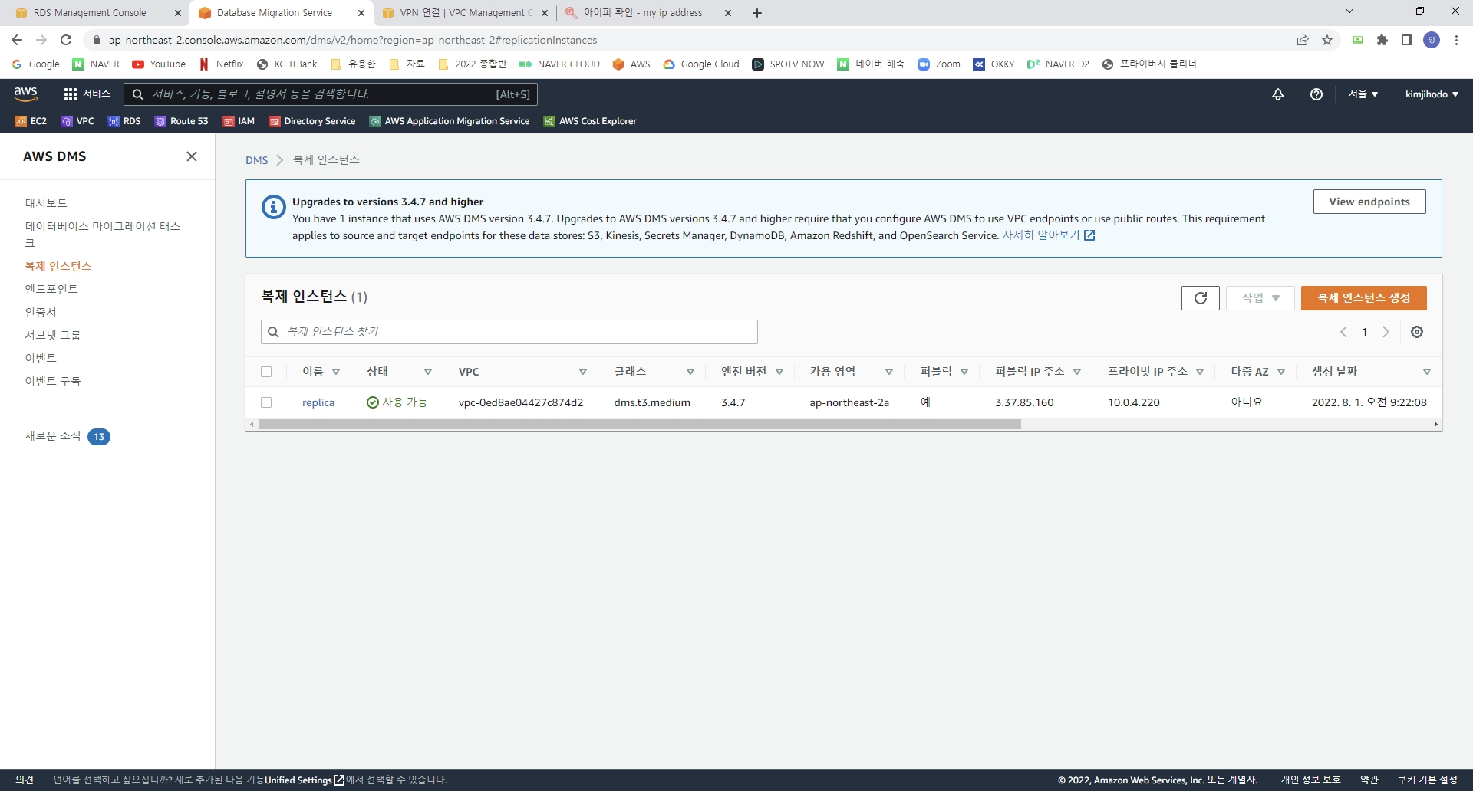

- 복제 인스턴스 생성

4.7.3. 엔드포인트 생성

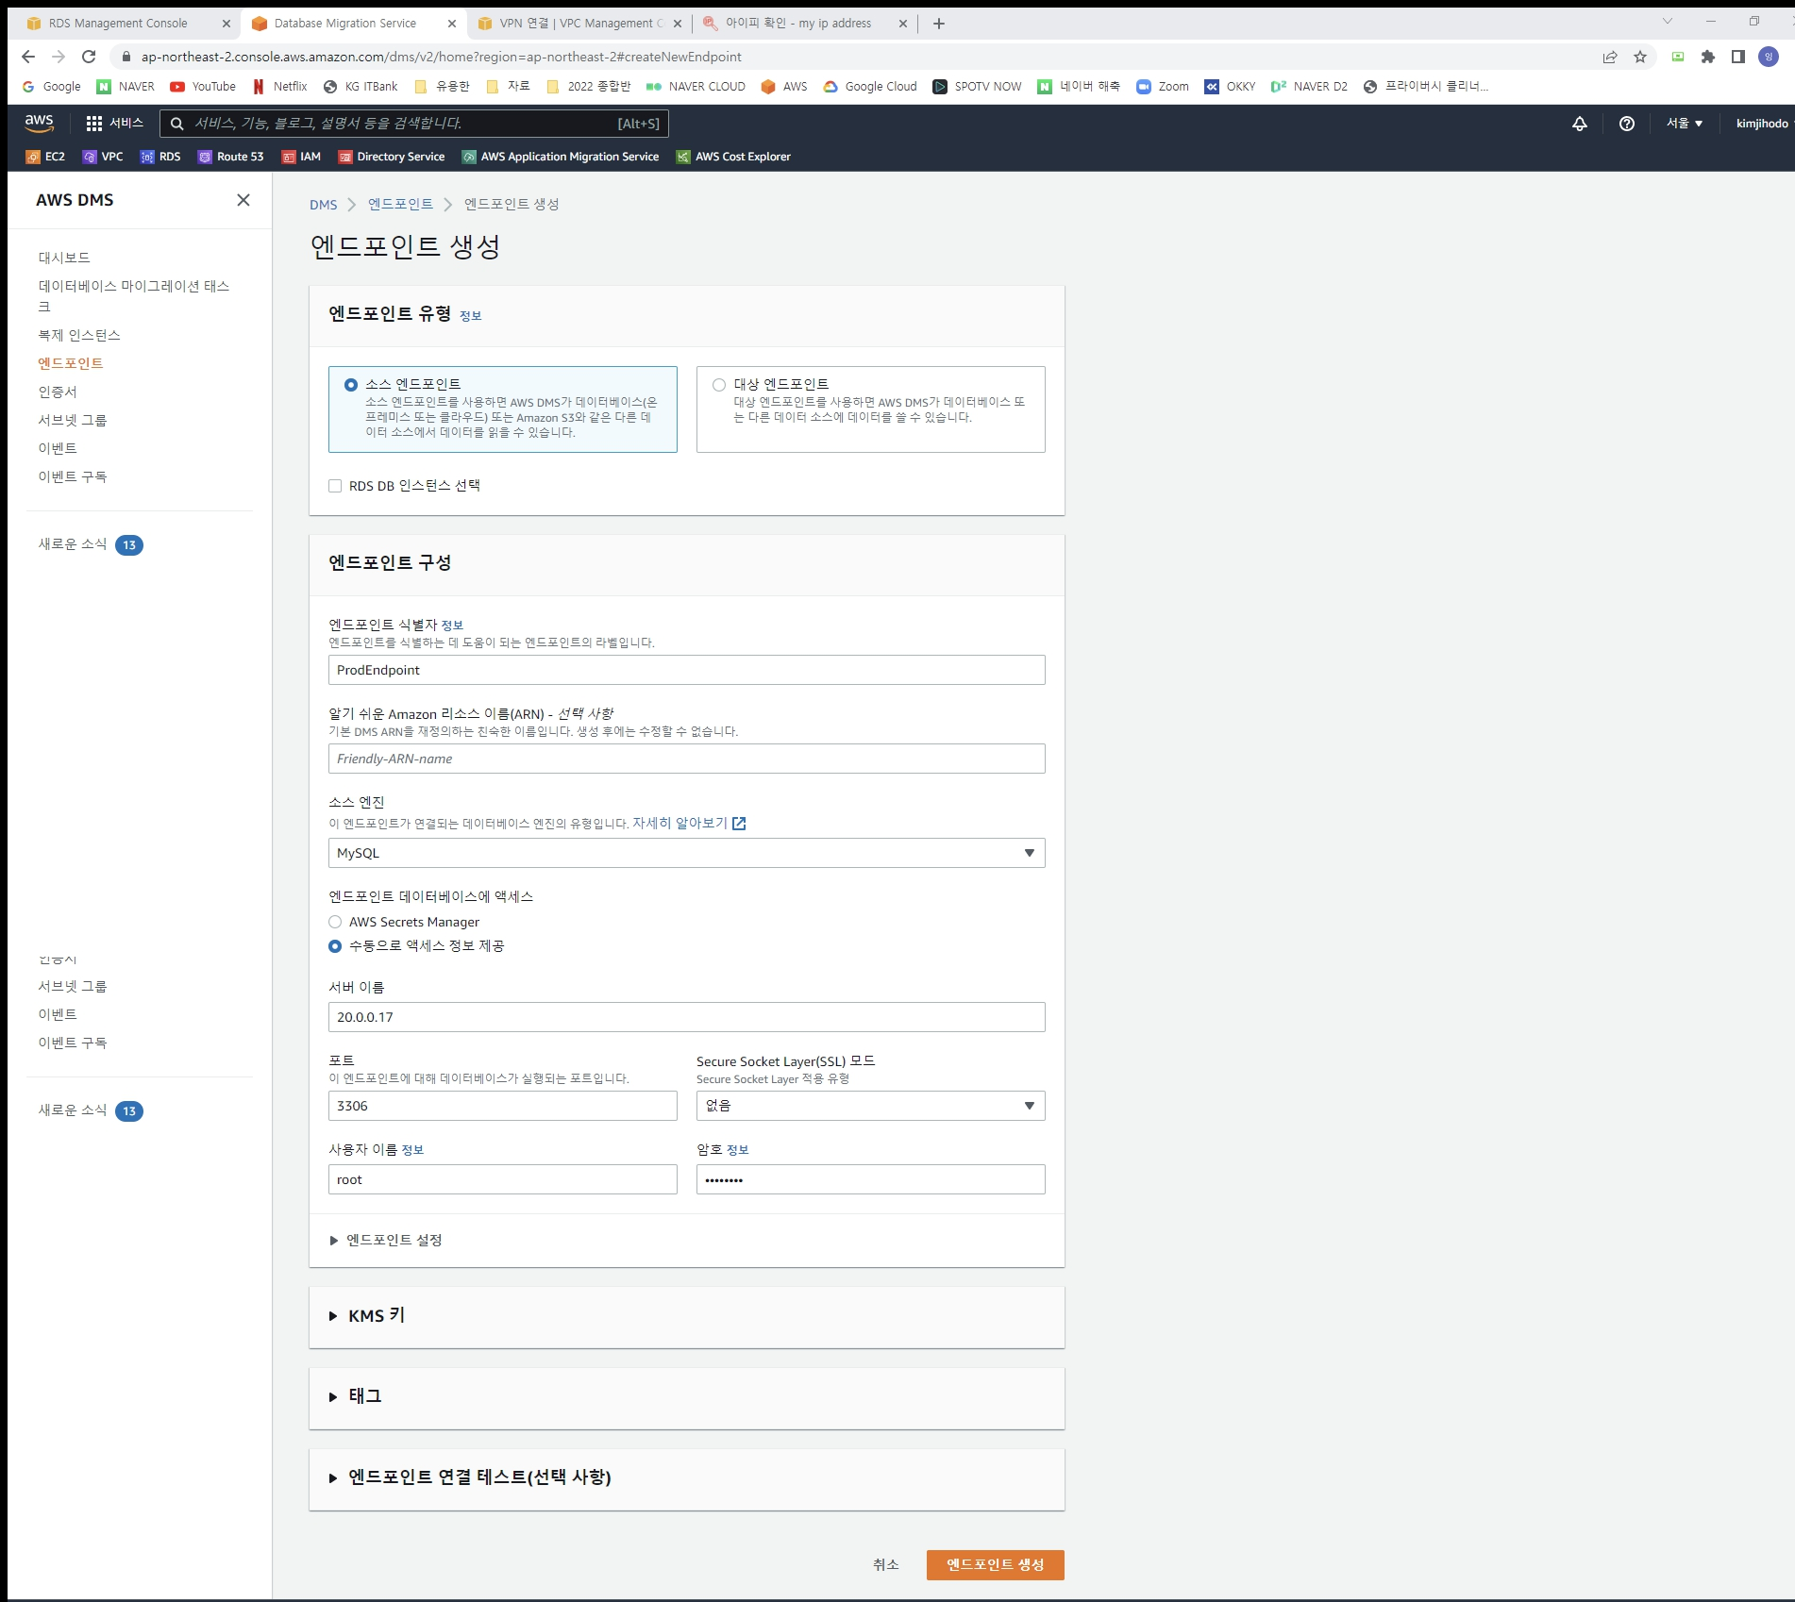

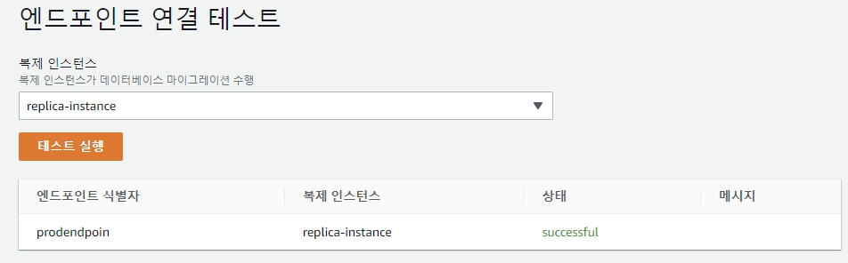

- 소스 엔드포인트 생성 (On-Premise의 DB 서버)

- 연결 테스트 (연결을 위해 DB 사용자 권한과 방화벽 설정을 해주어야 한다.)

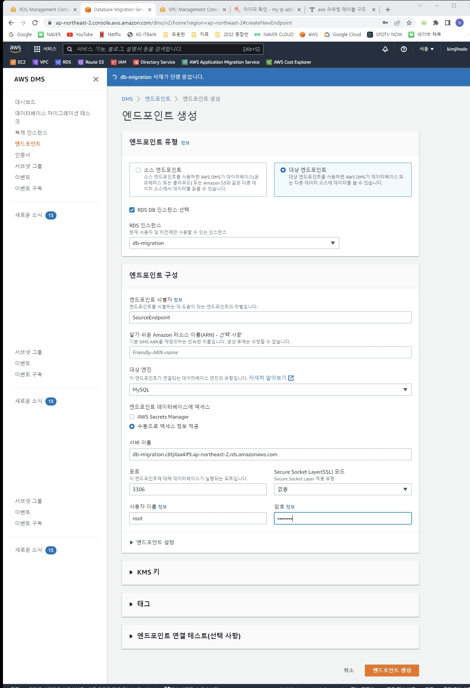

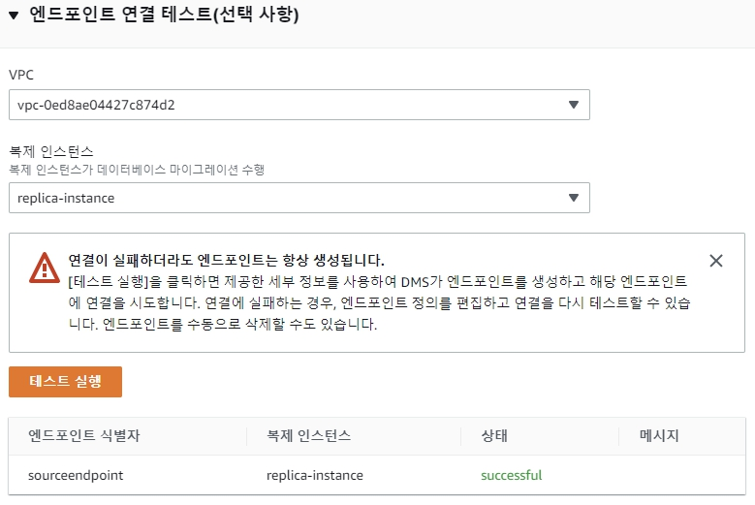

- 대상 엔드포인트 생성 (AWS RDS)

- 연결 테스트

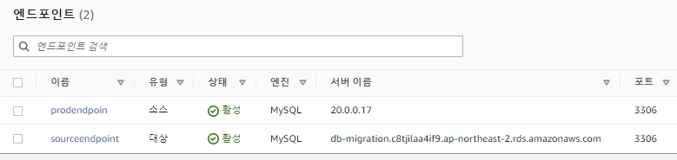

4.7.4. 마이그레이션 태스크 생성

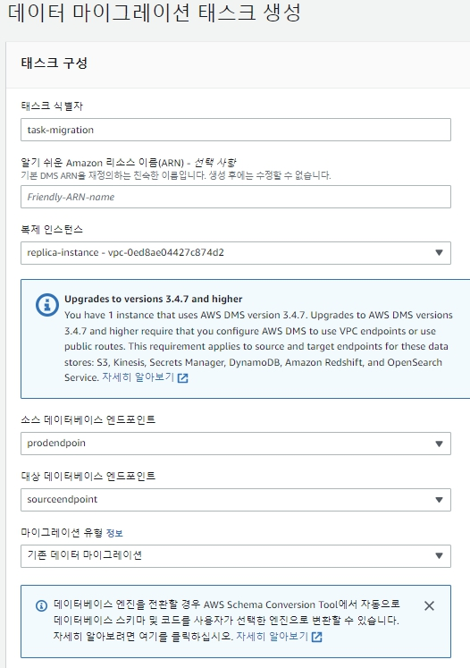



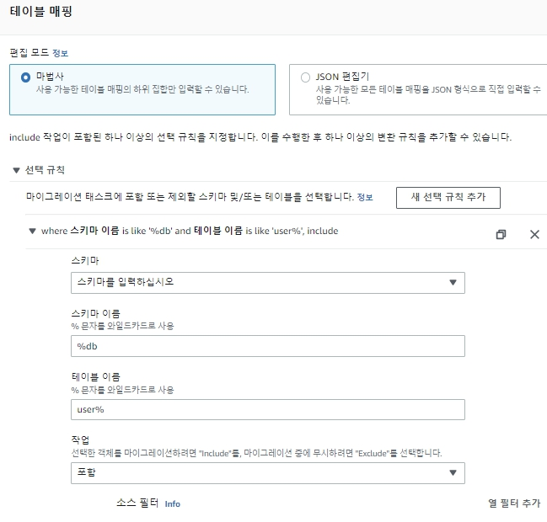

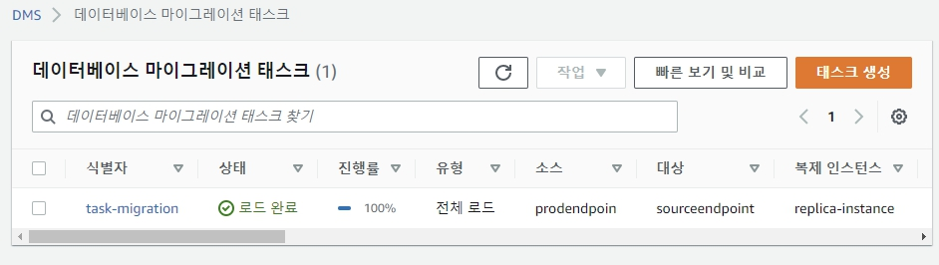

- 데이터 마이그레이션 태스크 생성

- 태스크가 엔드포인트와 복제 인스턴스를 기반으로 데이터를 마이그레이션 해준다.

- db로 끝나는 모든 스키마와 user로 시작하는 모든 테이블 데이터를 마이그레이션

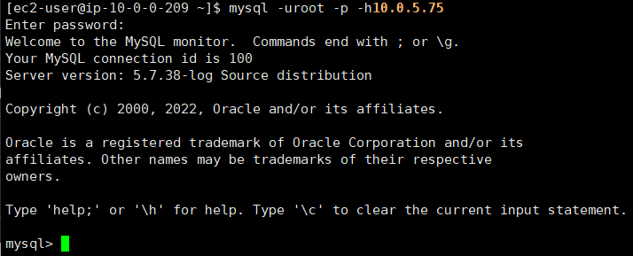

- Bastion에서 RDS 접속

 





- db-onpremise에서 rds로 migration 확인

## **4.8. Active Directory Migration Tool (ADMT)**

4.8.1. AWS Directory Service 생성

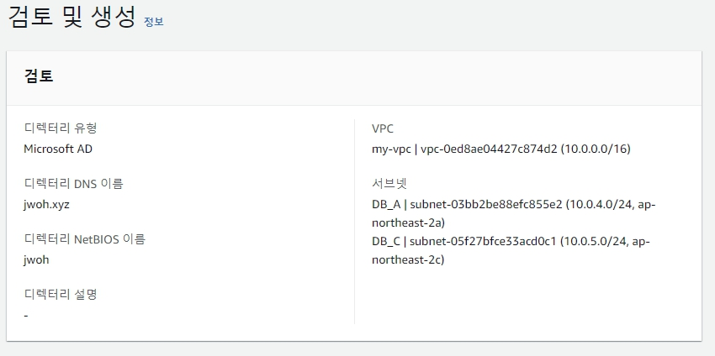

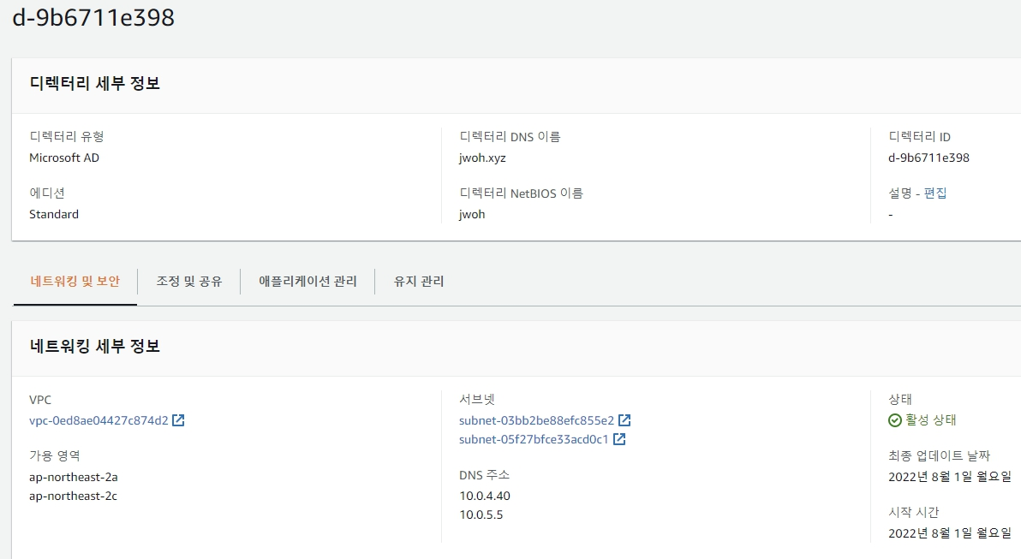

- AWS Directory Service에서 Microsoft AD 생성

4.8.2. AD 관리형 인스턴스 생성

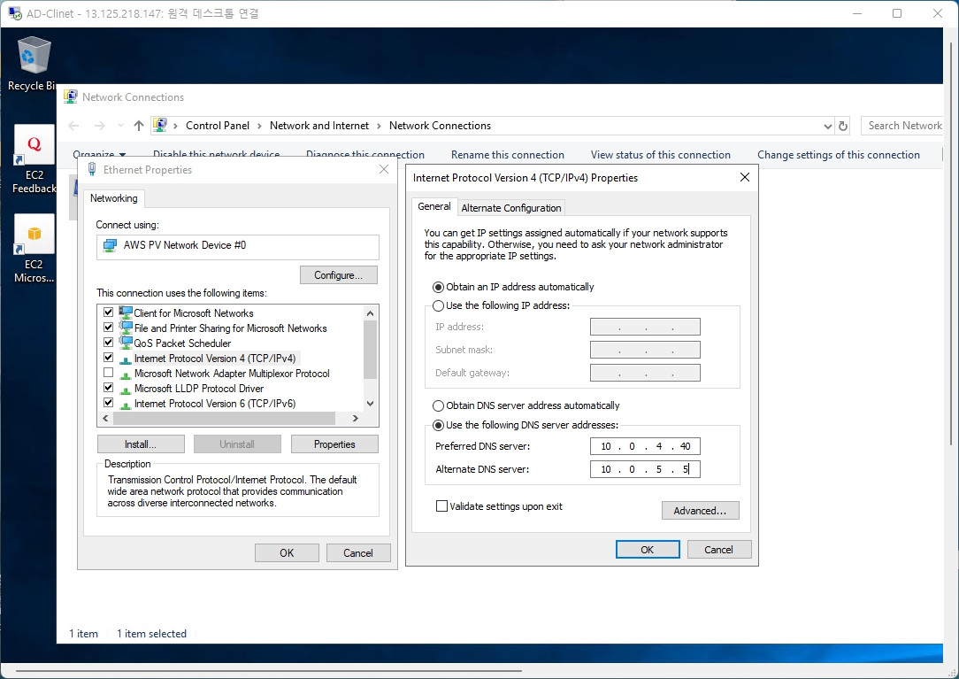

- Windows Server 인스턴스 생성 후 AD의 DNS 등록

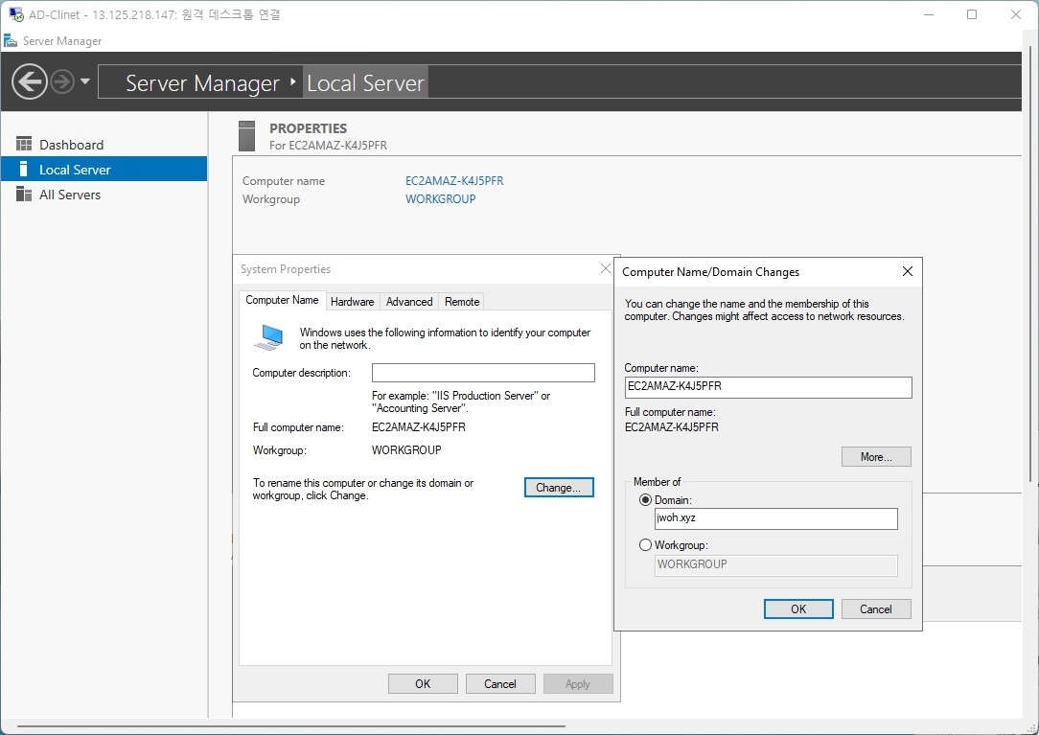

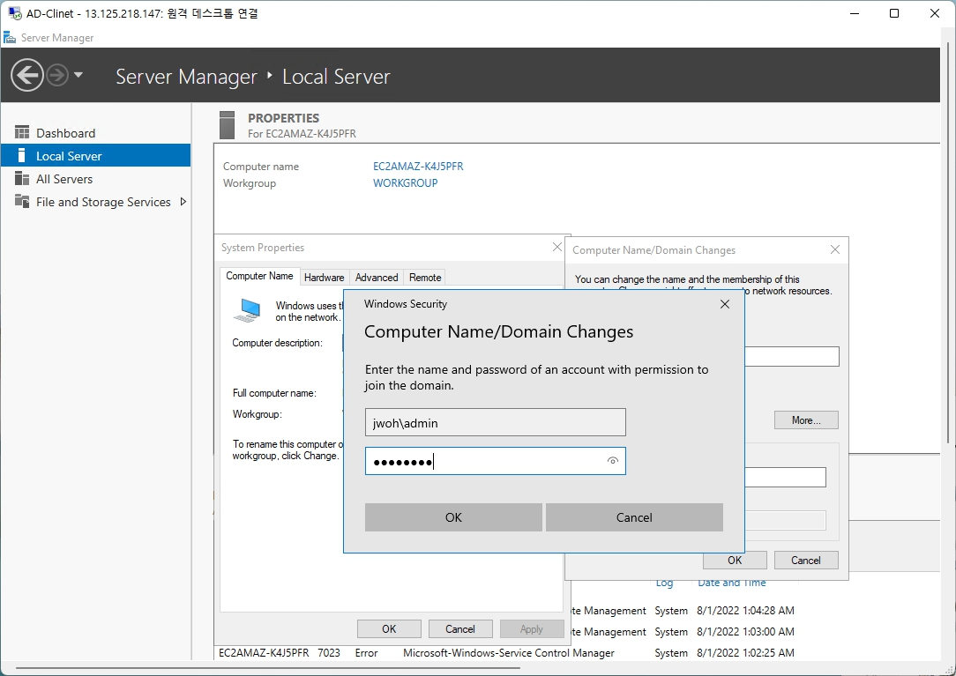

- AD에 Domain Join

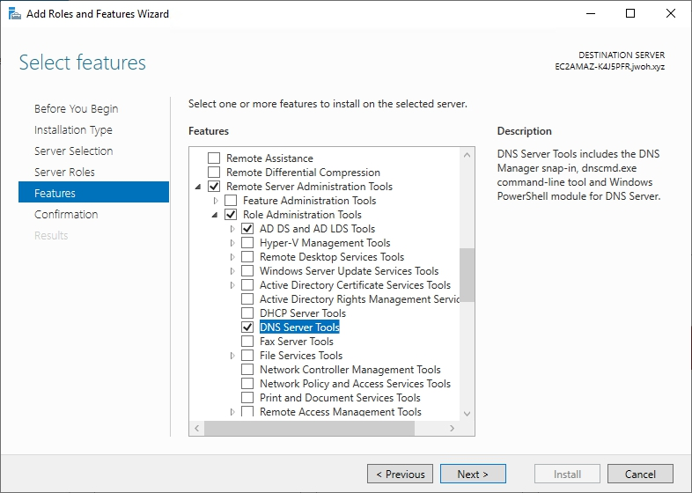

- ADDS 및 DNS Tool 설치

4.8.3. 조건부 전달자 생성

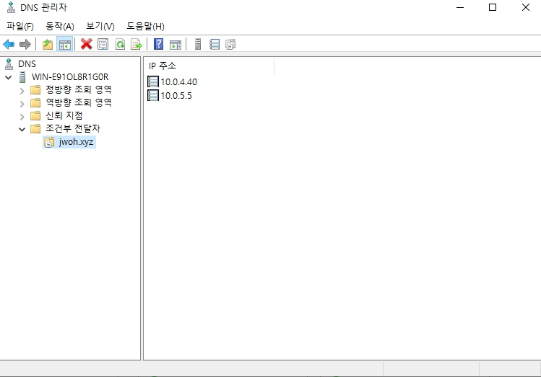

- On-Premise AD 서버의 DNS에 AWS AD의 DNS 주소와 도메인 이름으로 조건부 전달자 생성

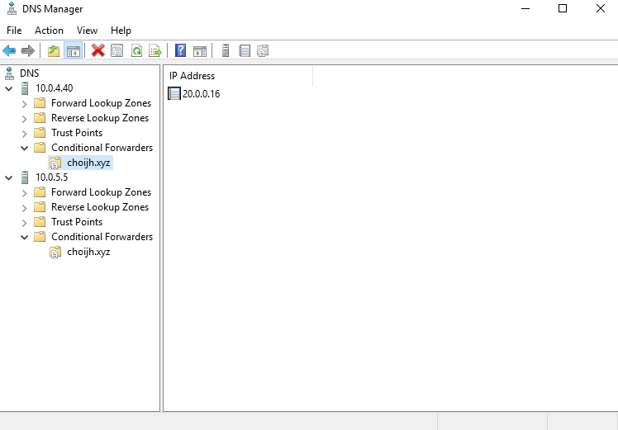

- AWS AD 서버의 DNS에 On-Premise AD의 DNS 주소와 도메인 이름으로 조건부 전달자 생성

4.8.4. 트러스트 생성 및 권한 부여

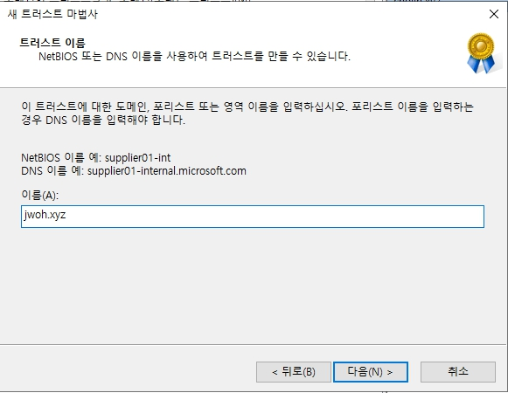

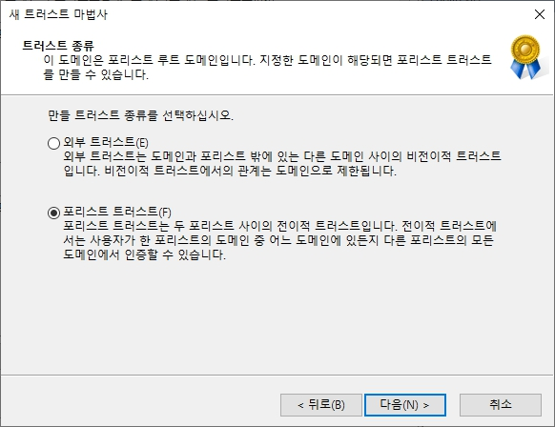

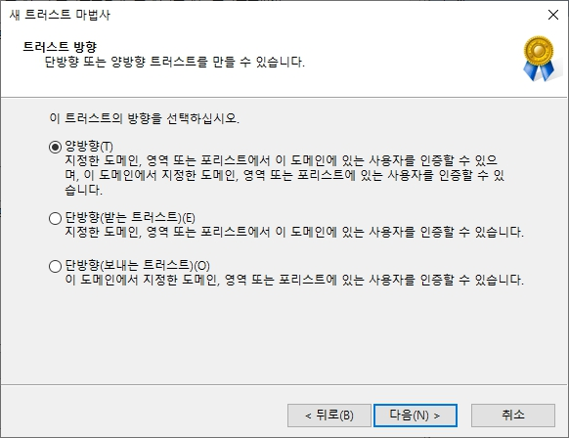

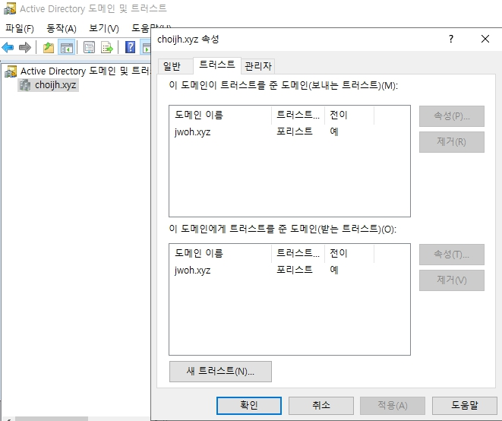

- On-Premise AD 서버에서 ‘jwoh.xyz’로 양방향 트러스트 관계 생성

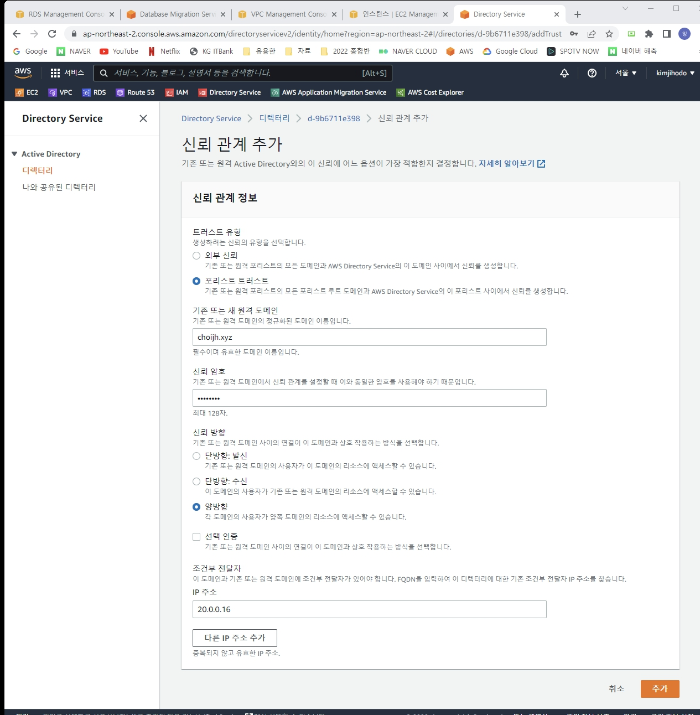



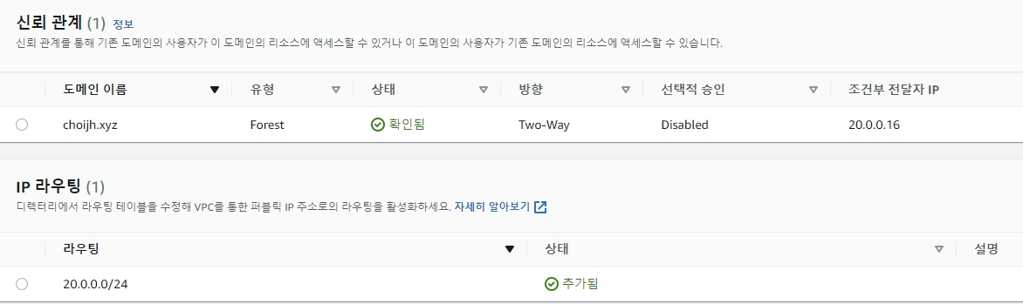

- AWS AD 서버에서 ‘choijh.xyz’로 양방향 포리스트 트러스트 관계 생성

- IP 라우팅에 On-Premise의 사설 대역을 추가하고 진행

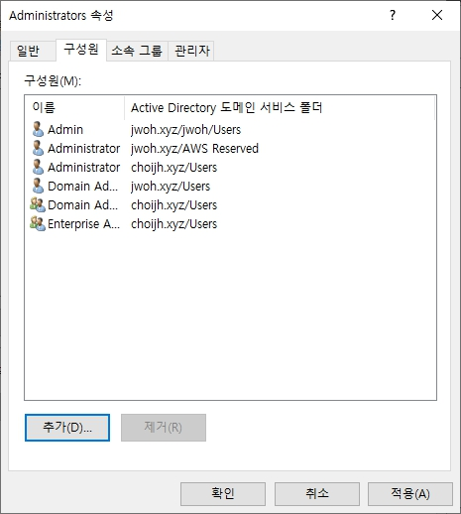 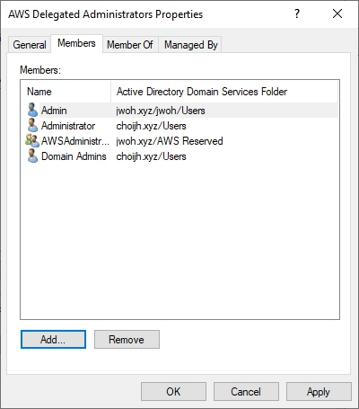

- 각 AD 서버의 관리자 계정 Member에 서로의 관리자를 추가하여 권한 부여

4.8.5. ADMT

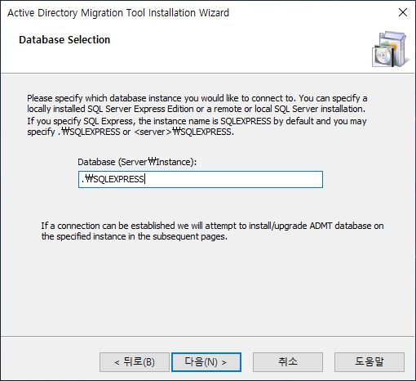

- On-Premise AD 서버에 Microsoft SQL Server Express, ADMT 설치 (Microsoft 공식 홈페이지에서 설치)

- ADMT를 사용하기 위해서 Microsoft SQL Express로 내부 데이터베이스를 구축해야 한다.

- ADMT 설치 시 사용 데이터베이스를 Microsoft SQL Express로 입력하여 설치한다.

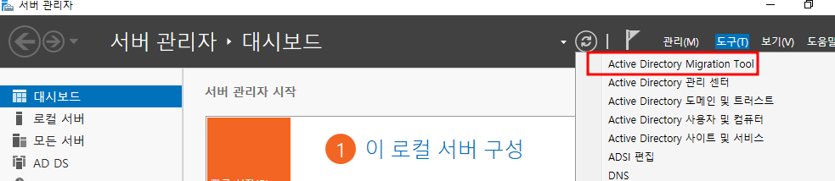

- 서버 관리자에서 Active Directory Migration Tool이 생성되어 사용 가능

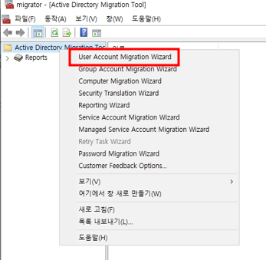

- Active Directory Migration Tool에서 User Account Migration Wizard 실행

- 다른 데이터도 옮길 수 있지만 User 데이터만 마이그레이션하기 위함

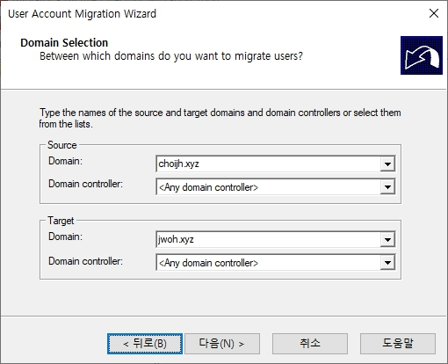

- 소스 도메인(On-Premise AD 서버), 타겟 도메인(AWS AD 서버) 선택

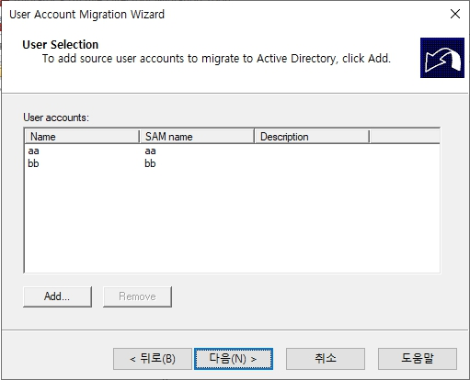

- 마이그레이션할 user 데이터 선택

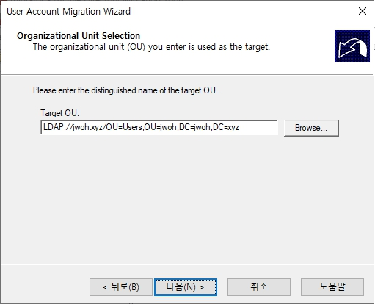

- 마이그레이션으로 데이터를 받을 대상 경로 선택

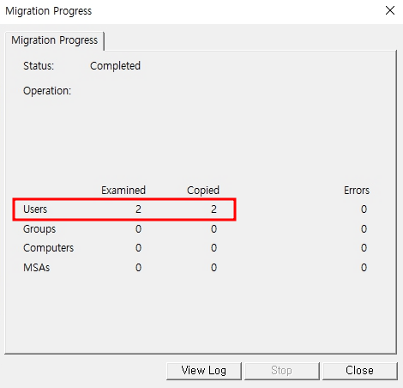

- 마이그레이션 완료

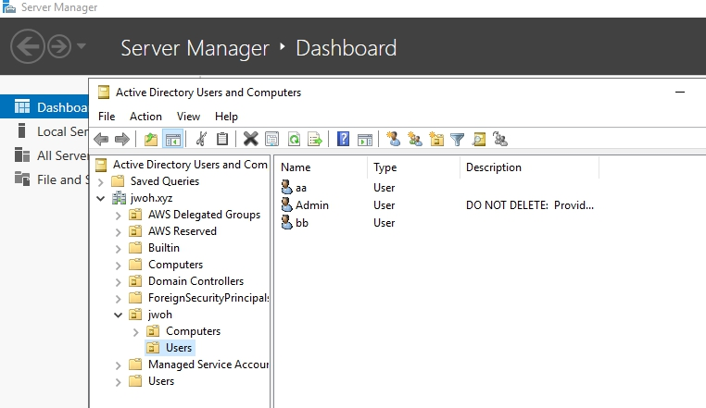

- AWS AD 서버의 도메인 User에 사용자 aa와 bb의 정보가 마이그레이션 되었다.